TRƯỜNG ĐẠI HỌC KINH TẾ
KHOA THỐNG KÊ – TIN HỌC
–––––––––––––––––––––––––––––––



BÁO CÁO BÀI TẬP NHÓM
CHỦ ĐỀ 4: QUẢN LÝ VÀ CHĂM SÓC KHÁCH HÀNG
ĐỀ TÀI: WEBSITE QUẢN LÝ VÀ CHĂM SÓC KHÁCH HÀNG CHO TRUNG TÂM FLYING YOGA

Tên học phần  Lớp học phần | : Lập trình Web  : MIS3010_49K14.2
Nhóm | : 05
Sinh viên thực hiện | : Hà Phước Anh  Đoàn Ngọc Trân Châu  Trần Tiến Phát  Trần Thị Ngân  Nguyễn Thị Anh Thơ
Đà Nẵng, Tháng 5 năm 2026

ĐÁNH GIÁ ĐÓNG GÓP CỦA CÁC THÀNH VIÊN
BẢNG THÔNG TIN
MSSV | HỌ TÊN | LỚP | TỶ LỆ ĐÓNG GÓP
231121514202 | Hà Phước Anh | 49K14.2 | 20%
231121514204 | Đoàn Ngọc Trân Châu | 49K14.2 | 20%
231121514232 | Trần Tiến Phát | 49K14.2 | 20%
231121514226 | Trần Thị Ngân | 49K14.2 | 20%
231121514246 | Nguyễn Thị Anh Thơ | 49K14.2 | 20%

BẢNG PHÂN CÔNG NHIỆM VỤ
HỌ TÊN | CHỨC NĂNG | NHIỆM VỤ CHI TIẾT
Hà Phước Anh | Đăng nhập; Quản lý Gói tập, Lịch tập; Đăng ký Gói tập, Lịch tập | - Tham gia đóng góp xây dựng ý tưởng của dự án, đề xuất chức năng, giao diện  - Vẽ và mô tả BPMN quy trình đề xuất cho Flying Yoga  - Xây dựng cơ sở dữ liệu  - Đặc tả GUI, UC  - Thiết kế và xây dựng FE, BE
Đoàn Ngọc Trân Châu | Quản lý Khách hàng, Hội viên, Tư vấn; Gửi yêu cầu tư vấn | - Tham gia đóng góp xây dựng ý tưởng của dự án, đề xuất chức năng, giao diện  - Xây dựng và vẽ Use Case tổng quát  - Vẽ và mô tả BPMN quy trình Tư vấn đề xuất của Flying Yoga  - Xây dựng cơ sở dữ liệu  - Đặc tả GUI, UC  - Thiết kế và xây dựng FE, BE
Trần Tiến Phát | Quản lý Tích điểm & Đổi điểm, Thông báo | - Tham gia đóng góp xây dựng ý tưởng của dự án, đề xuất chức năng, giao diện  - Xây dựng và vẽ Use Case tổng quát  - Xây dựng cơ sở dữ liệu  - Đặc tả GUI, UC  - Thiết kế và xây dựng FE, BE
Trần Thị Ngân | Quản lý Quảng cáo; Chatbot | - Tham gia đóng góp xây dựng ý tưởng của dự án, đề xuất chức năng, giao diện  - Vẽ và mô tả BPMN quy trình đề xuất cho Flying Yoga  - Xây dựng cơ sở dữ liệu  - Đặc tả GUI, UC  - Thiết kế và xây dựng FE, BE
Nguyễn Thị Anh Thơ | Quản lý Khiếu nại, Đánh giá, Báo cáo & Thống kê; Gửi Khiếu nại, Đánh giá | - Tham gia đóng góp xây dựng ý tưởng của dự án, đề xuất chức năng, giao diện  - Vẽ và mô tả BPMN quy trình hiện tại của Flying Yoga  - Vẽ và mô tả BPMN quy trình Khiếu nại đề xuất của Flying Yoga  - Xây dựng cơ sở dữ liệu  - Đặc tả GUI, UC  - Thiết kế và xây dựng FE, BE

MỤC LỤC
ĐÁNH GIÁ ĐÓNG GÓP CỦA CÁC THÀNH VIÊN 2
LỜI CẢM ƠN 14
LỜI MỞ ĐẦU 15
PHẦN 1: GIỚI THIỆU 16
I. Đặt vấn đề 16
II. Giới thiệu hệ thống 16
III. Mục tiêu hệ thống 17
1. Mục tiêu tổng quát 17
2. Mục tiêu chi tiết 17
IV. Đối tượng nghiên cứu và phạm vi sử dụng 18
V. Các chức năng chính của hệ thống 18
VI. Kế hoạch thực hiện 25
PHẦN 2: NỘI DUNG 28
CHƯƠNG 1: QUY TRÌNH NGHIỆP VỤ 28
I. Quy trình nghiệp vụ 28
1. Quy trình hiện tại 28
2. Quy trình đề xuất 30
3. Quy trình Tư vấn đề xuất 33
4. Quy trình Khiếu nại đề xuất 37
CHƯƠNG 2: ĐẶC TẢ YÊU CẦU 40
I. Sơ đồ use case tổng quát 40
II. Đặc tả các chức năng 41
1. Đặc tả các chức năng Báo cáo thống kê 41
2. Đặc tả các chức năng Quản lý Khách hàng 46
3. Đặc tả các chức năng Quản lý gói tập 52
4. Đặc tả chức năng Đăng ký gói tập 62
5. Đặc tả chức năng Gia hạn gói tập/ Đổi gói tập 65
6. Đặc tả các chức năng Quản lý lịch tập 66
7. Đặc tả chức năng Đăng ký lịch học 74
8. Đặc tả các chức năng Quản lý điểm 77
9. Đặc tả các chức năng Quản lý quảng cáo 81
10. Đặc tả các chức năng Quản lý thông báo/ nhắc nhở 90
11. Đặc tả các chức năng Quản lý yêu cầu tư vấn 92
12. Đặc tả chức năng Quản lý phản hồi/ khiếu nại 95
13. Đặc tả chức năng Đăng ký tư vấn 99
14. Đặc tả chức năng Gửi khiếu nại/ Đánh giá 101
15. Đặc tả chức năng Xem thông báo 102
CHƯƠNG 3: THIẾT KẾ CƠ SỞ DỮ LIỆU 104
I. Cơ sở dữ liệu 104
II. Mô tả cơ sở dữ liệu 105
CHƯƠNG 4: KẾT QUẢ THỰC HIỆN 111
I. Giao diện trang chủ 111
1. Đối với Khách hàng chưa có tài khoản 111
2. Đối với Khách hàng đã có tài khoản 111
II. Giao diện chức năng 112
1. Giao diện Đăng nhập 112
2. Giao diện Đổi mật khẩu 113
3. Giao diện Quản lý Gói tập 114
4. Giao diện Quản lý lịch tập 122
5. Giao diện Quản lý quảng cáo 129
6. Giao diện Quản lý thông báo/ nhắc nhở 135
7. Giao diện Quản lý Điểm tích lũy 139
8. Giao diện Quản lý Khách hàng 143
9. Giao diện Quản lý Hội viên 146
10. Giao diện Gia hạn/ Đổi gói tập 149
11. Giao diện Lịch sử tập 150
12. Giao diện Checkin hội viên 151
13. Giao diện Đăng ký tư vấn 152
14. Giao diện Quản lý yêu cầu tư vấn 154
15. Giao diện Gửi đánh giá/ khiếu nại 156
16. Giao diện Quản lý Đánh giá/ Khiếu nại 157
17. Giao diện Tổng quan 159
18. Giao diện Chatbot 163
PHẦN 3: KẾT LUẬN 165
NHẬT KÝ HỌP NHÓM 166

DANH MỤC HÌNH ẢNH
Hình 1. Quy trình hiện tại 28
Hình 2. Quy trình đề xuất 30
Hình 3. Quy trình tư vấn đề xuất 33
Hình 4. Quy trình khiếu nại đề xuất 37
Hình 5. Use case diagram 40
Hình 6. Thiết kế cơ sở dữ liệu 104
Hình 7. Giao diện Khách hàng chưa có tài khoản 111
Hình 8. Giao diện Khách hàng đã có tài khoản 112
Hình 9. Giao diện Đăng nhập 113
Hình 10. Giao diện Đăng nhập sai 113
Hình 11. Giao diện Đổi mật khẩu 114
Hình 12. Giao diện Xem gói tập 115
Hình 13. Giao diện đăng ký gói tập 116
Hình 14. Giao diện thông báo đăng ký thành công 116
Hình 15. Giao diện đăng ký gói thành công 117
Hình 16. Giao diện Xem gói tập – Khách chưa có tài khoản 118
Hình 17. Giao diện Xem gói tập – Nhân viên 119
Hình 18. Giao diện Thêm gói tập 120
Hình 19. Giao diện Cập nhật gói tập 121
Hình 20. Giao diện Cập nhật gói tập thành công 121
Hình 21. Giao diện Xoá gói tập 122
Hình 22. Giao diện đối với khách hàng chưa đăng ký gói tập 123
Hình 23. Giao diện khách hàng đã đăng ký gói tập 124
Hình 24. Giao diện xác nhận đăng ký lịch tập 124
Hình 25. Giao diện thông báo đăng ký thành công 125
Hình 26. Giao diện đăng ký lịch tập thành công 125
Hình 27. Giao diện Xem lich tập – Nhân viên 126
Hình 28. Giao diện Sửa lịch tập 127
Hình 29. Giao diện Thêm lịch tập 128
Hình 30. Giao diện Đăng ký lịch tập 128
Hình 31. Giao diện Quản lý quảng cáo – Nhân viên 130
Hình 32. Giao diện Xem quảng cáo 130
Hình 33. Giao diện Thêm mới quảng cáo 131
Hình 34. Giao diện thông báo thêm mới quảng cáo thành công 132
Hình 35. Giao diện thông báo gửi chương trình thành công 132
Hình 36. Giao diện xác nhận xoá quảng cáo 133
Hình 37. Giao diện Xem ưu đãi – Khách hàng có tài khoản 134
Hình 38. Giao diện lưu thành công ưu đãi 134
Hình 39. Giao diện Xem ưu đãi – Khách hàng chưa có tài khoản 135
Hình 40. Giao diện Quản lý thông báo/Nhắc nhở - Nhân viên 136
Hình 41. Giao diện gửi thông báo nhắc nhở thành công 137
Hình 42. Giao diện Xem thông báo – Khách hàng có tài khoản 138
Hình 43. Giao diện Xem tấ cả thông báo – Khách hàng có tài khoản 139
Hình 44. Giao diện Đổi điểm 140
Hình 45. Giao diện Xem điểm tích luỹ 141
Hình 46. Giao diện Điểm tích luỹ - Khách hàng có tài khoản 142
Hình 47. Giao diện Xem lịch sử điểm 143
Hình 48. Giao diện Quản lý khách hàng 143
Hình 49. Giao diện Xem thông tin khách hàng 144
Hình 50. Giao diện Cập nhật thông tin khách hàng 144
Hình 51. Giao diện Xác nhận xoá khách hàng 145
Hình 52. Giao diện Thêm khách hàng 145
Hình 53. Giao diện Quản lý hội viên 146
Hình 54. Giao diện Xem thông tin hội viên 147
Hình 55. Giao diện Cập nhật thông tin hội viên 147
Hình 56. Giao diện Thêm thông tin hội viên 148
Hình 57. Giao diện Xác nhận xoá hội viên 149
Hình 58. Giao diện Gia hạn gói tập 150
Hình 59. Giao diện Lịch sử tập 151
Hình 60. Giao diện Checkin hội viên 152
Hình 61. Giao diện Checkin thành công 152
Hình 62. Giao diện Đăng ký tư vấn – Khách hàng có tài khoản 153
Hình 63. Giao diện Đăng ký tư vấn – Khách hàng chưa có tài khoản 154
Hình 64. Giao diện Xem tư vấn 155
Hình 65. Giao diện Cập nhật trạng thái tư vấn 156
Hình 66. Giao diện Gửi đánh giá/ Khiếu nại 157
Hình 67. Giao diện Xem đánh giá/ khiếu nại 158
Hình 68. Giao diện Xử lý đánh giá/ khiếu nại 159
Hình 69. Giao diện Báo cáo hội viên 160
Hình 70. Giao diện Báo cáo doanh thu 161
Hình 71.Giao diện Tần suất tập luyện 162
Hình 72. Giao diện Nguy cơ bỏ tập 163
Hình 73. Giao diện Chatbot 164

DANH MỤC BẢNG
Bảng 1. Kế hoạch thực hiện 27
Bảng 2. Đặc tả Xem báo cáo hội viên 42
Bảng 3. Đặc tả Xem báo cáo doanh thu 43
Bảng 4. Đặc tả Phân tích tần suất tập luyện 44
Bảng 5. Đặc tả Phân tích nguy cơ bỏ tập 45
Bảng 6. Đặc tả Xem khách hàng 47
Bảng 7. Đặc tả Thêm khách hàng 49
Bảng 8. Đặc tả Cập nhật thông tin khách hàng 51
Bảng 9. Đặc tả Ghi nhận checkin 52
Bảng 10. Đặc tả Xem gói tập – Nhân viên 54
Bảng 11. Đặc tả Xem gói tập – Khách hàng 55
Bảng 12. Đặc tả Thêm gói tập 58
Bảng 13. Đặc tả Cập nhật gói tập 60
Bảng 14. Đặc tả Xóa gói tập 62
Bảng 15. Đặc tả Đăng ký gói tập 65
Bảng 16. Đặc tả Gia hạn gói tập/ Đổi gói tập 66
Bảng 17. Đặc tả Xem lịch học 67
Bảng 18. Đặc tả Xem lịch tập – Khách hàng 69
Bảng 19. Đặc tả Thêm lịch tập 71
Bảng 20. Đặc tả Cập nhật lịch học 73
Bảng 21. Đặc tả Xóa lịch học 74
Bảng 22. Đặc tả Đăng ký lịch tập 77
Bảng 23. Đặc tả Xem điểm hội viên 79
Bảng 24. Đổi điểm hội viên 81
Bảng 25. Xem chương trình quảng cáo 82
Bảng 26. Đặc tả Xem ưu đãi 83
Bảng 27. Thêm chương trình quảng cáo 85
Bảng 28. Đặc tả Gửi chương trình quảng cáo 86
Bảng 29. Đặc tả Xoá chương trình quảng cáo 88
Bảng 30. Đặc tả Đổi mã ưu đãi 90
Bảng 31. Đặc tả Gửi thông báo/ nhắc nhở 92
Bảng 32. Đặc tả Xem yêu cầu tư vấn 93
Bảng 33. Đặc tả Cập nhật trạng thái yêu cầu tư vấn 95
Bảng 34. Đặc tả Xem & tiếp nhận phản hồi/khiếu nại 96
Bảng 35. Đặc tả Tìm kiếm phản hồi / khiếu nại 98
Bảng 36. Đặc tả Phản hồi khách hàng 99
Bảng 37. Đặc tả Gửi yêu cầu tư vấn 101
Bảng 38. Đặc tả Gửi khiếu nại 102
Bảng 39. Xem thông báo 104
Bảng 40. Bảng NGUOIDUNG 105
Bảng 41. Bảng HOIVIEN 105
Bảng 42. Bảng GOITAP 106
Bảng 43. Bảng DANGKYGOITAP 106
Bảng 44. Bảng CHITIET_DANGKY 107
Bảng 45. Bảng DANGKY_LICHHOC 107
Bảng 46. Bảng LICHHOC 108
Bảng 47. Bảng CHECKIN 108
Bảng 48. Bảng KHIEUNAI 108
Bảng 49. Bảng PHANHOI 109
Bảng 50. Bản YEUCAUTUVAN 109
Bảng 51. Bảng DIEMTHUONG 110
Bảng 52. Bảng QUANGCAO 110

LỜI CẢM ƠN
Lời đầu tiên, chúng em xin bày tỏ lòng biết ơn chân thành và sâu sắc nhất đến TS. Đặng Trung Thành – giảng viên bộ môn Lập trình Web, người đã tận tình giảng dạy, định hướng và luôn đồng hành cùng chúng em trong suốt quá trình học tập cũng như hoàn thiện bài báo cáo này. Những kiến thức quý báu cùng sự hỗ trợ nhiệt tình của thầy chính là nền tảng quan trọng giúp chúng em hoàn thành tốt đề tài.
Bài báo cáo là kết quả của quá trình tìm hiểu, nghiên cứu và nỗ lực không ngừng của cả nhóm. Mặc dù đã cố gắng hết sức, song do kiến thức và kinh nghiệm thực tiễn còn hạn chế, bài làm khó tránh khỏi những thiếu sót. Chúng em rất mong nhận được những ý kiến đóng góp, nhận xét quý báu từ thầy để có thể hoàn thiện hơn trong tương lai.
Cuối cùng, chúng em xin kính chúc thầy cùng gia đình luôn dồi dào sức khỏe, hạnh phúc và gặt hái nhiều thành công trong công tác giảng dạy cũng như trong cuộc sống.
Chúng em xin chân thành cảm ơn!

LỜI MỞ ĐẦU
Trong bối cảnh nhu cầu chăm sóc sức khỏe và nâng cao chất lượng cuộc sống ngày càng được quan tâm, các bộ môn thể thao và rèn luyện thể chất hiện đại không ngừng phát triển. Cùng với sự phát triển của các phòng tập yoga, nhu cầu quản lý hiệu quả hoạt động kinh doanh, học viên, lịch tập và dịch vụ ngày càng trở nên cấp thiết. Việc áp dụng công nghệ thông tin vào quản lý không chỉ giúp tối ưu hóa quy trình vận hành mà còn nâng cao trải nghiệm cho khách hàng.
Xuất phát từ thực tế đó, nhóm chúng em tiến hành xây dựng hệ thống website quản lý cho phòng tập Flying Yoga. Hệ thống được thiết kế nhằm hỗ trợ các chức năng như quản lý học viên, lớp học, lịch tập, đăng ký khóa học và theo dõi hoạt động kinh doanh một cách thuận tiện, chính xác và nhanh chóng.
Thông qua đề tài này, chúng em mong muốn vận dụng những kiến thức đã học vào thực tiễn, đồng thời góp phần xây dựng một giải pháp quản lý hiệu quả, phù hợp với nhu cầu của các phòng tập yoga hiện nay

PHẦN 1: GIỚI THIỆU

Đặt vấn đề
Trong bối cảnh xã hội hiện đại, nhu cầu rèn luyện sức khỏe, cân bằng tinh thần và nâng cao chất lượng cuộc sống của con người ngày càng được quan tâm, kéo theo sự phát triển mạnh mẽ của các trung tâm Yoga. Sự cạnh tranh giữa các trung tâm Yoga không chỉ dừng lại ở không gian tập luyện, trang thiết bị hay đội ngũ huấn luyện viên, mà còn nằm ở chất lượng dịch vụ, đặc biệt là công tác quản lý và chăm sóc khách hàng.
Thực tế cho thấy, nhiều trung tâm Yoga hiện nay vẫn còn quản lý học viên theo phương thức thủ công hoặc rời rạc, gây khó khăn trong việc theo dõi thông tin hội viên, quản lý gói tập, lịch học, huấn luyện viên cũng như tiếp nhận và xử lý các yêu cầu, phản hồi từ khách hàng. Điều này không chỉ làm giảm hiệu quả vận hành mà còn ảnh hưởng trực tiếp đến trải nghiệm và mức độ hài lòng của học viên.
Việc xây dựng một hệ thống quản lý và chăm sóc khách hàng cho trung tâm Yoga là giải pháp cần thiết nhằm hỗ trợ học viên dễ dàng tra cứu thông tin gói tập, đăng ký – gia hạn hội viên, đặt lịch học với huấn luyện viên cá nhân, theo dõi quá trình luyện tập và gửi các yêu cầu tư vấn hoặc phản hồi về dịch vụ. Đồng thời, hệ thống cũng giúp trung tâm Yoga quản lý dữ liệu khách hàng một cách khoa học, tối ưu hóa quy trình làm việc và nâng cao chất lượng phục vụ.
Nhận thức được vai trò quan trọng của công tác quản lý và chăm sóc khách hàng trong việc xây dựng hình ảnh chuyên nghiệp và giữ chân học viên lâu dài, nhóm đã quyết định lựa chọn đề tài “Website quản lý và chăm sóc khách hàng cho trung tâm Flying Yoga”. Thông qua đề tài này, nhóm mong muốn góp phần nâng cao hiệu quả hoạt động, cải thiện trải nghiệm học viên và tạo lợi thế cạnh tranh bền vững cho trung tâm Flying Yoga trong bối cảnh thị trường ngày càng phát triển.

Giới thiệu hệ thống
Website quản lý và chăm sóc khách hàng của trung tâm Flying Yoga được xây dựng nhằm đóng vai trò là cầu nối giữa doanh nghiệp và khách hàng, góp phần cá nhân hóa trải nghiệm người dùng trong quá trình tư vấn và lựa chọn dịch vụ một cách rõ ràng, thuận tiện. Thông qua việc cung cấp các thông tin hữu ích liên quan đến sức khỏe và luyện tập, hệ thống giúp tăng cường mức độ tương tác giữa trung tâm và khách hàng. Đồng thời, website còn hỗ trợ tối ưu hóa quy trình vận hành, giúp doanh nghiệp quản lý thông tin khách hàng một cách hiệu quả, từ đó nâng cao năng suất và chất lượng làm việc.
Website bao gồm hai giao diện chính: Giao diện dành cho khách hàng và giao diện dành cho quản trị viên. Hệ thống có hai nhóm người sử dụng là khách hàng (bao gồm hội viên và khách vãng lai) và quản trị viên. Khách hàng có thể truy cập để xem lịch tập, gửi phản hồi hoặc khiếu nại, cũng như cập nhật thông tin cá nhân,…. Quản trị viên có quyền truy cập và quản lý toàn bộ hệ thống, bao gồm thông tin khách hàng, dịch vụ và các hoạt động vận hành liên quan.
Trang web được thiết kế theo hướng tối giản, thân thiện với người dùng, nhằm tạo sự thuận tiện trong quá trình sử dụng mà không tốn nhiều thời gian thao tác. Việc tối ưu hóa quy trình lựa chọn dịch vụ và hạn chế các thủ tục rườm rà giúp nâng cao trải nghiệm người dùng, đồng thời hỗ trợ doanh nghiệp tiếp cận khách hàng dễ dàng hơn và tạo ra giá trị bền vững cho mỗi khách hàng khi sử dụng website.

Mục tiêu hệ thống

Mục tiêu tổng quát
Mục tiêu tổng quát của đề tài Quản lý và chăm sóc khách hàng tại trung tâm Flying Yoga là xây dựng và hoàn thiện một hệ thống quản lý khách hàng hiệu quả, giúp trung tâm theo dõi, chăm sóc, duy trì và phát triển mối quan hệ lâu dài với khách hàng, từ đó nâng cao chất lượng dịch vụ, sự hài lòng và lòng trung thành của khách hàng, đồng thời tăng khả năng cạnh tranh và phát triển bền vững cho trung tâm.

Mục tiêu chi tiết
Nâng cao hiệu quả quản lý thông tin khách hàng:
- Lưu trữ tập trung thông tin khách hàng
- Giảm sai sót, thất lạc thông tin khi quản lý thủ công
- Dễ dàng tra cứu, cập nhật và phân loại khách hàng theo từng nhóm
Cải thiện chất lượng chăm sóc khách hàng:
- Theo dõi lịch tập, nhắc gia hạn gói tập.
- Ghi nhận phản hồi, khiếu nại và đánh giá của khách hàng để xử lý kịp thời.
Tăng tỷ lệ duy trì và quay lại của khách hàng:
- Phát hiện sớm khách hàng có dấu hiệu bỏ tập (nghỉ nhiều buổi, không gia hạn).
- Chủ động liên hệ, tư vấn, động viên hoặc đề xuất gói tập phù hợp hơn.
- Xây dựng mối quan hệ thân thiết giữa khách hàng – huấn luyện viên – trung tâm.
Hỗ trợ quản lý và ra quyết định:
- Thống kê số lượng khách hàng, tỷ lệ gia hạn, mức độ tham gia lớp học.
- Đánh giá hiệu quả các chương trình khuyến mãi, chăm sóc khách hàng.
- Là cơ sở để xây dựng chiến lược marketing, cải tiến dịch vụ và mở rộng trung tâm.
Góp phần xây dựng hình ảnh chuyên nghiệp cho trung tâm:
- Thể hiện sự chuyên nghiệp, hiện đại trong cách phục vụ khách hàng.
- Tạo ấn tượng tốt, tăng uy tín và thương hiệu trong mắt học viên.
- Thu hút khách hàng mới thông qua sự giới thiệu và đánh giá tích cực.

Đối tượng nghiên cứu và phạm vi sử dụng
Quy trình quản lý và chăm sóc khách hàng tại trung tâm Flying Yoga, bao gồm:
- Quản lý thông tin hội viên
- Quản lý gói tập và thời hạn sử dụng dịch vụ
- Quản lý lịch tập của khách hàng
- Theo dõi tiến trình luyện tập và tình trạng sử dụng dịch vụ
Quy trình tiếp nhận, xử lý yêu cầu tư vấn, phản hồi và khiếu nại từ khách hàng.
- Hệ thống phục vụ các nhóm người dùng chính:
- Khách hàng/ Hội viên trung tâm Flying Yoga
- Quản trị viên, nhân viên.

Các chức năng chính của hệ thống
- Báo cáo thống kê
Cho phép quản lý phòng tập theo dõi, tổng hợp và phân tích dữ liệu hoạt động của hệ thống nhằm đánh giá hiệu quả kinh doanh, mức độ tham gia của hội viên và đưa ra các quyết định quản lý, chăm sóc khách hàng phù hợp.
  - Xem báo cáo hội viên
Cung cấp các báo cáo tổng hợp liên quan đến tình trạng hội viên trong hệ thống tại từng thời điểm hoặc theo khoảng thời gian
  - Xem báo cáo doanh thu
Báo cáo giúp quản lý đánh giá hiệu quả kinh doanh và khả năng sinh lợi của các gói tập. Qua việc so sánh các kỳ, quản lý có thể phát hiện xu hướng tăng hoặc giảm doanh thu
  - Phân tích tần suất tập luyện
Đánh giá mức độ tham gia tập luyện của hội viên dựa trên dữ liệu check-in. Kết quả phân tích cho phép nhận diện hội viên tập đều và hội viên ít tham gia. Từ đó, phòng tập có thể điều chỉnh lịch học và chất lượng dịch vụ
  - Phân tích nguy cơ bỏ tập
Hỗ trợ phát hiện sớm các hội viên có dấu hiệu giảm tần suất tập hoặc sắp hết hạn gói tập. Phân tích giúp nhân viên chủ động tiếp cận và tư vấn kịp thời. Điều này góp phần giảm tỷ lệ hội viên ngừng tập.
- Quản lý khách hàng
Chức năng Quản lý khách hàng cho phép quản trị viên/ nhân viên quản lý tập trung toàn bộ thông tin khách hàng, bao gồm khách vãng lai và hội viên (trong đó hội viên được xem là một loại khách hàng). Chức năng này hỗ trợ theo dõi thông tin cá nhân, lịch sử tập luyện và tình trạng tham gia dịch vụ của khách hàng, phục vụ công tác tư vấn, chăm sóc và quản lý khách hàng hiệu quả.
  - Tìm/Xem khách hàng
Cho phép xem danh sách khách hàng hiện có trong hệ thống, hỗ trợ tìm kiếm và xem thông tin chi tiết khách hàng, bao gồm thông tin cá nhân, loại khách hàng và tình trạng gói tập.
  - Thêm khách hàng
Cho phép tạo mới thông tin khách hàng, áp dụng cho cả khách vãng lai và hội viên, với các thông tin cần thiết như họ tên, thông tin liên hệ và gói tập đăng ký (nếu có).
  - Sửa thông tin khách hàng
Cho phép cập nhật thông tin khách hàng khi có thay đổi về thông tin cá nhân, loại khách hàng hoặc gói tập đang sử dụng.
  - Xóa khách hàng
Cho phép loại bỏ khách hàng không còn nhu cầu quản lý; trong trường hợp khách hàng đã có lịch sử tập luyện hoặc giao dịch, thông tin có thể được chuyển sang trạng thái ngừng hoạt động để đảm bảo dữ liệu lịch sử.
  - Ghi nhận khách đến tập (Check-in)
Cho phép ghi nhận lượt khách đến tham gia tập luyện theo từng buổi tập, phục vụ công tác thống kê và quản lý hoạt động của trung tâm. Cho phép xem thông tin các buổi tập mà khách hàng đã tham gia, hỗ trợ theo dõi quá trình và mức độ tập luyện.
  - Ghi nhận tích điểm
Chức năng cho phép hệ thống ghi nhận và cộng điểm thưởng cho hội viên khi phát sinh các hoạt động như đăng ký/gia hạn gói tập, tham gia buổi tập hoặc sử dụng dịch vụ. Điểm được tính dựa trên quy định tích điểm của trung tâm.
- Quản lý gói tập
Chức năng Quản lý gói tập cho phép nhân viên/ quản trị viên theo dõi, xây dựng và cập nhật các gói tập yoga đang được cung cấp tại trung tâm. Thông tin gói tập được quản lý đầy đủ và nhất quán, nhằm phục vụ hiệu quả cho công tác tư vấn, đăng ký và chăm sóc khách hàng.
  - Xem gói tập
Cho phép khách hàng, nhân viên và quản lý truy cập và xem danh sách các gói tập hiện có trong hệ thống. Người dùng có thể xem thông tin chi tiết của từng gói tập như tên gói, thời hạn sử dụng, số buổi tập, mức giá và các quyền lợi đi kèm, từ đó hỗ trợ khách hàng lựa chọn gói tập phù hợp và giúp nhân viên thuận tiện trong công tác tư vấn.
  - Thêm gói tập
Cho phép quản trị viên/ nhân viên tạo mới các gói tập yoga với đầy đủ thông tin cần thiết, bao gồm tên gói, thời gian sử dụng, số buổi tập, mức giá và các quyền lợi đi kèm. Việc này giúp trung tâm đa dạng hóa dịch vụ và đáp ứng tốt hơn nhu cầu tập luyện của khách hàng.
  - Sửa gói tập
Cho phép nhân viên/ quản trị viên cập nhật và chỉnh sửa thông tin của các gói tập khi có thay đổi về giá, thời hạn sử dụng, số buổi tập hoặc nội dung dịch vụ, đảm bảo thông tin luôn chính xác và kịp thời.
  - Xóa gói tập
Cho phép nhân viên/ quản trị viên loại bỏ hoặc ngừng áp dụng những gói tập không còn được kinh doanh. Việc này giúp hệ thống duy trì danh sách gói tập gọn gàng, chính xác và phù hợp với tình hình hoạt động thực tế của trung tâm.
- Đăng ký gói tập
Chức năng này được sử dụng bởi nhân viên hoặc quản trị viên khi đăng nhập vào hệ thống. Nếu khách hàng quyết định đăng ký gói tập, nhân viên sẽ chọn đăng ký hội viên, lựa chọn gói tập phù hợp (theo thời gian, số buổi hoặc loại hình yoga), nhập ngày bắt đầu và xác nhận đăng ký. Sau khi hoàn tất, khách hàng chính thức trở thành hội viên và được hưởng các quyền lợi theo gói tập đã đăng ký.
  - Gia hạn gói tập
Chức năng này do nhân viên hoặc quản trị viên sử dụng khi gói tập của hội viên sắp hết hạn hoặc đã hết hạn nhưng muốn tiếp tục tập luyện. Nhân viên chọn hội viên cần gia hạn, chọn gói tập và thời gian gia hạn tương ứng. Hệ thống sẽ cập nhật lại thời hạn gói tập và trạng thái hội viên, đảm bảo hội viên không bị gián đoạn quyền lợi.
  - Nâng cấp / Đổi gói tập
Chức năng này cho phép nhân viên hoặc quản trị viên thay đổi gói tập hiện tại của hội viên sang một gói khác có quyền lợi cao hơn hoặc phù hợp hơn với nhu cầu. Ví dụ, hội viên đang sử dụng gói cơ bản có thể nâng cấp lên gói nâng cao. Khi thực hiện, hệ thống sẽ ghi nhận gói mới, điều chỉnh quyền lợi và lưu lịch sử thay đổi gói tập của hội viên.
- Quản lý lịch tập
Chức năng Quản lý lịch tập cho phép trung tâm yoga xây dựng, theo dõi và cập nhật lịch các buổi tập nhằm đảm bảo hoạt động tập luyện được tổ chức khoa học, đúng thời gian và đúng đối tượng.
  - Xem / Tìm lịch tập
Cho phép khách hàng, nhân viên và quản trị viên xem danh sách các buổi tập đang được tổ chức. Người dùng có thể tìm kiếm lịch tập theo ngày, giờ, phòng tập hoặc huấn luyện viên, giúp dễ dàng tra cứu và chủ động sắp xếp thời gian tham gia tập luyện.
  - Thêm lịch tập
Cho phép nhân viên hoặc quản trị viên tạo mới các buổi tập trong hệ thống với đầy đủ thông tin như ngày, giờ, phòng tập, huấn luyện viên phụ trách và số lượng học viên tối đa cho mỗi buổi, nhằm đảm bảo công tác tổ chức và quản lý hiệu quả.
  - Sửa lịch tập
Cho phép nhân viên hoặc quản trị viên cập nhật và điều chỉnh thông tin lịch tập khi có thay đổi về thời gian, phòng tập, huấn luyện viên hoặc số lượng học viên, giúp lịch tập luôn chính xác và kịp thời.
  - Xóa lịch tập
Cho phép nhân viên hoặc quản trị viên loại bỏ các buổi tập bị hủy hoặc không còn tổ chức. Việc này giúp hệ thống duy trì lịch tập rõ ràng, chính xác và phù hợp với tình hình hoạt động thực tế của trung tâm.
- Quản lý điểm
  - Xem điểm hiện có
Cho phép hội viên/ nhân viên xem tổng số điểm tích lũy hiện tại và điểm khả dụng để sử dụng. Thông tin được cập nhật theo thời gian thực sau mỗi giao dịch phát sinh điểm.
  - Xem lịch sử tích điểm
Chức năng cho phép hội viên và nhân viên xem chi tiết lịch sử cộng/trừ điểm theo từng thời điểm. Lịch sử bao gồm nội dung giao dịch, số điểm thay đổi và thời gian phát sinh.
  - Đổi điểm
Cho phép hội viên/ nhân viên sử dụng điểm tích lũy để đổi quà, ưu đãi hoặc dịch vụ theo quy định. Sau khi đổi điểm thành công, hệ thống tự động trừ điểm tương ứng và cập nhật số điểm còn lại của hội viên.
- Quản lý quảng cáo
Chức năng Quản lý quảng cáo cho phép trung tâm quản lý và triển khai các chương trình quảng cáo, khuyến mãi nhằm tiếp cận và thu hút khách hàng. Thông qua chức năng này, quản trị viên có thể theo dõi danh sách các quảng cáo, tạo mới nội dung quảng cáo, gửi quảng cáo đến khách hàng và xóa các quảng cáo không còn hiệu lực.
  - Xem quảng cáo
Sau khi đăng nhập vào hệ thống, quản trị viên có thể xem danh sách các quảng cáo hiện có của trung tâm. Danh sách hiển thị các thông tin cơ bản như tên quảng cáo, nộ dung, thời gian áp dụng, trạng thái. Hệ thống hỗ trợ chức năng tìm kiếm và lọc quảng cáo theo các tiêu chí như tên quảng cáo hoặc trạng thái, giúp quản trị viên dễ dàng tra cứu và theo dõi tình hình triển khai các chương trình quảng cáo.
  - Thêm quảng cáo
Quản trị viên có thể tạo mới quảng cáo khi trung tâm triển khai các chương trình marketing hoặc khuyến mãi mới. Thông tin quảng cáo bao gồm các nội dung như tên quảng cáo, nội dung chi tiết, thời gian áp dụng. Việc thêm quảng cáo giúp trung tâm chủ động trong việc xây dựng và quản lý các chiến dịch quảng bá một cách hiệu quả và nhất quán.
  - Gửi quảng cáo
Sau khi tạo quảng cáo, quản trị viên có thể thực hiện chức năng gửi quảng cáo đến khách hàng thông qua các kênh do hệ thống hỗ trợ như email, thông báo trên ứng dụng hoặc các hình thức truyền thông khác. Chức năng này giúp đảm bảo quảng cáo được gửi đúng thời điểm, đúng đối tượng, góp phần nâng cao khả năng tiếp cận khách hàng và hiệu quả của chiến dịch marketing.
  - Xóa quảng cáo
Quản trị viên có thể xóa các quảng cáo không còn hiệu lực, bị tạo nhầm hoặc không còn phù hợp. Khi thực hiện xóa quảng cáo, hệ thống sẽ loại bỏ quảng cáo khỏi danh sách hiển thị, giúp dữ liệu luôn gọn gàng và dễ quản lý.
- Quản lý thông báo/ nhắc nhở
Chức năng Quản lý thông báo, nhắc nhở hội viên cho phép trung tâm yoga tạo, quản lý và gửi các thông báo nhắc nhở liên quan đến lịch tập, lớp học hoặc các sự kiện của trung tâm. Chức năng này giúp đảm bảo hội viên nhận được thông tin kịp thời, tránh bỏ lỡ buổi tập và chủ động sắp xếp thời gian tham gia.
  - Xem / Tìm kiếm thông báo
Sau khi đăng nhập vào hệ thống, quản trị viên có thể xem danh sách các thông báo, nhắc nhở đã được tạo. Hệ thống hỗ trợ tìm kiếm nhanh theo các tiêu chí như nội dung thông báo, đối tượng nhận hoặc trạng thái thông báo, giúp quản trị viên dễ dàng theo dõi và quản lý các thông báo đang hoạt động. Khi chọn một thông báo, quản trị viên có thể xem chi tiết nội dung, thời điểm gửi và danh sách hội viên nhận thông báo.
  - Thêm thông báo, nhắc nhở
Quản trị viên có thể tạo mới thông báo nhắc nhở cho hội viên, chẳng hạn như nhắc lịch tập sắp diễn ra hoặc thông báo thay đổi lịch học. Thông tin thông báo bao gồm nội dung, đối tượng nhận, thời điểm gửi và hình thức gửi, nhằm đảm bảo thông tin được truyền tải đầy đủ và đúng thời gian đến hội viên.
- Quản lý yêu cầu tư vấn
  - Tìm / Xem yêu cầu tư vấn
Chức năng này được sử dụng bởi hội viên, nhân viên và quản trị viên.
- Hội viên chỉ được xem và theo dõi các yêu cầu tư vấn do chính mình tạo ra, bao gồm nội dung yêu cầu và trạng thái xử lý.
- Nhân viên và quản trị viên có quyền tra cứu toàn bộ danh sách yêu cầu tư vấn trong hệ thống và tìm kiếm theo các tiêu chí như tên khách hàng, số điện thoại, ngày gửi hoặc trạng thái yêu cầu.
Chức năng này giúp đảm bảo khách hàng nắm được tiến độ phản hồi, đồng thời hỗ trợ nhân viên ưu tiên xử lý các yêu cầu chưa được tiếp nhận.
  - Sửa/ Cập nhật yêu cầu tư vấn
Chức năng này cho phép nhân viên và quản trị viên cập nhật trạng thái xử lý như: “Chưa xử lý”, “Đang tư vấn”, “Đã hoàn tất”, nhằm theo dõi tiến độ và tránh bỏ sót yêu cầu của khách hàng.
Ngoài ra, hội viên chỉ được phép chỉnh sửa yêu cầu tư vấn của mình khi yêu cầu đang ở trạng thái “Chưa xử lý”, ví dụ cập nhật lại nội dung hoặc thông tin liên hệ. Khi yêu cầu đã được tiếp nhận, khách hàng không được chỉnh sửa để đảm bảo tính nhất quán trong quá trình tư vấn.
- Quản lý phản hồi khiếu nại
Chức năng Quản lý phản hồi & khiếu nại khách hàng cho phép hệ thống tiếp nhận, lưu trữ và xử lý các ý kiến phản hồi, khiếu nại của khách hàng trong quá trình sử dụng dịch vụ tại cơ sở Yoga. Chức năng này hỗ trợ nhân viên theo dõi tình trạng xử lý, đảm bảo các phản ánh của khách hàng được giải quyết kịp thời, góp phần nâng cao chất lượng dịch vụ và mức độ hài lòng của khách hàng.
  - Xem và tiếp nhận phản hồi & khiếu nại
Cho phép nhân viên xem danh sách và nội dung chi tiết các phản hồi/khiếu nại, đồng thời thực hiện tiếp nhận để bắt đầu xử lý
  - Tìm kiếm phản hồi & khiếu nại
Hỗ trợ nhân viên tra cứu nhanh phản hồi/khiếu nại theo các tiêu chí như từ khóa, trạng thái hoặc loại phản hồi.
  - Phản hồi khách hàng
Cho phép nhân viên gửi nội dung phản hồi cho khách hàng sau khi đã xử lý phản hồi/khiếu nại.
- Đăng ký tư vấn
Cho phép khách hàng/hội viên gửi yêu cầu đăng ký tư vấn về gói tập, lịch tập hoặc dịch vụ. Hệ thống ghi nhận thông tin yêu cầu và cập nhật trạng thái xử lý để nhân viên tư vấn tiếp nhận và phản hồi.
- Đăng ký lịch học
Cho phép hội viên/ nhân viên đăng ký tham gia các lớp học theo lịch được công bố. Hệ thống kiểm tra tình trạng gói tập, số buổi còn lại và số lượng chỗ trống của lớp trước khi xác nhận đăng ký, đồng thời cập nhật lịch học và số buổi còn lại của hội viên.
- Gửi khiếu nại/ đánh giá
Cho phép hội viên gửi khiếu nại hoặc đánh giá về dịch vụ, lớp học hoặc huấn luyện viên. Hệ thống ghi nhận nội dung phản hồi, lưu trữ thông tin và cập nhật trạng thái xử lý để bộ phận liên quan tiếp nhận và phản hồi.

Kế hoạch thực hiện
Thời gian | Nội dung công việc | Kết quả đạt được
Tuần 1: Khởi động dự án | - Thảo luận và lựa chọn đề tài phù hợp  - Xác định mục tiêu nghiên cứu và phạm vi hệ thống  - Xác định nhóm người dùng chính  - Lập kế hoạch triển khai dự án | - Đề tài được thống nhất  - Mục tiêu và phạm vi rõ ràng  - Kế hoạch thực hiện trong 12 tuần
Tuần 2: Khảo sát và phân tích tổng quan | - Khảo sát bối cảnh áp dụng hệ thống  - Phân tích các bất cập trong quy trình hiện tại | - Tài liệu mô tả hiện trạng và nhu cầu xây dựng hệ thống
Tuần 3: Báo cáo tiến độ lần 1 | - Tổng hợp nội dung về đề tài, kế hoạch thực hiện  - Phân chia nhiệm vụ cho các thành viên | - Báo cáo tiến độ lần 1 được nộp và nhận góp ý
Tuần 4 – 5: Phân tích chi tiết hệ thống | - Phân tích nghiệp vụ xử lý văn bản điều hành  - Xác định các chức năng chính của hệ thống  - Mô tả vai trò và quyền hạn của từng actor  - Xây dựng sơ đồ UML  - Phác thảo giao diện hệ thống | - Hoàn thiện tài liệu yêu cầu phần mềm (SRS)  - Hoàn thành bản đặc tả giao diện (GUI)
Tuần 6: Báo cáo tiến độ lần 2 | - Hoàn chỉnh và trình bày kết quả phân tích hệ thống và giao diện | - Báo cáo tiến độ lần 2 được giảng viên đánh giá
Tuần 7: Thiết kế và triển khai cơ sở dữ liệu | - Xác định các bảng dữ liệu và mối quan hệ  - Thiết kế mô hình CSDL  - Cài đặt và lập trình CSDL | - Sơ đồ CSDL hoàn chỉnh  - Danh sách bảng và mã nguồn CSDL
Tuần 8: Phát triển giao diện người dùng | - Lập trình các màn hình giao diện theo thiết kế | - Giao diện người dùng cơ bản của hệ thống
Tuần 9: Báo cáo tiến độ lần 3 | - Báo cáo kết quả xây dựng CSDL và giao diện  - Hiệu chỉnh theo góp ý | - Báo cáo tiến độ lần 3 hoàn thành
Tuần 10: Xây dựng chức năng hệ thống | - Phát triển cấu trúc hệ thống web  - Kết nối hệ thống với CSDL  - Lập trình các chức năng chính và kiểm tra lỗi | - Hệ thống hoạt động ổn định  - Kết nối dữ liệu thành công
Tuần 11: Báo cáo tiến độ lần 4 | - Tổng hợp kết quả lập trình  - Triển khai thử nghiệm hệ thống (nếu có)  - Thực hiện kiểm thử tổng thể | - Báo cáo tiến độ lần 4  - Ứng dụng sẵn sàng sử dụng
Tuần 12: Hoàn thiện dự án | - Hoàn chỉnh báo cáo đồ án  - Chuẩn bị nội dung và slide thuyết trình  - Đánh giá kết quả thực hiện | - Báo cáo hoàn chỉnh  - Sẵn sàng bảo vệ và nộp đồ án
Bảng 1. Kế hoạch thực hiện
Nhóm theo dõi tiến độ công việc và phân công: LTW-NHÓM 5

PHẦN 2: NỘI DUNG

CHƯƠNG 1: QUY TRÌNH NGHIỆP VỤ

Quy trình nghiệp vụ

Quy trình hiện tại
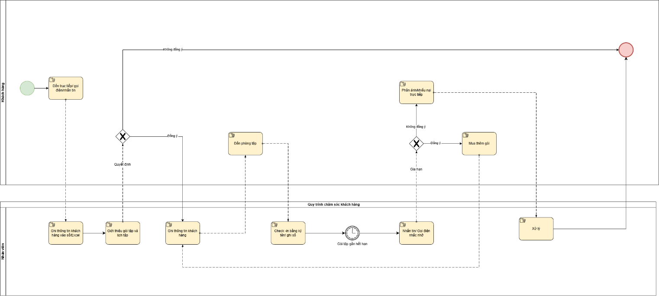
Hình 1. Quy trình hiện tại
  - Đánh giá Quy trình hiện tại
Quy trình hiện tại được thực hiện chủ yếu bằng phương pháp thủ công, dựa nhiều vào việc ghi chép sổ sách và file Excel. Cách quản lý này dễ xảy ra sai sót, thất lạc dữ liệu và gây khó khăn trong việc tra cứu thông tin. Hoạt động check-in và theo dõi thời hạn gói tập phụ thuộc vào nhân viên nên hiệu quả chưa cao. Ngoài ra, việc xử lý phản hồi và khiếu nại chưa có hệ thống theo dõi rõ ràng. Điều này làm giảm tính chuyên nghiệp trong quá trình phục vụ khách hàng.
Bước 1: Khách hàng liên hệ và gửi yêu cầu
Khách hàng đến trực tiếp, gọi điện hoặc nhắn tin để liên hệ với phòng tập.
Nhân viên tiếp nhận thông tin ban đầu từ khách hàng.
Bước 2: Nhân viên ghi nhận và giới thiệu dịch vụ
Nhân viên ghi thông tin khách hàng vào sổ/Excel để quản lý.
Nhân viên giới thiệu các gói tập và lịch tập phù hợp với nhu cầu khách hàng.
Bước 3: Khách hàng đưa ra quyết định đăng ký
Gateway (Cổng quyết định): Khách hàng quyết định có sử dụng dịch vụ hay không.
Cổng Gateway gồm:
- Không đồng ý
- Khách hàng không tiếp tục sử dụng dịch vụ.
- Quy trình kết thúc.
- Đồng ý
- Chuyển sang bước đăng ký và sử dụng dịch vụ.
Bước 4: Nhân viên cập nhật thông tin khách hàng
Nhân viên ghi và lưu thông tin khách hàng chính thức vào hệ thống/sổ theo dõi.
Thông tin được sử dụng để quản lý quá trình tập luyện.
Bước 5: Khách hàng đến phòng tập và check-in
Khách hàng đến phòng tập theo lịch đã đăng ký.
Nhân viên thực hiện check-in bằng cách ghi tên vào sổ.
Bước 6: Theo dõi thời hạn gói tập
Hệ thống/nhân viên theo dõi thời gian sử dụng gói tập.
Khi gói tập gần hết hạn, hệ thống hiển thị trạng thái “Sắp hết hạn”.
Bước 7: Nhắc nhở gia hạn gói tập
Nhân viên gọi điện hoặc nhắn tin nhắc khách hàng gia hạn.
Khách hàng nhận được thông báo nhắc nhở.
Bước 8: Khách hàng quyết định gia hạn
Gateway (Cổng quyết định): Khách hàng quyết định có gia hạn gói tập hay không.
Cổng Gateway gồm:
- Đồng ý gia hạn
- Khách hàng mua thêm gói tập.
- Nhân viên cập nhật lại thông tin.
- Không đồng ý
- Khách hàng phản ánh hoặc khiếu nại trực tiếp.
- Nhân viên tiếp nhận phản ánh.
Bước 9: Xử lý phản ánh và khiếu nại
Nhân viên tiếp nhận phản ánh/khiếu nại trực tiếp từ khách hàng.
Thực hiện xử lý các vấn đề phát sinh.
Thông báo kết quả cho khách hàng.
Bước 10: Kết thúc quy trình
Quy trình kết thúc khi: Khách hàng không tiếp tục sử dụng dịch vụ hoặc hoàn tất xử lý phản ánh.

Quy trình đề xuất
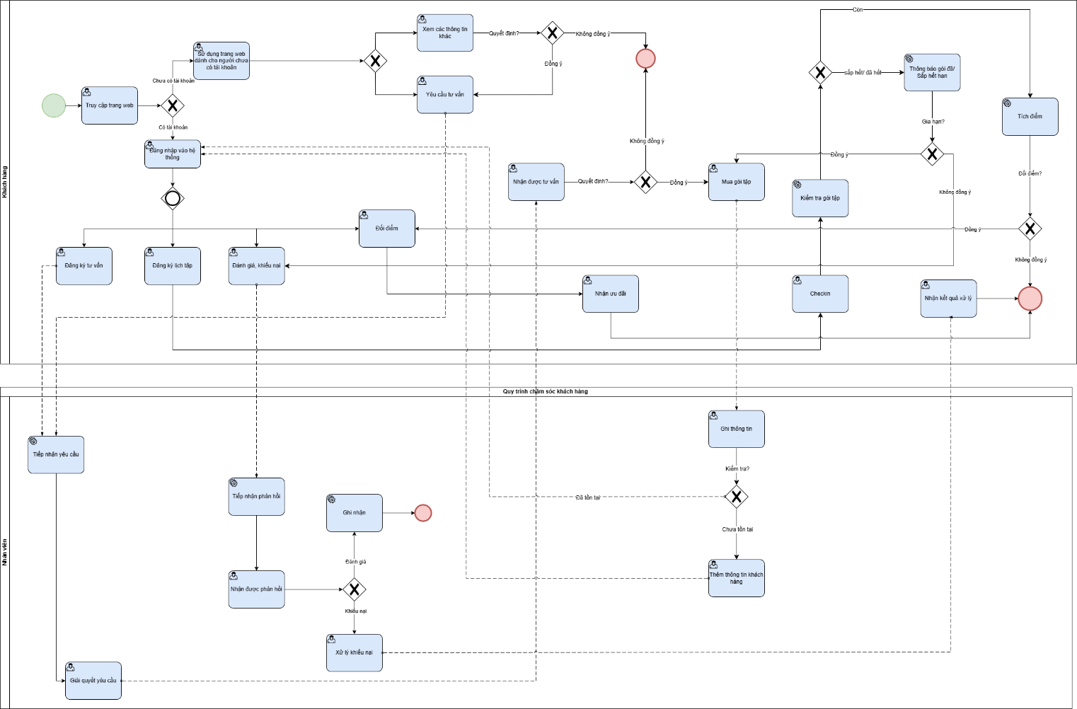
Hình 2. Quy trình đề xuất
2.1. Đánh giá Quy trình đề xuất
Quy trình đề xuất áp dụng hệ thống công nghệ vào quản lý và vận hành dịch vụ. Thông tin khách hàng được lưu trữ tập trung, giúp giảm sai sót và nâng cao độ chính xác. Các hoạt động như đăng ký, check-in và nhắc hạn được tự động hóa, giúp tiết kiệm thời gian và nhân lực. Quy trình xử lý tư vấn và khiếu nại được chuẩn hóa, dễ kiểm soát hơn. Nhờ đó, chất lượng dịch vụ và trải nghiệm khách hàng được cải thiện rõ rệt.
Bước 1: Khách hàng truy cập và lựa chọn dịch vụ
Gateway (Cổng quyết định): Khách hàng lựa chọn cách thức tiếp cận dịch vụ sau khi truy cập hệ thống.
Cổng Gateway gồm:
- Trường hợp khách hàng chưa có tài khoản
- Khách hàng tiến hành đăng ký tài khoản mới.
- Sau khi đăng ký thành công, chuyển sang bước đăng nhập.
- Trường hợp khách hàng đã có tài khoản
- Khách hàng đăng nhập vào hệ thống để sử dụng dịch vụ.
Bước 2: Khách hàng tìm hiểu thông tin và yêu cầu tư vấn
Gateway (Cổng quyết định): Khách hàng lựa chọn hình thức tìm hiểu dịch vụ.
Cổng Gateway gồm:
- Xem thông tin dịch vụ
- Khách hàng xem các thông tin về gói tập, dịch vụ và chương trình ưu đãi.
- Nếu khách hàng hài lòng và không có nhu cầu thêm, quy trình có thể kết thúc.
- Nếu khách hàng cần thêm thông tin, chuyển sang yêu cầu tư vấn.
- Yêu cầu tư vấn
- Khách hàng gửi yêu cầu tư vấn đến hệ thống.
- Nhân viên tiếp nhận và thực hiện tư vấn.
- Khách hàng nhận thông tin tư vấn và đưa ra quyết định tiếp tục hay không.
Bước 3: Khách hàng đăng ký và mua gói dịch vụ
Gateway (Cổng quyết định): Khách hàng quyết định có mua gói dịch vụ hay không.
Cổng Gateway gồm:
- Đồng ý mua gói
- Khách hàng lựa chọn gói tập phù hợp.
- Thực hiện thanh toán và mua gói.
- Hệ thống ghi nhận thông tin đăng ký.
- Không đồng ý mua gói
- Quy trình tạm dừng hoặc kết thúc.
Bước 4: Nhân viên xử lý và lưu trữ thông tin khách hàng
Nhân viên ghi nhận thông tin khách hàng.
Hệ thống kiểm tra dữ liệu khách hàng:
Nếu khách hàng đã tồn tại , hệ thống cập nhật thông tin.
Nếu khách hàng chưa tồn tại , hệ thống thêm mới khách hàng vào hệ thống.
Bước 5: Khách hàng sử dụng dịch vụ và check-in
Khách hàng đến cơ sở và thực hiện check-in.
Hệ thống kiểm tra tình trạng gói tập:
Nếu gói còn hiệu lực nhân viên cho phép sử dụng dịch vụ.
Nếu gói hết hạn nhân viên thông báo cho khách hàng.
Bước 6: Theo dõi thời hạn và gia hạn gói dịch vụ
Hệ thống theo dõi thời gian sử dụng gói tập.
Khi gói sắp hết hạn, hệ thống gửi thông báo cho khách hàng.
Gateway (Cổng quyết định): Khách hàng quyết định gia hạn.
Cổng Gateway gồm:
- Đồng ý gia hạn
- Khách hàng tiếp tục mua/gia hạn gói mới.
- Không gia hạn
- Kết thúc dịch vụ.
Bước 7: Phản hồi, đánh giá và khiếu nại
Khách hàng gửi đánh giá hoặc khiếu nại.
Nhân viên tiếp nhận phản hồi.
Nhân viên xử lý khiếu nại (nếu có).
Ghi nhận kết quả xử lý.
Thông báo kết quả cho khách hàng.
Bước 8: Kết thúc quy trình
Quy trình kết thúc khi: Khách hàng ngừng sử dụng dịch vụ hoặc hoàn tất xử lý phản hồi.

Quy trình Tư vấn đề xuất
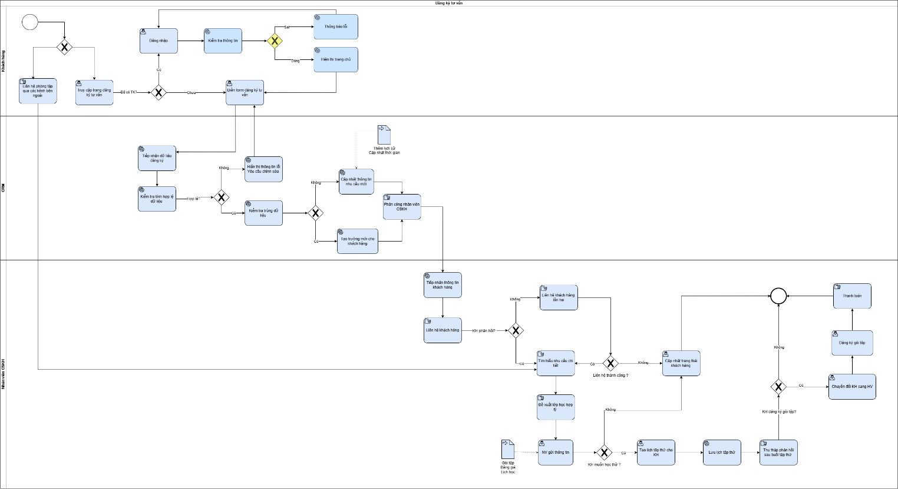
Hình 3. Quy trình tư vấn đề xuất
3.1. Đánh giá quy trình Tư vấn đề xuất
Quy trình đăng ký tư vấn được xây dựng nhằm quản lý toàn bộ vòng đời khách hàng tiềm năng (Lead) từ lúc phát sinh nhu cầu đến khi chuyển đổi thành khách hàng thực tế.
Hệ thống CRM hỗ trợ:
- Tiếp nhận yêu cầu từ nhiều kênh
- Lưu trữ tập trung thông tin khách hàng
- Phân công nhân viên xử lý
- Theo dõi trạng thái tư vấn
- Tự động nhắc lịch và chăm sóc khách
Bước 1: Khách hàng truy cập và lựa chọn hình thức đăng ký tư vấn
Khách hàng phát sinh nhu cầu tìm hiểu dịch vụ yoga.
Khách hàng lựa chọn kênh đăng ký tư vấn
1. Trường hợp đăng ký qua hệ thống (Website/CRM)
Khách truy cập website
Chọn chức năng “Đăng ký tư vấn”
Nhập thông tin:
- Họ tên
- Số điện thoại
- Gói tập quan tâm
- Mục tiêu (giảm cân, tăng cơ, trị liệu…)
Nhấn gửi yêu cầu
Bước 2: Tiếp nhận và tạo Lead trong hệ thống
Hệ thống CRM thực hiện:
- Kiểm tra dữ liệu đầu vào
- Chuẩn hóa thông tin khách hàng
Gateway (Cổng quyết định): Khách hàng đã tồn tại trong hệ thống chưa?
- Trường hợp khách hàng đã tồn tại: Hệ thống tìm thấy thông tin khách
Cập nhật:
- Nhu cầu mới
- Gói tập quan tâm
Ghi nhận lịch sử tương tác
- Trường hợp khách hàng chưa tồn tại: Tạo mới Lead:
- Mã yêu cầu
- Thông tin khách
- Trạng thái = “Mới tiếp nhận”
Bước 3: Phân công xử lý yêu cầu
Nhân viên CSKH:
- Đăng nhập hệ thống
- Truy cập màn hình “Quản lý yêu cầu tư vấn”
- Xem danh sách Lead
Lọc theo: Trạng thái/ Thời gian/ Từ khóa
Chọn Lead cần xử lý
Bước 4: Kiểm tra thông tin và liên hệ khách hàng
Nhân viên CSKH xem chi tiết:
- Thông tin khách
- Gói tập quan tâm
- Nội dung yêu cầu
Gateway (Cổng quyết định): Thông tin khách hàng đã đầy đủ chưa?
- Chưa đầy đủ:
CSKH liên hệ khách:
- Hỏi thêm thông tin
- Xác nhận nhu cầu
- Cập nhật lại hệ thống
- Đã đầy đủ: Chuyển sang bước liên hệ tư vấn
Gateway (Cổng quyết định): Liên hệ khách hàng có thành công không?
- Không thành công: Gọi lại / nhắn tin/ Thiết lập nhắc lại
Nếu: Liên hệ nhiều lần không được → Cập nhật trạng thái → Kết thúc
- Thành công: CSKH trao đổi trực tiếp với khách chuyển sang bước tư vấn
Bước 5: Tư vấn nhu cầu khách hàng
Nhân viên CSKH thực hiện phân tích nhu cầu:
- Mục tiêu tập luyện
- Thời gian
- Ngân sách
Dựa vào: Gói tập quan tâm → Sau đó đề xuất gói phù hợp
Gateway (Cổng quyết định): Khách hàng có quan tâm tiếp không?
- Không quan tâm: Ghi nhận lý do → Kết thúc
- Quan tâm: Tiếp tục tư vấn đề xuất trải nghiệm
Bước 6: Đặt lịch tập thử
Nhân viên CSKH: Tạo lịch tập thử:
Hệ thống CRM:
- Lưu lịch vào hệ thống
- Gửi thông báo cho khách
Hệ thống tự động: Gửi nhắc lịch trước buổi tập
Bước 7: Khách hàng tham gia trải nghiệm
Khách đến phòng tập
Nhân viên check-in
Hệ thống: Ghi nhận lịch sử tham gia
Bước 8: Đánh giá và chuyển đổi
Nhân viên CSKH:
- Liên hệ lại khách sau buổi tập
- Thu thập phản hồi
Gateway (Cổng quyết định): Khách hàng có đăng ký gói không?
- Đồng ý đăng ký
- Khách chọn gói tập
- Thực hiện thanh toán
Hệ thống CRM: Cập nhật trạng thái: Khách hàng → Hội viên
Lưu thông tin gói tập
- Không đăng ký: Ghi nhận lý do → Kết thúc
Bước 9: Kết thúc quy trình

Quy trình Khiếu nại đề xuất
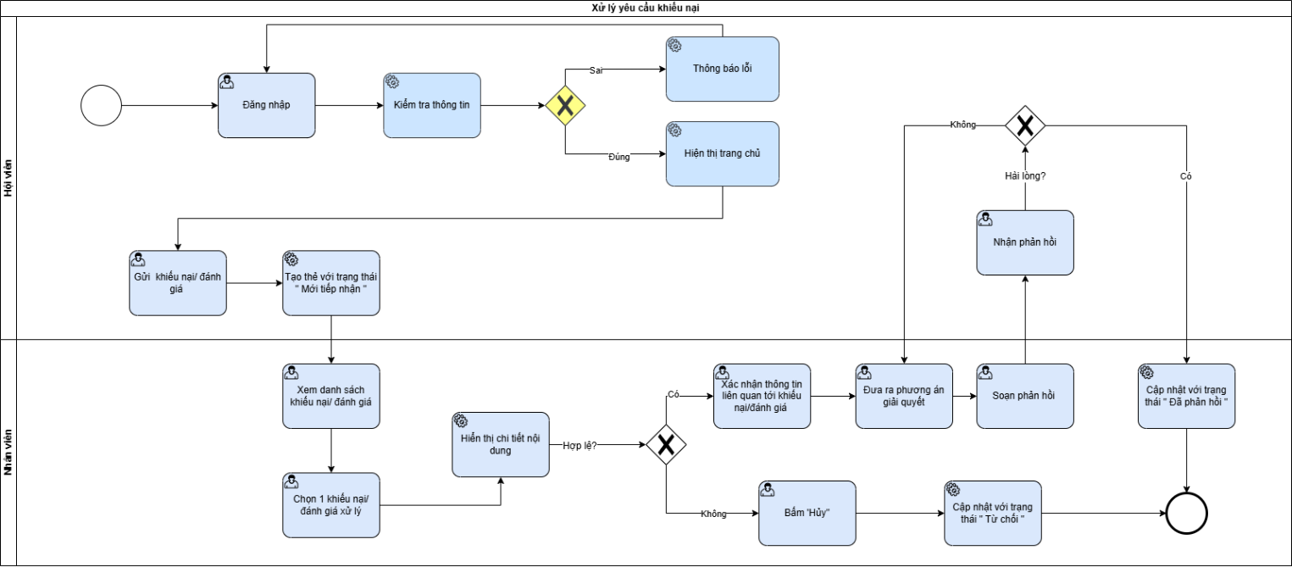
Hình 4. Quy trình khiếu nại đề xuất
4.1. Đánh giá quy trình Khiếu nại đề xuất
Quy trình xử lý khiếu nại được xây dựng nhằm đảm bảo mọi phản hồi của hội viên đều được tiếp nhận và giải quyết triệt để, giữ vững uy tín của phòng tập Yoga.
Hệ thống CRM hỗ trợ:
- Lưu trữ tập trung nội dung khiếu nại.
- Tự động hiển thị chi tiết nội dung hỗ trợ nhân viên.
- Theo dõi trạng thái giải quyết (Mới, Từ chối, Đã phản hồi).
- Kiểm soát sự hài lòng của khách hàng.
Bước 1: Khách hàng gửi phản hồi/khiếu nại
Start Event: Khách hàng có trải nghiệm không tốt hoặc có đóng góp ý kiến cho phòng tập.
Khách hàng thực hiện:
- Truy cập trang web/ứng dụng phòng tập.
- Chọn chức năng “Gửi khiếu nại/đánh giá”.
Nhập nội dung:
- Tiêu đề khiếu nại.
- Nội dung chi tiết.
- Hình ảnh/Bằng chứng (nếu có).
- Nhấn gửi yêu cầu.
Bước 2: Tiếp nhận và phân loại yêu cầu
Hệ thống CRM thực hiện:
Ghi nhận dữ liệu từ Form khách hàng.
Tự động:
- Tạo thẻ yêu cầu mới.
- Cập nhật trạng thái = “Mới tiếp nhận”.
- Hiển thị trong danh sách xử lý của nhân viên.
Bước 3: Nhân viên kiểm tra danh sách yêu cầu
Nhân viên CSKH thực hiện:
- Đăng nhập hệ thống quản trị.
- Truy cập màn hình “Quản lý yêu cầu khiếu nại”.
- Xem danh sách các yêu cầu đang ở trạng thái “Mới tiếp nhận”.
- Chọn 1 khiếu nại cụ thể cần xử lý.
Bước 4: Kiểm tra tính hợp lệ của nội dung
Hệ thống CRM:
Tự động hiển thị chi tiết nội dung khiếu nại và thông tin hội viên liên quan.
Gateway (Cổng quyết định): Nội dung khiếu nại có hợp lệ không?
- Trường hợp không hợp lệ (Spam/Nhầm lẫn):
- Nhân viên nhấn nút “Hủy”.
- Hệ thống cập nhật trạng thái = “Từ chối”.
- Trường hợp hợp lệ: Nhân viên chuyển sang bước xác minh thông tin.
Bước 5: Xác minh và đưa phương án xử lý
Nhân viên CSKH thực hiện:
- Kiểm tra các thông tin liên quan (lịch sử tập, HLV phụ trách, camera...).
- Đưa ra phương án giải quyết (Xin lỗi, tặng quà, hoàn tiền, hoặc giải thích).
- Chuyển sang bước soạn phản hồi cho khách.
Bước 6: Soạn và gửi phản hồi cho khách hàng
Nhân viên CSKH:
- Nhập nội dung phản hồi chi tiết vào hệ thống.
- Nhấn “Gửi phản hồi”.
Hệ thống CRM:
- Lưu trữ lịch sử phản hồi.
- Gửi thông báo kết quả xử lý cho khách hàng qua Email/App.
Bước 7: Kiểm tra mức độ hài lòng của khách hàng
Gateway (Cổng quyết định): Khách hàng có hài lòng với phương án không?
- Trường hợp không hài lòng:
- Quay lại Bước 5 để tìm phương án xử lý khác.
- Ghi nhận thêm yêu cầu bổ sung từ khách.
- Trường hợp hài lòng: Chuyển sang bước đóng yêu cầu.
Bước 8: Hoàn tất và cập nhật trạng thái
Hệ thống CRM thực hiện:
- Tự động ghi nhận ngày giờ hoàn thành.
- Cập nhật trạng thái cuối cùng = “Đã phản hồi/Hoàn tất”.
Bước 9: Kết thúc quy trình
End Event: Quy trình kết thúc khi khiếu nại đã được giải quyết thỏa đáng và trạng thái hệ thống được đóng lại.

CHƯƠNG 2: ĐẶC TẢ YÊU CẦU

Sơ đồ use case tổng quát
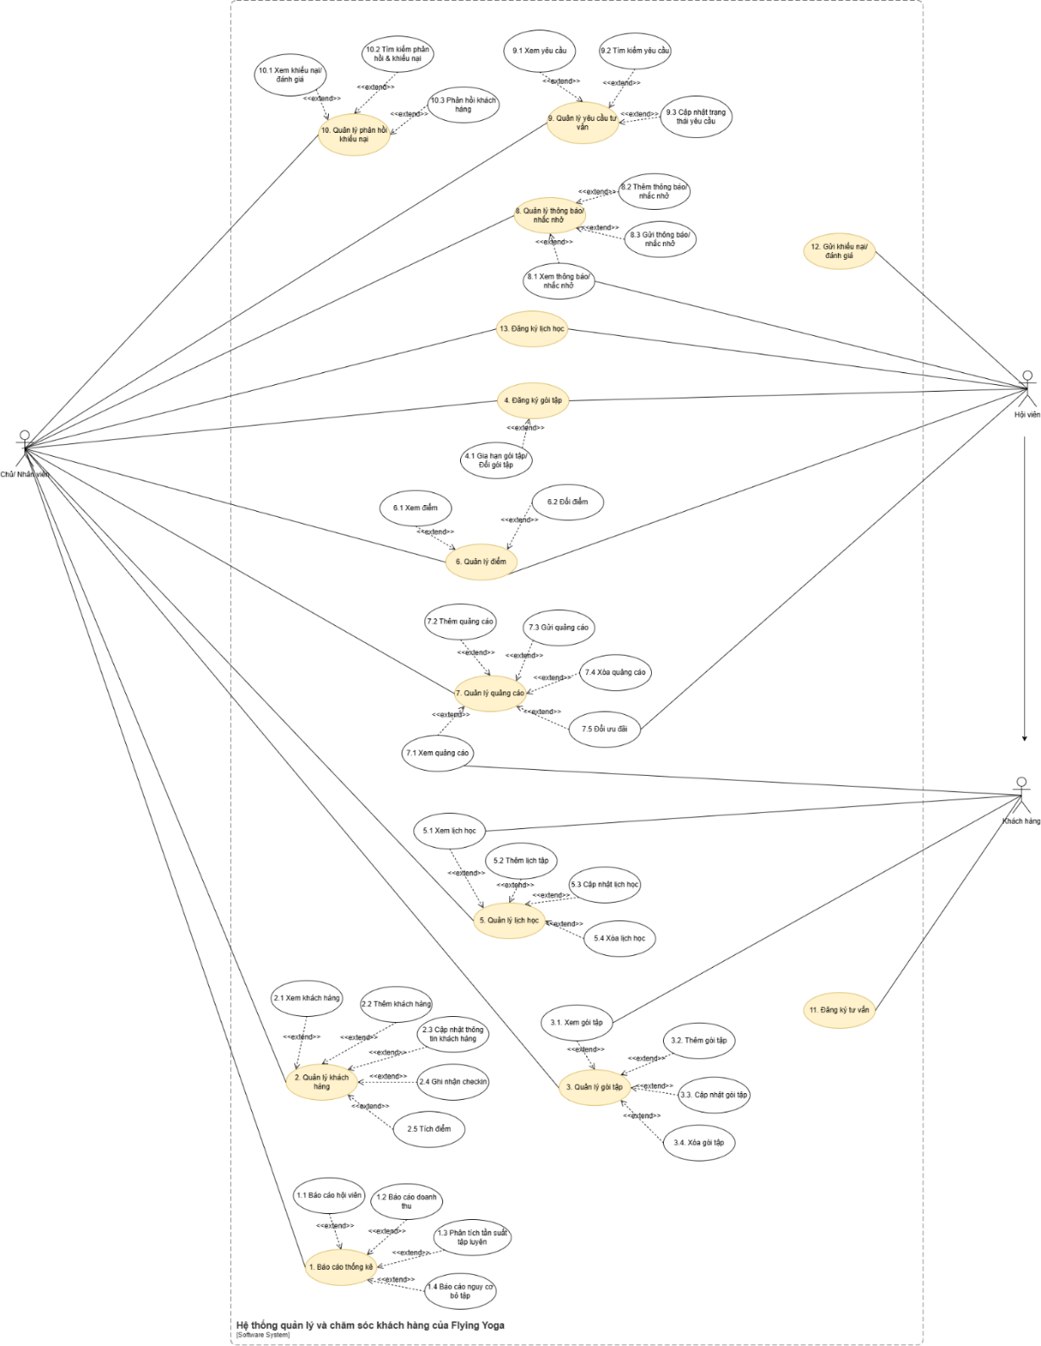
Hình 5. Use case diagram

Đặc tả các chức năng

Đặc tả các chức năng Báo cáo thống kê
  - Đặc tả chức năng Xem báo cáo hội viên
Use case ID | 1.1
Use case name | Xem báo cáo hội viên
Description | Là người quản lý xem các báo cáo tổng hợp liên quan đến hội viên của phòng tập yoga
Actors | Nhân viên
Priority | Cao
Triggers | Nhân viên chọn chức năng Xem báo cáo hội viên
Pre-conditions | Người dùng đã đăng nhập hệ thống  Có dữ liệu hội viên trong hệ thống
Post-conditions | Báo cáo hội viên được hiển thị theo tiêu chí đã chọn
Main flow | - Người dùng truy cập chức năng Báo cáo & Thống kê  - Hệ thống hiển thị màn hình báo cáo tổng hợp  - Người dùng chọn loại báo cáo Hội viên  - Người dùng chọn thời gian hoặc tiêu chí thống kê  - Hệ thống tổng hợp và hiển thị báo cáo hội viên
Alternative flow | 3a. Không chọn tiêu chí thì hệ thống hiển thị báo cáo mặc định (toàn bộ hội viên)
Exception flow | N/A
Business rules | Chỉ nhân viên quản lý mới được quyền xem báo cáo hội viên.  Báo cáo hội viên phải được tổng hợp từ dữ liệu hội viên đang tồn tại trong hệ thống.  Khi không chọn tiêu chí lọc, hệ thống hiển thị toàn bộ hội viên
Non-functional requirement | N/A
Bảng 2. Đặc tả Xem báo cáo hội viên
  - Đặc tả chức năng Xem báo cáo doanh thu
Use case ID | 1.2
Use case name | Xem báo cáo doanh thu
Description | Là người quản lý theo dõi và đánh giá doanh thu của phòng tập trong các khoảng thời gian khác nhau.
Actors | Nhân viên quản lý
Priority | Cao
Triggers | Nhân viên chọn chức năng Xem báo cáo doanh thu
Pre-conditions | Người dùng đã đăng nhập  Có dữ liệu giao dịch và thanh toán
Post-conditions | Báo cáo doanh thu được hiển thị
Main flow | - Người dùng truy cập chức năng Báo cáo & Thống kê  - Hệ thống hiển thị danh sách loại báo cáo  - Người dùng chọn Báo cáo doanh thu  - Người dùng chọn khoảng thời gian cần xem  - Hệ thống hiển thị doanh thu tương ứng.
Alternative flow | 4a. Không chọn thời gian thì hiển thị doanh thu toàn bộ
Exception flow | N/A
Business rules | Chỉ nhân viên quản lý mới được truy cập báo cáo doanh thu.  Doanh thu hiển thị phải tương ứng với khoảng thời gian được chọn.  Không cho phép chỉnh sửa dữ liệu doanh thu từ màn hình báo cáo.
Non-functional requirement | N/A
Bảng 3. Đặc tả Xem báo cáo doanh thu
  - Đặc tả chức năng Phân tích tần suất tập luyện
Use case ID | 1.3
Use case name | Phân tích tần suất tập luyện
Description | Là người quản lý phân tích mức độ tham gia tập luyện của hội viên dựa trên dữ liệu check-in.
Actors | Nhân viên quản lý
Priority | Cao
Triggers | Nhân viên chọn chức năng Phân tích tần suất tập luyện
Pre-conditions | Người dùng đã đăng nhập  Có dữ liệu check-in hội viên
Post-conditions | Kết quả phân tích tần suất tập luyện được hiển thị
Main flow | - Người dùng truy cập Báo cáo & Thống kê  - Chọn chức năng Phân tích tần suất tập luyện  - Hệ thống tổng hợp dữ liệu check-in  - Hệ thống hiển thị kết quả phân tích theo hội viên hoặc nhóm hội viên
Alternative flow | 3a. Không có dữ liệu check-in thì hiển thị thông báo phù hợp
Exception flow | N/A
Business rules | Hệ thống phải tự động phân nhóm hội viên theo tần suất: "Chăm chỉ" (>15 buổi/tháng), "Trung bình" (5-15 buổi/tháng) và "Ít" (<5 buổi/tháng).
Non-functional requirement | N/A
Bảng 4. Đặc tả Phân tích tần suất tập luyện
  - Đặc tả chức năng Phân tích nguy cơ bỏ tập
Use case ID | 1.4
Use case name | Phân tích nguy cơ bỏ tập
Description | Là người quản lý phát hiện các hội viên có nguy cơ ngừng tập dựa trên tần suất tham gia và thời hạn gói tập.
Actors | Nhân viên quản lý
Priority | Cao
Triggers | Nhân viên chọn chức năng Phân tích nguy cơ bỏ tập
Pre-conditions | Người dùng đã đăng nhập  Có dữ liệu tập luyện và gói tập
Post-conditions | Danh sách hội viên có nguy cơ bỏ tập được hiển thị
Main flow | - Người dùng truy cập Báo cáo & Thống kê  - Chọn Báo cáo nguy cơ bỏ tập  - Hệ thống phân tích dữ liệu tập luyện và gói tập  - Hệ thống hiển thị danh sách hội viên có nguy cơ cao
Alternative flow | 3a. Không có hội viên thỏa điều kiện thì hiển thị danh sách trống
Exception flow | N/A
Business rules | Một hội viên được liệt kê vào danh sách "Nguy cơ cao" nếu hội viên đó không có lượt check-in nào trong vòng 14 ngày liên tiếp hoặc tần suất tập luyện giảm đột ngột >70% so với tháng trước.
Non-functional requirement | N/A
Bảng 5. Đặc tả Phân tích nguy cơ bỏ tập

Đặc tả các chức năng Quản lý Khách hàng
  - Đặc tả chức năng Xem khách hàng
Use case ID | 2.1
Use case name | Xem khách hàng
Description | Là nhân viên, tôi muốn tìm thông tin chi tiết khách hàng để phục vụ việc tư vấn, chăm sóc và hỗ trợ khách hàng hiệu quả hơn.
Actors | Nhân viên
Priority | Cao
Triggers | Nhân viên chọn chức năng “Xem khách hàng” trong mục Quản lý khách hàng.
Pre-conditions | Nhân viên đã đăng nhập vào hệ thống.  Khách hàng đã tồn tại trong hệ thống.
Post-conditions | Thông tin khách hàng được hiển thị đầy đủ.  Nhân viên có thể tra cứu lịch sử tập luyện và các thông tin liên quan.
Main flow | - Hệ thống hiển thị danh sách khách hàng.  - Nhân viên nhập số điện thoại vào ô tìm kiếm.  - Hệ thống tìm kiếm và hiển thị khách hàng tương ứng theo tiêu chí nhập.  - Nhân viên chọn khách hàng để xem chi tiết.  - Hệ thống hiển thị thông tin chi tiết (Mã khách hàng, Tên, Số điện thoại, Gói tập, Ngày hết hạn, Điểm tích lũy, Ngày checkin, Mục tiêu tập luyện, Tình hình sức khỏe,…
Alternative flow | 2a. Nhân viên nhập tên và tiếp tục bước 3  2b. Nhân viên không nhập thông tin tìm kiếm mà tự lướt tìm  Tiếp tục bước 3
Exception flow | 3a. Không có dữ liệu và hệ thống hiển thị danh sách trống và thông báo “Khách hàng không tồn tại”. Nhân viên muốn chọn lại thì quay lại bước 2 hoặc kết thúc.  5a. Hệ thống xảy ra sự cố không thể hiện thông tin chi tiết.Hệ thống hiển thị thông báo: “Không thể xem chi tiết khách hàng” và kết thúc.
Business rules | Chỉ nhân viên có quyền mới được tìm kiếm và xem thông tin khách hàng.  Số điện thoại khách hàng là duy nhất trong hệ thống.  Dữ liệu hiển thị phải là dữ liệu mới nhất.
Non-functional requirement | Thời gian tìm kiếm không quá 3 giây.  Giao diện dễ sử dụng.  Đảm bảo bảo mật thông tin khách hàng.
Bảng 6. Đặc tả Xem khách hàng
  - Đặc tả chức năng Thêm khách hàng
Use case ID | 2.2
Use case name | Thêm khách hàng
Description | Là nhân viên, tôi muốn thêm khách hàng mới vào hệ thống.
Actors | Nhân viên
Priority | Cao
Triggers | Nhân viên chọn chức năng “Thêm khách hàng” trong mục Quản lý khách hàng.
Pre-conditions | Nhân viên đã đăng nhập vào hệ thống.  Hệ thống kết nối cơ sở dữ liệu thành công.
Post-conditions | Thông tin khách hàng được lưu vào hệ thống.
Main flow | - Hệ thống hiển thị form nhập thông tin khách hàng: Họ và tên, Số điện thoại, Ngày sinh, Email và mã khách hàng sinh tự động, Sức khỏe & Mục tiêu  - Nhập tên khách hàng  - Hệ thống kiểm tra hợp lệ (Không có kí tự đặc biệt)  - Nhập số điện thoại khách hàng  - Hệ thống kiểm tra hợp lệ (Sđt là duy nhất, có 10 chữ số)  - Nhập ngày sinh khách hàng  - Hệ thống kiểm tra hợp lệ (Ngày sinh < Ngày hiện tại)  - Nhân viên nhập Email  - Hệ thống kiểm tra tính hợp lệ (@gmail.com)  - Nhân viên nhập Sức khỏe & Mục tiêu  - Người dùng nhấn nút “Lưu”  - Hệ thống kiểm tra thông tin hợp lệ và hiển thị ”Lưu thông tin khách hàng thành công” đồng thời Cập nhật danh sách khách hàng
Alternative flows | N/A
Exception flows | 3a. Nếu Tên nhập vào có ký tự đặc biệt. Hệ thống thông báo “Vui lòng nhập lại” và quay lại bước 2  5a. Nếu số điện thoại không hợp lệ. Hệ thống thông báo “Vui lòng nhập lại” và quay lại bước 4  7a. Nếu ngày sinh không hợp lệ. Hệ thống thông báo “Vui lòng nhập lại” và quay lại bước 6  9a. Nếu ngày sinh không hợp lệ. Hệ thống thông báo “Vui lòng nhập lại” và quay lại bước 8  10b. Nếu người dùng nhấn ‘Hủy’, hệ thống sẽ quay về trang danh sách khách hàng.  11a. Lưu thông tin không thành công. Hệ thống hiển thị thông báo:”Không thể lưu thông tin khách hàng”. Kết thúc
Business rules | Số điện thoại khách hàng phải là duy nhất (không trùng với khách hàng đã có).  Số điện thoại phải đúng định dạng (10 chữ số, bắt đầu bằng 0)
Non-functional requirement | N/A
Bảng 7. Đặc tả Thêm khách hàng
  - Đặc tả chức năng Cập nhật thông tin khách hàng
Use case ID | 2.3
Use case name | Cập nhật thông tin khách hàng
Description | Là nhân viên, tôi muốn cập nhật thông tin khách hàng để đảm bảo dữ liệu khách hàng luôn chính xác.
Actors | Nhân viên
Priority | Cao
Triggers | Nhân viên chọn chức năng Chỉnh sửa thông tin khách hàng
Pre-conditions | Nhân viên đã đăng nhập vào hệ thống.  Khách hàng cần cập nhật đã tồn tại trong hệ thống.
Post-conditions | Thông tin khách hàng được cập nhật thành công  Dữ liệu mới được lưu vào hệ thống
Main flow | - Hệ thống hiển thị form chỉnh sửa thông tin khách hàng.  - Nhân viên chỉnh sửa tên khách hàng và nhập tên mới.  - Hệ thống kiểm tra tên khách hàng hợp lệ  - Không được để trống  - Không chứa ký tự đặc biệt.  - Nhân viên chỉnh sửa số điện thoại và nhập số mới.  - Hệ thống kiểm tra số điện thoại hợp lệ  - Đủ 10 chữ số.  - Nhân viên chỉnh sửa email.  - Hệ thống kiểm tra email hợp lệ.  - Nhân viên chỉnh sửa ngày sinh  - Hệ thống kiểm tra ngày sinh hợp lệ  - Không lớn hơn ngày hiện tại.  - Nhân viên nhấn nút “Lưu”.  - Hệ thống lưu toàn bộ thông tin khách hàng đã chỉnh sửa.  - Hệ thống hiển thị thông báo: “Cập nhật thông tin khách hàng thành công.”
Alternative flows | 2a. Nếu nhân viên không sửa tên khách hàng  Chuyển sang bước 4.  4a. Nếu nhân viên không sửa số điện thoại  Chuyển sang bước 6.  6a. Nếu nhân viên không sửa email  Chuyển sang bước 8.  7a. Nếu nhân viên không sửa ngày sinh  Chuyển sang bước .  17a. Nhân viên chọn nút “Hủy”. Hệ thống hiển thị thông báo: “Thông tin chưa được lưu, bạn có muốn hủy?”  17a1. Nhân viên chọn “Xác nhận” và quay về màn hình khách hàng  17a2. Nhân viên chọn “Hủy” và quay lại màn hình chỉnh sửa thông tin khách hàng.
Exception flows | 3a. Tên khách hàng không hợp lệ. Hệ thống hiển thị thông báo: “Tên khách hàng không hợp lệ”. Quay lại bước 2.  5a. Số điện thoại không hợp lệ. Hệ thống hiển thị thông báo: “Số điện thoại không hợp lệ.”. Quay lại bước 4.  7a. Email không hợp lệ. Hệ thống hiển thị thông báo: “Email không hợp lệ.”. Quay lại bước 6.  9a. Ngày sinh không hợp lệ. Hệ thống hiển thị thông báo: “Ngày sinh không hợp lệ”. Quay lại bước 8.  11a. Lưu không thành công. Hệ thống hiển thị thông báo:  “Không thể cập nhật thông tin khách hàng”. Kết thúc.
Business rules | 1. Số điện thoại khách hàng là duy nhất.  2. Không cho phép để trống các thông tin bắt buộc.
Non-functional requirements | Thời gian xử lý < 5 giây.  Dữ liệu được bảo mật và đảm bảo tính toàn vẹn.
Bảng 8. Đặc tả Cập nhật thông tin khách hàng
  - Đặc tả chức năng Ghi nhận checkin
Use case ID | 2.4
Use case name | Ghi nhận checkin
Description | Là nhân viên, tôi muốn ghi nhận việc khách hàng đến phòng tập để theo dõi lịch sử tập luyện và kiểm soát việc sử dụng gói tập.
Actors | Nhân viên
Priority | Cao
Triggers | Nhân viên chọn chức năng check-in cho khách hàng.
Pre-conditions | Nhân viên đã đăng nhập hệ thống.  Khách hàng đã tồn tại trong hệ thống.  Khách hàng có gói tập còn hiệu lực.
Post-conditions | Check-in của khách hàng được ghi nhận thành công.  Lịch sử check-in được lưu vào hệ thống.
Main flow | - Hệ thống kiểm tra gói tập của khách hàng còn hiệu lực.  - Nhân viên nhấn nút “Check-in”.  - Hệ thống ghi nhận thời gian check-in hiện tại.  - Hệ thống hiển thị thông báo: “Check-in thành công.”
Alternative flows | N/A
Exception flows | 1a. Gói tập đã hết hạn hoặc không hợp lệ. Hệ thống hiển thị thông báo: “Gói tập đã hết hạn. Không thể check-in.” Kết thúc.  4a. Ghi nhận check-in không thành công (lỗi hệ thống/CSDL). Hệ thống hiển thị thông báo: “Không thể ghi nhận check-in.”. Kết thúc.
Business rules | Chỉ cho phép check-in khi gói tập còn hiệu lực.  Một khách hàng chỉ được check-in một lần tại cùng một thời điểm.  Thời gian check-in do hệ thống tự động ghi nhận.
Non-functional requirements | Thời gian xử lý < 3 giây.  Dữ liệu check-in chính xác, nhất quán và an toàn.
Bảng 9. Đặc tả Ghi nhận checkin

Đặc tả các chức năng Quản lý gói tập
  - Đặc tả chức năng Xem gói tập (Nhân viên)
Use case ID | 3.1
Use case name | Xem gói tập
Description | Nhân viên quản lý xem danh sách và chi tiết gói tập để tra cứu, kiểm tra thông tin và hỗ trợ tư vấn khách hàng.
Actors | Nhân viên
Priority | Cao
Triggers | Nhân viên chọn chức năng “Quản lý gói tập”.
Pre-conditions | Nhân viên đã đăng nhập thành công.
Post-conditions | Danh sách gói tập được hiển thị cho người dùng.
Main Flow | 1. Nhân viên chọn Quản lý gói tập.  2. Hệ thống hiển thị danh sách gói tập gồm: Mã gói, Tên gói, Thời hạn, trạng thái  3. Nhân viên chọn 1 gói tập để xem chi tiết.  4. Hệ thống hiển thị chi tiết gói tập Mã gói, Tên gói, Thời hạn, trạng thái.
Alternative Flow | 2a. Nhân viên nhập từ khóa tìm kiếm/lọc (theo tên) hệ thống hiển thị kết quả phù hợp.
Exception Flow | 2b. Không có dữ liệu phù hợp hệ thống thông báo “Không tìm thấy gói tập”.
Business rules | Gói tập có trạng thái Ngưng vẫn được xem để phục vụ tra cứu/lịch sử.
Non-functional requirement | N/A
Bảng 10. Đặc tả Xem gói tập – Nhân viên
  - Đặc tả chức năng Xem gói tập (Khách hàng)
Use case ID | 3.1
Use case name | Xem gói tập
Description | Là khách hàng, tôi muốn xem danh sách các gói tập và đăng ký gói phù hợp với nhu cầu của mình.
Actors | Khách hàng
Priority | Cao
Triggers | Khách hàng chọn chức năng “Gói tập” trên menu.
Pre-conditions | Khách hàng đã đăng nhập vào hệ thống.  Hệ thống có sẵn dữ liệu các gói tập.
Post-conditions | Danh sách gói tập được hiển thị.
Main flow | - Khách hàng chọn chức năng “Gói tập”.  - Hệ thống hiển thị danh sách các gói tập (tên gói, giá, thời hạn, quyền lợi).  - Khách hàng xem thông tin các gói tập.
Alternative flow | N/A
Exception flow | 2a. Không có gói tập nào  → Hệ thống hiển thị danh sách trống và thông báo: “Hiện chưa có gói tập” → Kết thúc.  6a. Lỗi hệ thống khi hiển thị kết quả  → Hiển thị thông báo: “Có lỗi xảy ra. Vui lòng thử lại sau” → Kết thúc.
Business rules | Chỉ hiển thị các gói tập đang áp dụng.  Mỗi gói tập gồm: tên, giá, thời hạn, quyền lợi.  Khách hàng chỉ xem thông tin, đăng ký ở use case khác.
Non-functional requirement | Thời gian hiển thị danh sách ≤ 3 giây.  Hệ thống đảm bảo dữ liệu hiển thị chính xác.
Bảng 11. Đặc tả Xem gói tập – Khách hàng
  - Đặc tả chức năng Thêm gói tập
Use case ID | 3.2
Use case name | Thêm gói tập
Description | Nhân viên quản lý thêm gói tập mới vào hệ thống để bán cho khách hàng và áp dụng cho việc đăng ký lịch tập.
Actors | Nhân viên quản lý
Priority | Cao
Triggers | Nhân viên chọn chức năng “Thêm gói tập” trên hệ thống.
Pre-conditions | 1. Nhân viên đã đăng nhập thành công vào hệ thống.  2.loại gói (nếu có) đã được cấu hình trước (VD: Gói theo buổi, theo tháng).
Post-conditions | 1. Gói tập mới được lưu vào hệ thống.  2. Gói tập có thể được sử dụng để bán cho khách hàng.
Main Flow | 1. Nhân viên chọn chức năng Quản lý gói tập.  2. Nhân viên chọn Thêm gói tập.  3. Hệ thống hiển thị form nhập thông tin gói tập.  4. Nhân viên nhập:  - Tên gói tập  - Thời hạn số buổi  - Giá gói  - Trạng thái  - Quyền lợi/ghi chú (nếu có)  5. Nhân viên nhấn Lưu.  6. Hệ thống kiểm tra dữ liệu hợp lệ.  7. Hệ thống lưu gói tập mới vào cơ sở dữ liệu.  8. Hệ thống hiển thị thông báo “Thêm gói tập thành công”.
Alternative Flow | N/A
Exception Flow | 4a. Nếu nhân viên không nhập các trường bắt buộc hiển thị thông báo “Trường bắt buộc không được để trống”.  4a1. Nhân viên không nhập tên hiển thị thông báo “Tên gói tập không được để trống ”  4a2. Nhân viên không nhập thời hạn số buổi hiển thị thông báo “thời hạn số buổi gói tập không được để trống ”  4a3. Nhân viên không nhập giá hiển thị thông báo “giá gói tập không được để trống ”  4a3. Nhân viên không nhập trạng thái hiển thị thông báo “trạng thái gói tập không được để trống ”  5a. Nếu nhân viên ấn “Huỷ” quay lại và không thêm gói tập  6a. Thiếu thông tin bắt buộc hoặc gói tập đã tồn tại:  - 6a.1 Nếu tên gói đã tồn tại (trùng tên) hiển thị thông báo “Gói tập đã tồn tại”.  - 6a.2 Giá gói ≤ 0 hiển thị thông báo “Giá gói không hợp lệ” và quay lại bước 4.  - 6a.3 Thời hạn số buổi ≤ 0 hiển thị thông báo “Thời hạn/Số buổi không hợp lệ” và quay lại bước 4.
Business rules | 1. Tên gói, loại gói, giá gói, thời hạn hoặc số buổi, trạng thái là trường bắt buộc.  2. Mỗi gói tập được gán mã tự động theo định dạng “GT” + 3 chữ số (VD: GT001, GT002…).  3. Không cho phép tạo gói có giá ≤ 0 và thời hạn/số buổi ≤ 0.
Non-functional requirement | N/A
Bảng 12. Đặc tả Thêm gói tập
  - Đặc tả chức năng Cập nhật gói tập
Use case ID | 3.3
Use case name | Cập nhật gói tập
Description | Nhân viên quản lý cập nhật thông tin gói tập để thay đổi giá, thời hạn, quyền lợi hoặc trạng thái áp dụng.
Actors | Nhân viên quản lý
Priority | Cao
Triggers | Nhân viên chọn nút “Cập nhật” tại gói tập cần chỉnh sửa.
Pre-conditions | 1. Nhân viên đã đăng nhập thành công.  2. Gói tập cần cập nhật tồn tại trong hệ thống.
Post-conditions | Thông tin gói tập được cập nhật thành công.
Main Flow | 1. Nhân viên chọn Quản lý gói tập.  2. Hệ thống hiển thị danh sách gói tập.  3. Nhân viên chọn 1 gói tập và nhấn Cập nhật.  4. Hệ thống hiển thị form thông tin hiện tại của gói tập.  5. Nhân viên chỉnh sửa các thông tin cho phép:  - Tên gói, Giá, Thời hạn, Quyền lợi/ghi chú, Trạng thái  6. Nhân viên nhấn Lưu.  7. Hệ thống kiểm tra dữ liệu hợp lệ.  8. Hệ thống cập nhật dữ liệu vào cơ sở dữ liệu.  9. Hệ thống hiển thị thông báo “Cập nhật gói tập thành công”.
Alternative Flow | N/A
Exception Flow | 5a. Nhân viên nhấn Huỷ kết thúc UC, không lưu thay đổi.  7a. Dữ liệu không hợp lệ:  7a.1 Trường bắt buộc trống thông báo “Trường bắt buộc không được để trống”.  7a1.1. Nhân viên không nhập tên hiển thị thông báo “Tên gói tập không được để trống ”  7a1.2. Nhân viên không nhập thời hạn số buổi hiển thị thông báo “thời hạn số buổi gói tập không được để trống”  7a1.3. Nhân viên không nhập giá hiển thị thông báo “giá gói tập không được để trống ”  7a1.4. Nhân viên không nhập giá hiển thị thông báo “giá gói tập không được để trống ”  7a.2 Giá ≤ 0 thông báo “Giá gói không hợp lệ”.  7a.3 Thời hạn/Số buổi ≤ 0 thông báo “Thời hạn/Số buổi không hợp lệ”.  7a.4 Tên gói trùng với gói khác đang Hoạt động thông báo “Gói tập đã tồn tại”.
Business rules | Không cho phép chỉnh sửa Mã gói (tự động).
Non-functional requirement | N/A
Bảng 13. Đặc tả Cập nhật gói tập
  - Đặc tả chức năng Xóa gói tập
Use case ID | 3.4
Use case name | Xóa gói tập
Description | Nhân viên quản lý thực hiện xóa gói tập để không còn bán/không cho khách mua mới.
Actors | Nhân viên quản lý
Priority | Trung bình
Triggers | Nhân viên chọn biểu tượng “Xóa” tại gói tập.
Pre-conditions | 1. Nhân viên đã đăng nhập thành công.  2. Gói tập tồn tại trong hệ thống.
Post-conditions | 1. Nếu xóa: gói tập được chuyển trạng thái Ngưng và không còn bán mới.
Main Flow | 1. Nhân viên chọn Quản lý gói tập.  2. Hệ thống hiển thị danh sách gói tập.  3. Nhân viên chọn 1 gói tập và nhấn biểu tượng Xóa  4. Hệ thống hiển thị thông báo xác nhận.  5. Nhân viên chọn Xác nhận.  6. Hệ thống kiểm tra gói tập có tồn tại trong csdl.  7. Hệ thống hiển thị thông báo “Xóa gói tập thành công”.
Alternative Flow | N/A
Exception Flow | 5a. Nhân viên chọn Huỷ kết thúc UC.  6a. Nếu gói tập không có trong csdl thông báo gói tập không tồn tại
Business rules | 1. Không cho phép xóa nếu gói tập đã được khách mua hoặc đang còn hiệu lực.
Non-functional requirement | N/A
Bảng 14. Đặc tả Xóa gói tập

Đặc tả chức năng Đăng ký gói tập
Use case ID | 4
Use case name | Đăng ký Gói tập
Description | Là nhân viên, tôi muốn tạo mới thông tin khách hàng và đăng ký ngay một gói tập để khách hàng bắt đầu sử dụng dịch vụ.
Actors | Nhân viên
Priority | Cao
Triggers | Nhân viên chọn chức năng “Đăng ký thành viên mới” hoặc “Thêm khách hàng” trên hệ thống.
Pre-conditions | 1. Nhân viên đã đăng nhập hệ thống.  2. Khách hàng chưa tồn tại trong hệ thống (SĐT/Email chưa đăng ký).  3. Có ít nhất 1 gói tập trong hệ thống.  4. Gói tập được chọn đang ở trạng thái Hoạt động.
Post-conditions | 1. Tài khoản/Thông tin khách hàng mới được tạo thành công.  2. Đăng ký gói tập cho khách hàng thành công.  3. Thông tin gói tập được cập nhật (Ngày bắt đầu/kết thúc, số buổi...).  4. Khách hàng có quyền check-in và sử dụng dịch vụ.
Main flow | 1. Nhân viên chọn chức năng Đăng ký gói tập.  2. Hệ thống hiển thị form nhập thông tin khách hàng (Họ tên, SĐT, email, ngày sinh).  3. Nhân viên nhập đầy đủ thông tin bắt buộc của khách hàng.  4. Nhân viên nhấn "Tiếp tục" hoặc "Chọn gói tập".  5. Hệ thống hiển thị danh sách gói tập đang Hoạt động.  6. Nhân viên chọn 1 gói tập phù hợp.  7. Hệ thống hiển thị chi tiết gói tập và thông tin khách hàng vừa nhập để xác nhận.  8. Nhân viên nhập thông tin kích hoạt gói (Ngày bắt đầu hiệu lực).  9. Nhân viên nhấn Xác nhận tạo và đăng ký.  10. Hệ thống kiểm tra dữ liệu (SĐT chưa tồn tại, Gói hợp lệ).  11. Hệ thống lưu thông tin khách hàng mới và lưu thông tin gói tập.  12. Hệ thống thông báo “Đăng ký thành viên và gói tập thành công”.
Alternative flow | N/A
Exception flow | 9a. Lưu thông tin thất bại (Lỗi hệ thống)  → Thông báo: “Có lỗi xảy ra, vui lòng thử lại”
Business rules | Số điện thoại khách hàng là duy nhất, không được trùng với hội viên đã có.  Phải nhập đầy đủ các trường thông tin bắt buộc (Họ tên, SĐT, email ngày sinh) mới được sang bước chọn gói.
Non-functional requirement | N/A
Bảng 15. Đặc tả Đăng ký gói tập

Đặc tả chức năng Gia hạn gói tập/ Đổi gói tập
Use case ID | 4.1
Use case name | Gia hạn gói tập/ Đổi gói tập
Description | Là nhân viên, tôi muốn gia hạn gói/ đổi gói tập cho khách hàng.
Actors | Nhân viên
Priority | Cao
Triggers | Nhân viên chọn chức năng Gia hạn gói tập/ Đổi gói tập cho khách hàng.
Pre-conditions | Nhân viên đã đăng nhập hệ thống.  Khách hàng đã tồn tại trong hệ thống.  Khách hàng có gói tập còn hiệu lực.
Post-conditions | Check-in của khách hàng được ghi nhận thành công.  Lịch sử check-in được lưu vào hệ thống.
Main flow | - Hệ thống hiển thị form thông tin gói tập hiện tại: Gói tập, Ngày bắt đầu, Ngày kết thúc  - Nhân viên chọn gói tập  - Nhân viên nhập ngày bắt đầu hiệu lực  - Nhân viên nhập ngày kết thúc  - Nhân viên nhấn “Lưu”  - Hệ thống cập nhật thông tin gói tập và hiển thị thông báo: “Lưu gói tập thành công”
Alternative flows | N/A
Exception flows | 6a. Cập nhật không thành công (lỗi hệ thống/CSDL). Hệ thống hiển thị thông báo: “Không thể cập nhật gói tập cho hội viên.”. Kết thúc.
Business rules | Ngày bắt đầu gói tập < Ngày kết thúc gói tập
Non-functional requirements | Thời gian xử lý < 3 giây  Dữ liệu gói tập phải được đồng bộ chính xác  Đảm bảo tính toàn vẹn dữ liệu và bảo mật thông tin hội viên
Bảng 16. Đặc tả Gia hạn gói tập/ Đổi gói tập

Đặc tả các chức năng Quản lý lịch tập
  - Đặc tả chức năng Xem lịch tập (Nhân viên)
Use case ID | 5.1
Use case name | Xem lịch học
Description | Nhân viên quản lý xem danh sách lịch học theo tuần và có thể tìm kiếm/lọc theo khóa học, thứ.
Actors | Nhân viên
Priority | Cao
Triggers | Nhân viên chọn chức năng “Quản lý lịch học”.
Pre-conditions | Nhân viên đã đăng nhập thành công.
Post-conditions | 1. Danh sách lịch học (theo điều kiện lọc nếu có) được hiển thị.  2. Có thể mở xem chi tiết lịch học.
Main Flow | 1. Nhân viên chọn Quản lý lịch học.  2. Hệ thống hiển thị danh sách lịch học  3. Nhân viên chọn 1 lịch học trong danh sách.  4. Hệ thống hiển thị chi tiết lịch học. Mã lịch, Khóa học, Thứ, Giờ bắt đầu, Giờ kết thúc, Phòng, HLV, Số chỗ, Trạng thái.
Alternative Flow | 2a. Nhân viên nhập: Khóa học.  2a1. Nhân viên nhấn Tìm kiếm .  2a2. Hệ thống kiểm tra điều kiện hợp lệ và hiển thị danh sách kết quả.  2a3. Nhân viên chọn 1 lịch học để xem chi tiết.
Exception Flow | 2b. Không có dữ liệu phù hợp → thông báo “Không tìm thấy lịch học phù hợp”.
Business rules | 1. Lịch trạng thái Ngưng/Hủy vẫn cho phép xem để tra cứu.  2. Tìm kiếm/lọc không làm thay đổi dữ liệu, chỉ thay đổi danh sách hiển thị.
Non-functional requirement | N/A
Bảng 17. Đặc tả Xem lịch học
  - Đặc tả chức năng Xem lịch tập (Khách hàng)
Use case ID | 5.1
Use case name | Xem lịch tập
Description | Là khách hàng, tôi muốn xem lịch tập thuộc gói đã đăng ký và chọn các buổi tập phù hợp để tham gia.
Actors | Khách hàng
Priority | Cao
Triggers | Khách hàng chọn chức năng “Lịch tập” trên menu.
Pre-conditions | Khách hàng đã đăng nhập vào hệ thống.  Khách hàng đã đăng ký ít nhất một gói tập.  Hệ thống có dữ liệu lịch tập tương ứng với gói.
Post-conditions | Lịch tập được hiển thị theo từng gói.  Khách hàng có thể chọn và đăng ký các buổi tập thành công.
Main flow | - Khách hàng chọn chức năng “Lịch tập”.  - Hệ thống hiển thị danh sách lịch tập theo từng gói.  - Khách hàng lọc lịch theo gói tập.  - Hệ thống hiển thị lịch tập theo gói đã lọc.
Alternative flow | N/A
Exception flow | 2a. Không có buổi tập nào trong gói  → Hiển thị: “Hiện chưa có lịch tập” → Kết thúc.  4a. Lỗi khi hiển thị thông báo  → Hiển thị: “Có lỗi xảy ra. Vui lòng thử lại sau” → Kết thúc.
Business rules | N/A
Non-functional requirement | Thời gian tải dưới 3 giây.  Dữ liệu cập nhật theo thời gian thực.
Bảng 18. Đặc tả Xem lịch tập – Khách hàng
  - Đặc tả chức năng Thêm lịch tập
Use case ID | 5.2
Use case name | Thêm lịch tập
Description | Nhân viên quản lý tạo lịch tập theo tuần lặp cho một khóa học. Một khóa học có thể có nhiều buổi/tuần (VD: T2–T4–T6).
Actors | Nhân viên quản lý
Priority | Cao
Triggers | Nhân viên chọn “Thêm lịch tập” trên màn hình Quản lý lịch tập.
Pre-conditions | - Nhân viên đã đăng nhập thành công.  - Khóa học cần tạo lịch đã tồn tại và đang Hoạt động.  - Danh sách phòng/HLV (nếu hệ thống quản lý) đã được khai báo.
Post-conditions | - Các lịch tập theo tuần lặp được tạo và lưu vào hệ thống.  - Lịch mới có thể hiển thị cho học viên .
Main Flow | 1. Nhân viên chọn Quản lý lịch tập.  2. Nhân viên chọn Thêm lịch tập.  3. Hệ thống hiển thị form tạo lịch tập theo tuần lặp.  4. Nhân viên nhập/chọn:  - Khóa học, Chọn nhiều thứ trong tuần (VD: T2, T4, T6)  - Giờ bắt đầu - Giờ kết thúc  - Phòng  - HLV  - Số chỗ tối đa.  5. Nhân viên nhấn Lưu.  6. Hệ thống kiểm tra dữ liệu hợp lệ.  7. Hệ thống kiểm tra trùng lịch theo từng thứ đã chọn:  - Trùng phòng cùng thứ + giờ  - Trùng HLV cùng thứ + giờ  - Trùng lịch đã tồn tại của cùng khóa học (thứ + giờ + phòng)  8. Nếu hợp lệ, hệ thống hiển thị thông báo “Thêm lịch tập thành công”.
Alternative Flow | 5a. Nhân viên nhấn Huỷ và kết thúc UC.
Exception Flow | 4a. Thiếu thông tin bắt buộc và thông báo “Trường bắt buộc không được để trống”.  4a1. Nhân viên không nhập trường khóa học hiển thị thông báo tên khóa học không được để trống  4a2. Nhân viên không nhập trường Giờ bắt đầu và Giờ kết thúc hiển thị thông báo lỗi “Trường bắt buộc không được để trống ”  4a3. Nhân viên không nhập trường phòng tập hiển thị thông báo lỗi “Trường bắt buộc không được để trống cần nhập phòng tập ”  4a4. Nhân viên không nhập trường HLV tập hiển thị thông báo lỗi “Trường bắt buộc không được để trống cần nhập HLV ”  4a5. Nhân viên không nhập trường số chỗ tối đa hiển thị thông báo lỗi “Trường bắt buộc không được để trống cần nhập số chỗ tối đa ”  6a. Giờ bắt đầu ≥ giờ kết thúc hiển thị thông báo “Giờ học không hợp lệ” và quay lại bước 4.  7a. Trùng phòng cùng thứ + giờ và thông báo “Phòng đã có lịch trong khung giờ này” và quay lại bước 4.  7b. Trùng HLV cùng thứ + giờ và thông báo “HLV đã có lịch trong khung giờ này” và quay lại bước 4.  7c. Lịch đã tồn tại của khóa học thông báo “Lịch tập đã tồn tại”.
Business rules | Bắt buộc: Khóa học, ít nhất 1 thứ trong tuần, giờ bắt đầu, giờ kết thúc, phòng, HLV, số chỗ.  Cho phép chọn nhiều thứ để tạo nhiều buổi/tuần trong một lần thao tác.  Không cho phép 1 HLV/1 phòng bị trùng lịch trong cùng khung giờ.
Non-functional requirement | N/A
Bảng 19. Đặc tả Thêm lịch tập
  - Đặc tả chức năng Cập nhật lịch học
Use case ID | 5.3
Use case name | Cập nhật lịch học
Description | Nhân viên quản lý cập nhật thông tin lịch học (giờ, phòng, HLV, số chỗ, trạng thái) để điều chỉnh phù hợp vận hành.
Actors | Nhân viên quản lý
Priority | Cao
Triggers | Nhân viên chọn một lịch học và nhấn “Cập nhật”.
Pre-conditions | - Nhân viên đã đăng nhập thành công.  - Lịch tập cần cập nhật tồn tại trong hệ thống.
Post-conditions | Lịch tập được cập nhật thành công và hiển thị theo thông tin mới.
Main Flow | 1. Nhân viên mở Quản lý lịch học.  2. Nhân viên chọn một lịch học và nhấn Cập nhật.  3. Hệ thống hiển thị form thông tin hiện tại của lịch học.  4. Nhân viên chỉnh sửa: Thứ trong tuần (nếu cho phép), Giờ bắt đầu/giờ kết thúc, Phòng, HLV, Số chỗ tối đa.  5. Nhân viên nhấn Lưu.  6. Hệ thống kiểm tra hợp lệ và kiểm tra trùng lịch (HLV/phòng)  7. Hệ thống cập nhật dữ liệu vào CSDL.  8. Hệ thống thông báo “Cập nhật lịch tập thành công”.
Alternative Flow | 5a. Nhân viên nhấn Huỷ thì kết thúc UC.
Exception Flow | 6a. Dữ liệu không hợp lệ (giờ bắt đầu ≥ giờ kết thúc) → thông báo “Giờ học không hợp lệ”.  6b. Trùng phòng cùng thứ + giờ thông báo “Phòng đã có lịch trong khung giờ này”.  6c. Trùng HLV cùng thứ + giờ thông báo “HLV đã có lịch trong khung giờ này”.
Business rules | Không cho sửa Mã lịch.  Nếu lịch đã có học viên đăng ký/điểm danh: Vẫn cho sửa nhưng cần cảnh báo (tùy bạn), hoặc Giới hạn một số trường (VD: đổi HLV/phòng ok, đổi giờ cần thông báo học viên).
Non-functional requirement | N/A
Bảng 20. Đặc tả Cập nhật lịch học
  - Đặc tả chức năng Xóa lịch học
Use case ID | 5.4
Use case name | Xóa lịch học
Description | Nhân viên quản lý ngưng/hủy lịch học để lịch không còn áp dụng
Actors | Nhân viên quản lý
Priority | Trung bình
Triggers | Nhân viên chọn lịch học và nhấn biểu tượng “Xóa”.
Pre-conditions | 1. Nhân viên đã đăng nhập thành công.  2. Lịch tập tồn tại.
Post-conditions | Lịch chuyển trạng thái Ngưng/Hủy.
Main Flow | 1. Nhân viên mở Quản lý lịch học.  2. Nhân viên chọn lịch tập cần xóa và nhấn biểu tượng Xóa.  3. Hệ thống hiển thị thông báo xác nhận.  4. Nhân viên chọn Xác nhận.  5. Nếu đã phát sinh, hệ thống cập nhật Trang Thai = Ngung.  6. Hệ thống thông báo “Ngưng lịch tập thành công”.
Alternative Flow | N/A
Exception Flow | 4a. Nhân viên nhấn Hủy và kết thúc UC.
Business rules | Khi ngưng/hủy lịch, lịch không cho đăng ký mới và có thể ẩn khỏi thời khóa biểu học viên.
Non-functional requirement | N/A
Bảng 21. Đặc tả Xóa lịch học

Đặc tả chức năng Đăng ký lịch học
Use Case ID | 13
Use Case Name | Đăng ký lịch tập
Description | Là hội viên, tôi muốn chọn các buổi tập cụ thể trong tuần dựa trên gói tập đã đăng ký để sắp xếp lộ trình tập luyện cá nhân.
Actors | Hội viên
Priority | Cao
Triggers | Hội viên nhấn nút “Xác nhận đăng ký” tại một gói tập cụ thể trong màn hình Lịch tập.
Pre-conditions | Hội viên đã đăng nhập vào hệ thống.  Hội viên có gói tập đang hoạt động hoặc vừa mới đăng ký.
Post-conditions | Lịch tập hàng tuần được lưu vào tài khoản khách hàng.  Hệ thống ghi nhận các khung giờ khách hàng sẽ tham gia lớp
Main Flow | - Hệ thống hiển thị danh sách các gói tập kèm theo lưới lịch tập (Thứ 2 đến Chủ Nhật).  - Hội viên xem các khung giờ trống của từng loại hình Yoga (ví dụ: Yoga Bay, Yoga Cơ Bản) trong từng ngày.  - Hội viên chọn các buổi tập muốn đăng ký (Hệ thống giới hạn tối đa 3 buổi/tuần theo quy định gói).  - Hội viên nhấn nút “Xác nhận đăng ký” trên vùng thông tin gói tập.  - Hệ thống hiển thị bảng Thông tin đăng ký lịch tập bao gồm:  - Tên gói tập.  - Danh sách các thứ và khung giờ đã chọn.  - Hội viên kiểm tra lại thông tin và nhấn nút “Xác nhận”.  - Hệ thống lưu lịch tập và hiển thị thông báo đăng ký thành công.
Alternative Flow | 3a. Hội viên thay đổi lựa chọn:  Khách hàng nhấn vào buổi tập đã chọn để hủy bỏ và chọn buổi tập khác.  7a. Hội viên muốn chỉnh sửa lại:  Nhấn nút “Quay lại” trên bảng thông tin đăng ký → Hệ thống đóng pop-up, quay về màn hình chọn lịch.
Exception Flow | 3b. Hội viên chọn quá số buổi quy định (quá 3 buổi/tuần):  Hệ thống hiển thị thông báo: "Bạn chỉ được chọn tối đa 3 buổi/tuần cho gói tập này" → Khách hàng phải bỏ chọn bớt.  5a. Hội viên chưa chọn buổi tập nào mà đã nhấn Xác nhận:  Hệ thống hiển thị thông báo: "Vui lòng chọn ít nhất 1 buổi tập để tiếp tục".  3a. Lớp học đã đầy chỗ:  Hệ thống hiển thị thông báo: "Khung giờ [Giờ] ngày [Thứ] đã đủ học viên. Vui lòng chọn khung giờ khác".  8b. Lỗi kết nối:  Hiển thị thông báo: "Không thể lưu lịch tập. Vui lòng kiểm tra kết nối mạng và thử lại".
Business rules | Hội viên chỉ được đăng ký lịch khi có gói tập còn hiệu lực.  Số buổi đăng ký tối đa theo quy định của gói tập (ví dụ: 3 buổi/tuần).  Không cho phép đăng ký khung giờ đã đầy chỗ.  Lịch tập được lưu theo tuần và gắn với gói tập của hội viên.
Non-functional requirement | Thời gian tải lưới lịch tập ≤ 3 giây.  Hệ thống cập nhật trạng thái chỗ trống theo thời gian thực.  Giao diện chọn lịch dễ thao tác trên thiết bị di động.  Dữ liệu lịch tập được lưu chính xác và ổn định.
Bảng 22. Đặc tả Đăng ký lịch tập

Đặc tả các chức năng Quản lý điểm
  - Đặc tả chức năng Xem điểm
Use case ID | 6.1
Use case name | Xem điểm hội viên
Description | Là hội viên, tôi muốn xem số điểm tích lũy, hạng hội viên và lịch sử biến động điểm để theo dõi quá trình tích – đổi điểm và hỗ trợ tư vấn khi cần.
Actors | Hội viên
Priority | Cao
Triggers | Hội viên chọn chức năng “Điểm tích lũy” trên hệ thống.
Pre-conditions | Người dùng đã đăng nhập thành công.  Hội viên cần xem điểm tồn tại trong hệ thống.
Post-conditions | Thông tin điểm được hiển thị cho người dùng.
Main Flow | - Người dùng chọn chức năng “Điểm tích lũy”.  - Hệ thống hiển thị thông tin tổng quan gồm:  - Tổng điểm hiện có  - Hạng hội viên (Silver / Gold / Platinum)  - Người dùng chọn xem chi tiết lịch sử điểm.  - Hệ thống hiển thị danh sách lịch sử tích điểm/đổi điểm gồm:  - Loại giao dịch (Tích / Đổi)  - Số điểm thay đổi (+ / −)
Alternative Flow | 2a. Nhân viên quản lý xem điểm của hội viên khác  Nhân viên tìm kiếm và chọn hội viên cần xem, sau đó thực hiện các bước từ 2 đến 5.  3a. Người dùng lọc lịch sử điểm  Lọc theo thời gian / loại giao dịch
Exception Flow | 2b. Hội viên chưa có điểm  - Hệ thống hiển thị:  - Tổng điểm = 0  - Hạng: Chưa xếp hạng  - Lịch sử trống  3b. Không có dữ liệu lịch sử phù hợp  - Hiển thị thông báo “Không có dữ liệu điểm”.
Business rules | Điểm hiển thị là tổng điểm còn lại sau khi đã trừ điểm đổi thưởng.  Lịch sử điểm không được chỉnh sửa hoặc xoá.  Hạng hội viên được xác định tự động theo tổng điểm hiện có.  Nhân viên chỉ được xem điểm, không được chỉnh sửa trong UC này.
Non-functional requirement | N/A
Bảng 23. Đặc tả Xem điểm hội viên
  - Đặc tả chức năng Đổi điểm
Use case ID | 6.2
Use case name | Đổi điểm hội viên
Description | Là hội viên, tôi muốn sử dụng số điểm tích lũy để đổi lấy các quyền lợi như buổi tập miễn phí, voucher giảm giá hoặc quà tặng theo các mức quy đổi do hệ thống cấu hình, nhằm khuyến khích tôi gắn bó lâu dài với dịch vụ.
Actors | Hội viên
Priority | Cao
Triggers | Hội viên hoặc nhân viên chọn chức năng “Đổi điểm” trên hệ thống.
Pre-conditions | Hội viên đã đăng nhập vào hệ thống.  Hội viên có số điểm tích lũy ≥ mức điểm tối thiểu để đổi.  Danh sách phần thưởng/ưu đãi đổi điểm đã được cấu hình sẵn.  Phần thưởng còn hiệu lực và còn số lượng (nếu có).
Post-conditions | Số điểm tương ứng bị trừ khỏi tài khoản hội viên.  Quyền lợi/ phần thưởng được cấp cho hội viên.  Lịch sử đổi điểm được lưu vào hệ thống.
Main Flow | - Hội viên chọn chức năng Đổi điểm.  - Hệ thống hiển thị danh sách phần thưởng có thể đổi, gồm:  - Tên phần thưởng  - Số điểm cần đổi  - Loại phần thưởng (buổi tập / voucher / quà)  - Hội viên chọn một phần thưởng.  - Hệ thống hiển thị chi tiết phần thưởng.  - Hội viên nhấn Xác nhận đổi điểm.  - Hệ thống kiểm tra:  - Số điểm hiện tại của hội viên  - Tính hợp lệ của phần thưởng  - Hệ thống trừ điểm khỏi tài khoản hội viên.  - Hệ thống cấp phần thưởng tương ứng.  - Hệ thống lưu lịch sử đổi điểm.  - Hệ thống hiển thị thông báo “Đổi điểm thành công”.
Alternative Flow | 2a. Nhân viên thực hiện đổi điểm thay hội viên  Nhân viên chọn hội viên cần đổi điểm và thực hiện các bước từ 2 đến 10.
Exception Flow | 6a. Điểm không đủ. Hệ thống hiển thị thông báo “Số điểm không đủ để đổi phần thưởng này”.  6b. Phần thưởng không còn hiệu lực / hết số lượng. Hiển thị thông báo “Phần thưởng không khả dụng”.  6c. Hội viên huỷ thao tác. Hội viên chọn Huỷ, kết thúc UC, không trừ điểm.  8a. Lỗi hệ thống khi cấp phần thưởng  - Hệ thống hoàn lại điểm đã trừ.  - Thông báo lỗi và ghi log.
Business rules | Mỗi phần thưởng có mức điểm quy đổi cố định.  Không cho phép đổi điểm nếu số điểm hiện tại < điểm yêu cầu.  Điểm đã dùng để đổi không thể hoàn lại (trừ lỗi hệ thống).  Một lần đổi chỉ áp dụng cho 1 phần thưởng.
Non-functional requirement | N/A
Bảng 24. Đổi điểm hội viên

Đặc tả các chức năng Quản lý quảng cáo
  - Đặc tả chức năng Xem chương trình quảng cáo
Use case ID | 7.1
Use case name | Xem chương trình quảng cáo
Description | Là nhân viên, tôi muốn xem chương trình quảng cáo để theo dõi và quản lý các hoạt động tiếp thị.
Actors | Nhân viên
Priority | Trung bình
Triggers | Nhân viên chọn chức năng Xem chương trình quảng cáo trên hệ thống.
Pre-conditions | Nhân viên đã đăng nhập hệ thống  Chương trình quảng cáo đã được tạo và lưu trong hệ thống
Post-conditions | Thông tin chương trình quảng cáo được hiển thị  Không có dữ liệu nào bị thay đổi
Main flow | - Nhân viên chọn chức năng Quản lý quảng cáo  - Hệ thống hiển thị danh sách chương trình quảng cáo  - Nhân viên chọn một chương trình quảng cáo  - Hệ thống hiển thị chi tiết chương trình quảng cáo: Tên chương trình, nội dung, ngày bắt đầu, ngày kết thúc
Alternative flow | 3a. Nhân viên nhập từ khoá muốn tìm  3a1. Hệ thống hiển thị danh sách chương trình tìm được theo từ khoá UC tiếp tục bước 3
Exception flow | 3a2. Không có chương trình trùng với từ khoá, hệ thống thông báo “Không tìm thấy chương quảng cáo”
Business rules | N/A
Non-functional requirement | N/A
Bảng 25. Xem chương trình quảng cáo
  - Đặc tả chức năng Xem ưu đãi
Use case ID | 7.1
Use case name | Xem ưu đãi
Description | Là khách hàng, tôi muốn xem các ưu đãi hiện có và lưu mã ưu đãi để sử dụng khi đăng ký gói tập.
Actors | Khách hàng
Priority | Cao
Triggers | Khách hàng chọn chức năng “Ưu đãi” trên menu.
Pre-conditions | Khách hàng đã đăng nhập vào hệ thống.  Hệ thống có dữ liệu các ưu đãi.
Post-conditions | Danh sách ưu đãi được hiển thị.
Main flow | - Khách hàng chọn chức năng “Ưu đãi”.  - Hệ thống hiển thị danh sách các ưu đãi (tên ưu đãi, mô tả, hạn sử dụng).
Alternative flow | N/A
Exception flow | 2a. Không có ưu đãi nào  → Hệ thống hiển thị danh sách trống và thông báo: “Hiện chưa có ưu đãi” → Kết thúc.  2a. Lỗi hiển thị thông báo  → Hiển thị: “Có lỗi xảy ra. Vui lòng thử lại sau” → Kết thúc.
Business rules | Chỉ hiển thị các ưu đãi còn thời hạn sử dụng.  Mỗi ưu đãi gồm: tên, mô tả, hạn sử dụng.
Non-functional requirement | Thời gian tải danh sách ưu đãi ≤ 3 giây.  Giao diện hiển thị rõ ràng, dễ xem.  Hệ thống đảm bảo dữ liệu ưu đãi chính xác.
Bảng 26. Đặc tả Xem ưu đãi
  - Đặc tả chức năng Thêm chương trình quảng cáo
Use case ID | 7.2
Use case name | Thêm chương trình quảng cáo
Description | Là nhân viên tôi muốn thêm chương trình quảng cáo để triển khai các hoạt động tiếp thị đến khách hàng.
Actors | Nhân viên
Priority | Cao
Triggers | Nhân viên chọn chức năng Thêm chương trình quảng cáo trên hệ thống.
Pre-conditions | Nhân viên đã đăng nhập hệ thống
Post-conditions | Chương trình quảng cáo mới được lưu thành công vào hệ thống.
Main flow | - Nhân viên chọn thêm chương trình quảng cáo  - Hệ thống hiển thị form thêm chương trình quảng cáo  - Nhân viên nhập thông tin chương trình (tên, nội dung, thời gian áp dụng: ngày bắt đầu, ngày kết thúc)  - Nhân viên nhấn lưu thông tin  - Hệ thống kiểm tra tính hợp lệ  - Hệ thống lưu chương trình quảng cáo vào cơ sở dữ liệu  - Hệ thống thông báo thêm chương trình quảng cáo thành công
Alternative flow | N/A
Exception flow | 5a. Nếu các trường cần nhập trống, hệ thống thông báo: “Phải nhập thông tin. Không được để trống.” → UC quay lại bước 3  5a1. Nếu thời gian bắt đầu nhỏ hơn ngày hiện tại, hệ thống thông báo “Thời gian bắt đầu phải lớn hơn ngày hiện tại. Vui lòng nhập lại.” → UC quay lại bước 3  5a2. Nếu thời gian kết thúc nhỏ hơn thời gian bắt đầu, hệ thống thông báo “Thời gian kết thúc phải lớn hơn hoặc bằng thời gian bắt đầu. Vui lòng nhập lại.” → UC quay lại bước 3
Business rules | BR1: Mỗi chương trình quảng cáo phải có tên chương trình  BR2: Thời gian bắt đầu phải lớn hơn ngày hiện tại  BR3: Thời gian kết thúc phải lớn hơn hoặc bằng thời gian bắt đầu
Non-functional requirement | N/A
Bảng 27. Thêm chương trình quảng cáo
  - Đặc tả chức năng Gửi chương trình quảng cáo
Use case ID | 7.3
Use case name | Gửi chương trình quảng cáo
Description | Là nhân viên, tôi muốn gửi chương trình quảng cáo đến khách hàng để triển khai các hoạt động tiếp thị.
Actors | Nhân viên
Priority | Cao
Triggers | Nhân viên chọn chức năng Gửi chương trình quảng cáo trên hệ thống.
Pre-conditions | Nhân viên đã đăng nhập hệ thống  Chương trình quảng cáo đã được tạo và lưu trong hệ thống
Post-conditions | Chương trình quảng cáo được gửi thành công đến khách hàng
Main flow | - Nhân viên chọn gửi chương trình quảng cáo  - Hệ thống hiển thị danh sách các chương trình  - Nhân viên chọn chương trình cần gửi  - Nhân viên chọn kênh gửi (email, zalo,..)  - Nhân viên xác nhận gửi chương trình  - Hệ thống thực hiện gửi chương trình  - Hệ thống thông báo gửi chương trình quảng cáo thành công
Alternative flow | N/A
Exception flow | 5a. Nếu nhân viên nhấn huỷ → UC quay lại bước 2  6a. Lỗi hệ thống, hệ thống thông báo “Hiện không thể gửi chương trình. Vui lòng thử lại sau.” → UC kết thúc
Business rules | N/A
Non-functional requirement | N/A
Bảng 28. Đặc tả Gửi chương trình quảng cáo
  - Đặc tả chức năng Xóa chương trình quảng cáo
Use case ID | 7.4
Use case name | Xoá chương trình quảng cáo
Description | Là nhân viên, tôi muốn xóa chương trình quảng cáo để loại bỏ các chương trình không còn sử dụng.
Actors | Nhân viên
Priority | Thấp
Triggers | Nhân viên nhấn “Xóa”
Pre-conditions | Nhân viên đã đăng nhập hệ thống  Chương trình quảng cáo đã được tạo và lưu trong hệ thống
Post-conditions | Chương trình quảng cáo được xoá khỏi hệ thống  Chương trình quảng cáo không còn hiển thị trong danh sách
Main flow | - Nhân chọn chức năng quản lý quảng cáo  - Hệ thống hiển thị danh sách chương trình quảng cáo  - Nhân viên nhấn xoá của chương trình cần xóa  - Hệ thống gửi thông báo xác nhận xóa  - Nhân viên nhấn xác nhận  - Hệ thống thực hiện xóa chương trình  - Hệ thống thông báo xoá chương trình thành công
Alternative flow | N/A
Exception flow | 5a. Nhân viên huỷ thao tác xoá → UC quay lại bước 2  6a. Lỗi hệ thống khi xóa, hệ thống thông báo “Không thể xóa. Vui lòng thử lại sau.”
Business rules | BR1: Chương trình quảng cáo chỉ được xoá khi ở trạng thái hết hạn
Non-functional requirement | N/A
Bảng 29. Đặc tả Xoá chương trình quảng cáo
  - Đặc tả chức năng Đổi ưu đãi
Use Case ID | 7.5
Use Case Name | Đổi mã ưu đãi
Description | Là hội viên, tôi muốn xem danh sách các ưu đãi và thực hiện lưu mã để có thể sử dụng khi đăng ký hoặc gia hạn các gói tập.
Actors | Hội viên
Priority | Trung bình
Triggers | Hội viên nhấn vào menu “Ưu đãi” từ thanh điều hướng bên trái.
Pre-conditions | Hội viên đã đăng nhập vào hệ thống thành công.  Hệ thống có sẵn các chương trình ưu đãi đang trong thời hạn sử dụng.
Post-conditions | Mã ưu đãi được lưu vào kho mã giảm giá của tài khoản Hội viên.  Trạng thái nút bấm của ưu đãi đó chuyển từ "Lưu mã" sang "Đã lưu".
Main Flow | - Hệ thống hiển thị danh sách các thẻ ưu đãi với các thông tin:  - Tiêu đề ưu đãi (Ví dụ: Giảm 20% Gói Tập Tháng).  - Nội dung mô tả chi tiết điều kiện áp dụng.  - Hạn sử dụng (HSD).  - Hội viên nhấn nút “Lưu mã” tại thẻ ưu đãi mong muốn.  - Hệ thống kiểm tra điều kiện lưu (ví dụ: mã còn số lượng không, người dùng đã lưu chưa).  - Hệ thống lưu mã ưu đãi vào tài khoản của hội viên.  - Hệ thống thay đổi trạng thái nút thành “Đã lưu” (nút chuyển sang màu xám) và hiển thị thông báo thành công.
Alternative Flow | N/A
Exception Flow | 1a. Không có ưu đãi nào khả dụng:  Hệ thống hiển thị thông báo: “Hiện tại chưa có ưu đãi mới dành cho bạn” → Kết thúc.  3a. Mã ưu đãi đã hết số lượng hoặc hết hạn ngay tại thời điểm nhấn:  Hệ thống hiển thị thông báo: “Ưu đãi này đã hết lượt sử dụng hoặc đã hết hạn” → Cập nhật lại trạng thái thẻ ưu đãi → Kết thúc.  6a. Hệ thống không lưu được mã:  Hệ thống hiển thị thông báo: “Lưu mã thất bại. Vui lòng thử lại sau” → Kết thúc.
Business rules | Hội viên chỉ được lưu mã ưu đãi còn hiệu lực.  Mỗi mã ưu đãi chỉ được lưu một lần cho mỗi hội viên.  Mã ưu đãi được lưu vào tài khoản để sử dụng khi đăng ký hoặc gia hạn gói tập.  Không cho phép lưu mã đã hết số lượng hoặc hết hạn.
Non-functional requirement | Thời gian lưu mã ưu đãi ≤ 3 giây.  Hệ thống cập nhật trạng thái “Đã lưu” ngay sau khi lưu thành công.  Giao diện hiển thị rõ ràng, dễ thao tác.  Dữ liệu mã ưu đãi được lưu chính xác và an toàn.
Bảng 30. Đặc tả Đổi mã ưu đãi

Đặc tả các chức năng Quản lý thông báo/ nhắc nhở
  - Đặc tả chức năng Gửi thông báo/ Nhắc nhở
Use case ID | 8.3
Use case name | Gửi thông báo/ nhắc nhở
Description | Là hệ thống, tôi muốn gửi thông báo nhắc nhở hội viên trước thời gian diễn ra buổi tập nhằm giúp hội viên không bỏ lỡ lịch tập và tăng mức độ gắn bó với dịch vụ.
Actor | Nhân viên
Priority | Cao
Triggers | Đến thời điểm nhắc nhở được cấu hình trước lịch tập của hội viên
Pre-conditions | - Hội viên đã đăng ký lịch tập hoặc lớp học  - Lịch tập chưa bị hủy  - Hội viên đã bật chức năng nhận thông báo  - Hệ thống có thông tin liên hệ hợp lệ của hội viên
Post-conditions | - Thông báo nhắc nhở được gửi đến hội viên  - Trạng thái gửi thông báo được lưu trong hệ thống
Main Flow | - Hệ thống kiểm tra danh sách lịch tập sắp diễn ra của hội viên.  - Hệ thống xác định thời điểm cần gửi thông báo theo cấu hình.  - Hệ thống kiểm tra điều kiện gửi thông báo:  - Lịch tập chưa bị hủy  - Hội viên cho phép nhận thông báo  - Hệ thống tạo nội dung thông báo nhắc nhở.  - Hệ thống gửi thông báo đến hội viên.  - Hệ thống ghi nhận trạng thái gửi thông báo thành công.
Alternative Flow | 3a. Lịch tập đã bị hủy  3a.1. Hệ thống phát hiện lịch tập đã bị hủy.  3a.2. Hệ thống không tạo và không gửi thông báo.  3a.3. Use case kết thúc.  3b. Hội viên tắt chức năng nhận thông báo  3b.1. Hệ thống phát hiện hội viên không cho phép nhận thông báo.  3b.2. Hệ thống không tạo và không gửi thông báo.  3b.3. Use case kết thúc.
Exception Flow | 5a. Gửi thông báo thất bại  5a.1. Hệ thống không thể gửi thông báo do lỗi hệ thống/kết nối.  5a.2. Hệ thống ghi nhận lỗi gửi thông báo.  5a.3. Use case kết thúc.
Business Rules | Chỉ nhân viên có quyền mới được phép gửi thông báo.  Nội dung thông báo phải tuân theo mẫu quy định của hệ thống.  Mỗi lần gửi thông báo phải được hệ thống ghi nhận trạng thái thành công hoặc thất bại.
Non-functional Requirement | Hệ thống phải phản hồi trạng thái gửi thông báo trong thời gian ngắn (≤ 3 giây).  Đảm bảo tính ổn định khi gửi thông báo.  Đảm bảo bảo mật nội dung thông báo.
Bảng 31. Đặc tả Gửi thông báo/ nhắc nhở

Đặc tả các chức năng Quản lý yêu cầu tư vấn
  - Đặc tả chức năng Xem yêu cầu tư vấn
Use case ID | 9.1
Use case name | Xem yêu cầu tư vấn
Description | Là nhân viên, tôi muốn xem các yêu cầu tư vấn của khách hàng để xử lý
Actors | Nhân viên
Priority | Cao
Triggers | Nhân viên chọn chức năng quản lý yêu cầu tư vấn
Pre-conditions | Nhân viên đã đăng nhập hệ thống  Hệ thống đã có ít nhất một yêu cầu tư vấn
Post-conditions | Danh sách yêu cầu tư vấn được hiển thị  Không làm thay đổi dữ liệu trong hệ thống
Main flow | - Nhân viên nhập Tên khách hàng/ Số điện thoại để tìm kiếm yêu cầu tư vấn  - Hệ thống hiển thị danh sách các yêu cầu tư vấn: Tên khách hàng, Số điện thoại, Nội dung yêu cầu, Ngày gửi, Trạng thái.  - Nhân viên chọn để xem chi tiết yêu cầu tư vấn  - Hệ thống hiển thị chi tiết yêu cầu
Alternative flow | 1a. Nhân viên lọc yêu cầu tư vấn: Trạng thái (chưa xử lý/ đang xử lý/ đã xử lý), Ngày gửi. Hệ thống cập nhật lại danh sách hiển thị
Exception flow | 2b. Không tìm thấy yêu cầu tư vấn. Hệ thống hiển thị thông báo: “Yêu cầu tư vấn không tồn tại hoặc đã bị xóa.” Quay lại bước 1  4a. Lỗi hệ thống/CSDL. Hệ thống hiển thị thông báo: “Không thể tải danh sách yêu cầu tư vấn.”. Kết thúc.
Business rules | Mỗi yêu cầu tư vấn phải có thông tin liên hệ của khách hàng  Yêu cầu tư vấn được lưu kèm thời gian gửi  Trạng thái yêu cầu tư vấn chỉ được cập nhật thông qua chức năng xử lý tư vấn
Non-functional requirement | Thời gian tải danh sách < 3 giây  Dữ liệu hiển thị chính xác và đầy đủ  Đảm bảo bảo mật thông tin khách hàng
Bảng 32. Đặc tả Xem yêu cầu tư vấn
  - Đặc tả chức năng Cập nhật trạng thái yêu cầu tư vấn
Use case ID | 9.3
Use case name | Cập nhật trạng thái yêu cầu tư vấn
Description | Là nhân viên, tôi muốn cập nhật trạng thái của yêu cầu tư vấn nhằm theo dõi tiến trình xử lý và quản lý hiệu quả các yêu cầu từ khách hàng.
Actors | Nhân viên
Priority | Cao
Triggers | Nhân viên chọn chức năng Cập nhật trạng thái yêu cầu tư vấn
Pre-conditions | Nhân viên đã đăng nhập hệ thống  Yêu cầu tư vấn đã tồn tại  Nhân viên đang xem chi tiết yêu cầu tư vấn
Post-conditions | Trạng thái yêu cầu tư vấn được cập nhật  Thông tin được lưu vào hệ thống
Main flow | - Hệ thống hiển thị danh sách trạng thái: Chưa xử lý/ Đang xử lý/ Đã xử lý  - Nhân viên chọn trạng thái mới  - Nhân viên nhấn nút Lưu  - Hệ thống hiển thị thông báo: “Cập nhật trạng thái yêu cầu tư vấn thành công.”
Alternative flow | N/A
Exception flow | 2a. Nhân viên không thay đổi trạng thái. Nhân viên nhấn nút Hủy  2a1. Hệ thống không lưu thay đổi. Quay lại màn hình chi tiết yêu cầu tư vấn  4a. Lưu không thành công (lỗi hệ thống/CSDL). Hệ thống hiển thị thông báo: “Không thể cập nhật trạng thái yêu cầu tư vấn.”. Kết thúc.
Business rules | Trạng thái yêu cầu tư vấn chỉ bao gồm: Chưa xử lý/ Đang xử lý/ Đã xử lý  Không cho phép chỉnh sửa nội dung yêu cầu khi chỉ cập nhật trạng thái
Non-functional requirement | Thời gian xử lý < 3 giây  Dữ liệu trạng thái được cập nhật chính xác
Bảng 33. Đặc tả Cập nhật trạng thái yêu cầu tư vấn

Đặc tả chức năng Quản lý phản hồi/ khiếu nại
  - Đặc tả chức năng Xem phản hồi/ khiếu nại
Use case ID | 10.1
Use case name | Xem & tiếp nhận phản hồi/khiếu nại
Description | Là nhân viên xem danh sách các phản hồi và khiếu nại do khách hàng gửi đến, đồng thời tiếp nhận và ghi nhận thông tin xử lý ban đầu
Actors | Nhân viên
Priority | Cao
Triggers | Nhân viên chọn chức năng Xem & tiếp nhận phản hồi/khiếu nại
Pre-conditions | Nhân viên đã đăng nhập hệ thống.  Hệ thống đã có ít nhất một phản hồi hoặc khiếu nại từ khách hàng.
Post-conditions | Phản hồi/khiếu nại được hiển thị đầy đủ thông tin chi tiết.  Trạng thái tiếp nhận được cập nhật (ví dụ: Mới tiếp nhận).
Main flow | - Nhân viên truy cập chức năng Quản lý phản hồi & khiếu nại.  - Hệ thống hiển thị danh sách phản hồi/khiếu nại theo thứ tự thời gian.  - Nhân viên chọn một phản hồi/khiếu nại cụ thể.  - Hệ thống hiển thị chi tiết nội dung phản hồi/khiếu nại và thông tin khách hàng.  - Nhân viên xác nhận tiếp nhận phản hồi/khiếu nại.
Alternative flow | N/A
Exception flow | 3a. Không có phản hồi/khiếu nại nào:  Hệ thống hiển thị thông báo “Chưa có phản hồi hoặc khiếu nại”.
Business rules | Trạng thái của khiếu nại chỉ được chuyển từ "Mới" sang "Đang xử lý" hoặc "Đã tiếp nhận”
Non-functional requirement | N/A
Bảng 34. Đặc tả Xem & tiếp nhận phản hồi/khiếu nại
  - Đặc tả chức năng Tìm kiếm phản hồi/ Khiếu nại
Use case ID | 10.2
Use case name | Tìm kiếm phản hồi / khiếu nại
Description | Là nhân viên nhanh chóng tìm kiếm phản hồi hoặc khiếu nại theo các tiêu chí như từ khóa, khách hàng, trạng thái hoặc thời gian
Actors | Nhân viên
Priority | Cao
Triggers | Nhân viên chọn chức năng Tìm kiếm phản hồi/khiếu nại
Pre-conditions | Nhân viên đã đăng nhập hệ thống.  Hệ thống có dữ liệu phản hồi/khiếu nại.
Post-conditions | Danh sách phản hồi/khiếu nại được lọc và hiển thị theo điều kiện tìm kiếm.
Main flow | - Nhân viên đang ở màn hình Quản lý phản hồi & khiếu nại.  - Nhân viên nhập tiêu chí tìm kiếm (từ khóa, trạng thái, thời gian, loại khiếu nại,...).  - Nhân viên thực hiện tìm kiếm.  - Hệ thống hiển thị danh sách phản hồi/khiếu nại phù hợp với điều kiện.
Alternative flow | N/A
Exception flow | 4a. Không có kết quả phù hợp:  Hệ thống hiển thị thông báo “Không tìm thấy phản hồi/khiếu nại phù hợp”.
Business rules | Nếu tìm kiếm theo khoảng thời gian, ngày bắt đầu không được lớn hơn ngày kết thúc.
Non-functional requirement | N/A
Bảng 35. Đặc tả Tìm kiếm phản hồi / khiếu nại
  - Đặc tả chức năng Phản hồi khách hàng
Use case ID | 10.3
Use case name | Phản hồi khách hàng
Description | Là nhân viên soạn và gửi nội dung phản hồi lại cho khách hàng dựa trên phản hồi hoặc khiếu nại đã tiếp nhận
Actors | Nhân viên
Priority | Cao
Triggers | Nhân viên chọn chức năng Phản hồi khách hàng
Pre-conditions | Nhân viên đã đăng nhập hệ thống.  Phản hồi/khiếu nại đã được tiếp nhận.  Nhân viên đang xem chi tiết phản hồi/khiếu nại.
Post-conditions | Nội dung phản hồi được gửi đến khách hàng.  Trạng thái phản hồi/khiếu nại được cập nhật (ví dụ: Đã phản hồi, Đang xử lý).
Main flow | - Nhân viên chọn khiếu nại từ danh sách  - Hệ thống hiển thị chi tiết  - Nhân viên kiểm tra tính hợp lệ  - Nếu hợp lệ → xác minh thông tin liên quan  - Nhân viên đề xuất phương án xử lý  - Nhân viên nhập nội dung phản hồi  - Nhấn “Gửi phản hồi”  - Hệ thống lưu dữ liệu và gửi thông báo cho khách  - Cập nhật trạng thái = “Đã phản hồi”
Alternative flow | 4a. Khiếu nại không hợp lệ  Nhân viên chọn “Hủy”- Trạng thái = “Từ chối”  8a. Khách không hài lòng  Quay lại bước xử lý- Cập nhật phương án mới
Exception flow | 3a. Nhân viên hủy thao tác: Hệ thống không lưu nội dung phản hồi.
Business rules | Nội dung phản hồi không được để trống
Non-functional requirement | N/A
Bảng 36. Đặc tả Phản hồi khách hàng

Đặc tả chức năng Đăng ký tư vấn
Use case ID | 11
Use case name | Gửi yêu cầu tư vấn
Description | Là khách hàng, tôi muốn gửi yêu cầu tư vấn đến hệ thống nhằm được nhân viên liên hệ và tư vấn về dịch vụ, gói tập hoặc lịch học.
Actors | Khách hàng
Priority | Cao
Triggers | Khách hàng chọn chức năng “Gửi yêu cầu tư vấn” trên website
Pre-conditions | Khách hàng truy cập được hệ thống  Hệ thống hoạt động bình thường
Post-conditions | Yêu cầu tư vấn được tạo mới  Yêu cầu được lưu với trạng thái “Chưa xử lý”
Main flow | - Hệ thống hiển thị form yêu cầu tư vấn: Họ và tên, Số điện thoại, Email  - Khách hàng nhập: Họ và tên  - Hệ thống kiểm tra hợp lệ  - Khách hàng nhập: Số điện thoại  - Hệ thống kiểm tra hợp lệ  - Khách hàng nhập: Email  - Hệ thống kiểm tra hợp lệ  - Khách hàng nhập Nội dung yêu cầu tư vấn  - Khách hàng nhấn nút Gửi yêu cầu  - Hệ thống lưu yêu cầu tư vấn vào hệ thống và hiển thị thông báo: “Gửi yêu cầu tư vấn thành công. Chúng tôi sẽ liên hệ sớm nhất.”
Alternative flow | N/A
Exception flow | 3a. Tên khách hàng không hợp lệ (Để trống hoặc chứa ký tự đặc biệt). Hệ thống hiển thị thông báo: “Tên không hợp lệ”. Quay lại bước 2  5a. Số điện thoại không hợp lệ (Không đủ 10 chữ số). Hệ thống hiển thị thông báo: “Số điện thoại không hợp lệ.”. Quay lại bước 4  7a. Email không hợp lệ (Sai định dạng email). Hệ thống hiển thị thông báo: “Email không hợp lệ.”. Quay lại bước 6  8a. Nội dung yêu cầu tư vấn để trống. Hệ thống hiển thị thông báo: “Vui lòng nhập nội dung yêu cầu tư vấn.”. Quay lại bước 8  9a. Khách hàng chọn hủy. Hệ thống không lưu dữ liệu. Kết thúc.  10a. Lưu không thành công (lỗi hệ thống/CSDL). Hệ thống hiển thị thông báo: “Không thể gửi yêu cầu tư vấn. Vui lòng thử lại sau.”. Kết thúc
Business rules | Mỗi yêu cầu tư vấn phải có họ tên, số điện thoại, email  Nội dung yêu cầu tư vấn không được để trống  Trạng thái mặc định của yêu cầu tư vấn là Chưa xử lý  Thời gian gửi yêu cầu được hệ thống tự động ghi nhận
Non-functional requirement | Thời gian xử lý < 3 giây  Dữ liệu được lưu chính xác và an toàn
Bảng 37. Đặc tả Gửi yêu cầu tư vấn

Đặc tả chức năng Gửi khiếu nại/ Đánh giá
Use case ID | 12
Use case name | Gửi khiếu nại
Description | Là khách hàng gửi khiếu nại liên quan đến chất lượng dịch vụ, huấn luyện viên, lịch tập hoặc các vấn đề phát sinh trong quá trình sử dụng dịch vụ của phòng tập yoga
Actors | Khách hàng
Priority | Cao
Triggers | Khách hàng chọn chức năng Gửi khiếu nại
Pre-conditions | Khách hàng đã đăng nhập hệ thống  Khách hàng đã hoặc đang sử dụng dịch vụ của phòng tập
Post-conditions | Khiếu nại được lưu vào hệ thống
Main flow | - Khách hàng truy cập chức năng Gửi khiếu nại  - Hệ thống hiển thị form gửi khiếu nại  - Khách hàng nhập nội dung khiếu nại và chọn loại khiếu nại.  - Khách hàng xác nhận gửi khiếu nại  - Hệ thống lưu khiếu nại và thông báo gửi thành công
Alternative flow | N/A
Exception flow | 3a. Khách hàng chưa nhập nội dung → hệ thống yêu cầu nhập đầy đủ thông tin
Business rules | Nội dung khiếu nại không được để trống.
Non-functional requirement | N/A
Bảng 38. Đặc tả Gửi khiếu nại

Đặc tả chức năng Xem thông báo
Use case ID | 8.1
Use case name | Xem thông báo
Description | Là khách hàng, tôi muốn xem thông báo cá nhân và các thông tin liên quan để theo dõi quá trình tập luyện và các thông báo quan trọng.
Actors | Hội viên
Priority | Cao
Triggers | Khách hàng chọn chức năng Xem thông báo (Hình chuông)
Pre-conditions | Khách hàng đã có tài khoản hợp lệ trong hệ thống.  Khách hàng đã đăng nhập thành công vào ứng dụng.  Hệ thống đã có thông báo được tạo cho khách hàng (nếu có).
Post-conditions | Danh sách thông báo của khách hàng được hiển thị.  Khách hàng nắm được các thông tin liên quan như lịch tập, gói tập hoặc thông báo quan trọng.
Main flow | - Khách hàng nhấn vào biểu tượng thông báo (hình chuông).  - Hệ thống hiển thị tùy chọn lọc thông báo: Tất cả.  - Hệ thống hiển thị danh sách thông báo liên quan đến (lịch tập, ưu đãi, nhắc hạn gói,…).
Alternative flow | N/A
Exception flow | 3a. Không có thông báo nào  → Hệ thống hiển thị danh sách trống và thông báo: “Không có thông báo” → Kết thúc.  3b. Hệ thống không thể tải danh sách thông báo  → Hiển thị thông báo: “Không thể tải danh sách thông báo. Vui lòng thử lại” → Kết thúc.
Business rules | Chỉ hiển thị thông báo thuộc về hội viên đang đăng nhập.  Thông báo được sắp xếp theo thời gian mới nhất.
Non-functional requirement | Thời gian tải danh sách thông báo ≤ 3 giây.  Giao diện hiển thị rõ ràng, dễ theo dõi.  Hệ thống đảm bảo dữ liệu thông báo chính xác.
Bảng 39. Xem thông báo

CHƯƠNG 3: THIẾT KẾ CƠ SỞ DỮ LIỆU

Cơ sở dữ liệu
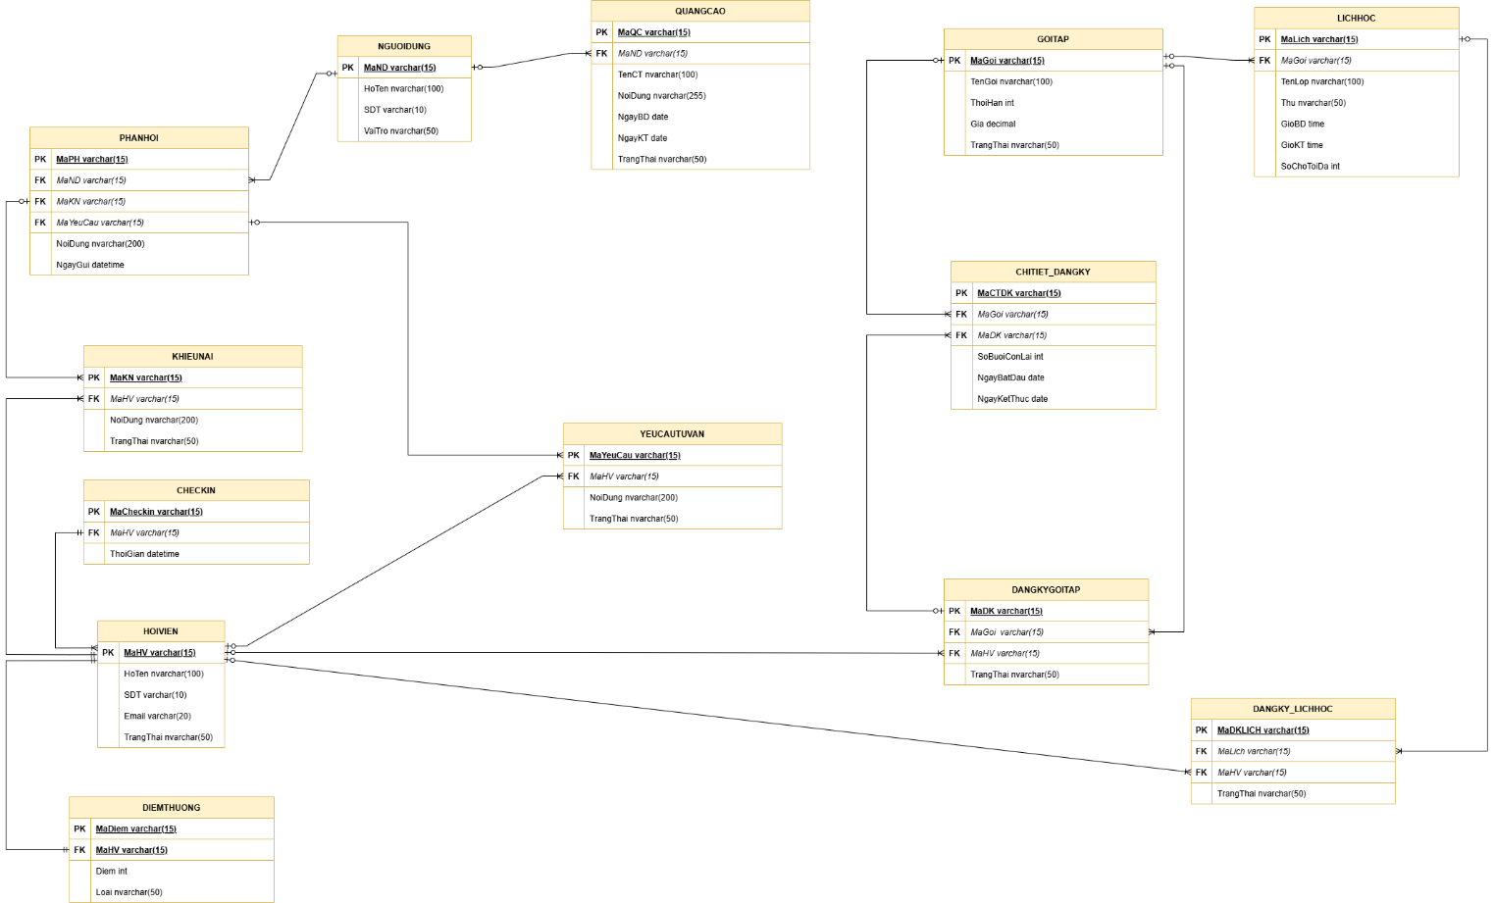
Hình 6. Thiết kế cơ sở dữ liệu

Mô tả cơ sở dữ liệu
Bảng NGUOIDUNG
Thuộc tính | Diễn giải | Kiểu dữ liệu | Ràng buộc
MaND | Mã người dùng | VARCHAR(15) | PK
HoTen | Tên người dùng | NVARCHAR(100)
SDT | Số điện thoại | VARCHAR(10) | UNIQUE
VaiTro | Vai trò | NVARCHAR(50)
Bảng 40. Bảng NGUOIDUNG
Bảng HOIVIEN
Thuộc tính | Diễn giải | Kiểu dữ liệu | Ràng buộc
MaHV | Mã hội viên | VARCHAR(15) | PK
HoTen | Họ tên hội viên | NVARCHAR(100)
SDT | Số điện thoại | VARCHAR(10) | UNIQUE
Email | Email | VARCHAR(20)
TrangThai | Trạng thái | NVARCHAR(50)
Bảng 41. Bảng HOIVIEN
Bảng GOITAP
Thuộc tính | Diễn giải | Kiểu dữ liệu | Ràng buộc
MaGoi | Mã gói tập | VARCHAR(15) | PK
TenGoi | Tên gói tập | NVARCHAR(100)
Gia | Giá gói tập | DECIMAL
ThoiHan | Thời hạn gói | INT
TrangThai | Trạng thái | NVARCHAR(50)
Bảng 42. Bảng GOITAP
Bảng DANGKYGOITAP
Thuộc tính | Diễn giải | Kiểu dữ liệu | Ràng buộc
MaDK | Mã đăng ký | VARCHAR(15) | PK
MaHV | Mã hội viên | VARCHAR(15) | FK
TrangThai | Trạng thái | NVARCHAR(50)
MaGoi | Mã gói | VARCHAR(15) | FK
Bảng 43. Bảng DANGKYGOITAP
Bảng CHITIET_DANGKY
Thuộc tính | Diễn giải | Kiểu dữ liệu | Ràng buộc
MaCTDK | Mã chi tiết đăng ký | VARCHAR(15) | PK
MaDK | Mã đăng ký | VARCHAR(15) | FK
MaGoi | Mã gói | VARCHAR(15) | FK
SoBuoiConLai | Số buổi còn lại | INT
NgayBatDau | Ngày bắt đầu | DATE
NgayKetThuc | Ngày kết thúc | DATE
Bảng 44. Bảng CHITIET_DANGKY
Bảng DANGKY_LICHHOC
Thuộc tính | Diễn giải | Kiểu dữ liệu | Ràng buộc
MaDKLich | Mã đăng ký lịch | VARCHAR(15) | PK
MaHV | Mã hội viên | VARCHAR(15) | FK
MaLich | Mã lịch | VARCHAR(15) | FK
TrangThai | Trạng thái | NVARCHAR(50)
Bảng 45. Bảng DANGKY_LICHHOC
Bảng LICHHOC
Thuộc tính | Diễn giải | Kiểu dữ liệu | Ràng buộc
MaLich | Mã lịch học | VARCHAR(15) | PK
TenLop | Tên Lớp | NVARCHAR(100)
Thu | Thứ | NVARCHAR(50)
GioBD | Giờ bắt đầu | TIME
GioKT | Giờ kết thúc | TIME
SoChoToiDa | Số chỗ tối đa | INT
MaGoi | Mã gói | VARCHAR(15) | FK
Bảng 46. Bảng LICHHOC
Bảng CHECKIN
Thuộc tính | Diễn giải | Kiểu dữ liệu | Ràng buộc
MaCheckin | Mã checkin | VARCHAR(15) | PK
MaHV | Mã tham gia | VARCHAR(15) | FK
ThoiGian | Thời gian | DATETIME
Bảng 47. Bảng CHECKIN
Bảng KHIEUNAI
Thuộc tính | Diễn giải | Kiểu dữ liệu | Ràng buộc
MaKN | Mã khiếu nại | VARCHAR(15) | PK
MaHV | Mã hội viên | VARCHAR(15) | FK
NoiDung | Nội dung | NVARCHAR (200)
TrangThai | Trạng thái | NVARCHAR (50)
Bảng 48. Bảng KHIEUNAI
Bảng PHANHOI
Thuộc tính | Diễn giải | Kiểu dữ liệu | Ràng buộc
MaPH | Mã phản hồi | VARCHAR(15) | PK
MaKN | Mã khiếu nại | VARCHAR(15) | FK
MaND | Mã người dùng | VARCHAR(15) | FK
MaYeuCau | Mã yêu cầu | VARCHAR(15) | FK
NoiDung | Nội dung | NVARCHAR(200)
NgayGui | Ngày gửi | DATETIME
Bảng 49. Bảng PHANHOI
Bảng YEUCAUTUVAN
Thuộc tính | Diễn giải | Kiểu dữ liệu | Ràng buộc
MaYeuCau | Mã yêu cầu | VARCHAR(15) | PK
MaHV | Mã hội viên | VARCHAR(15) | FK
NoiDung | Nội dung | NVARCHAR(200)
TrangThai | Trạng thái | NVARCHAR(50)
Bảng 50. Bản YEUCAUTUVAN
Bảng DIEMTHUONG
Thuộc tính | Diễn giải | Kiểu dữ liệu | Ràng buộc
MaDiem | Mã điểm | VARCHAR(15) | PK
MaHV | Mã hội viên | VARCHAR(15) | FK
Diem | Điểm | INT
Loai | Loại | NVARCHAR(50)
Bảng 51. Bảng DIEMTHUONG
Bảng QUANGCAO
Thuộc tính | Diễn giải | Kiểu dữ liệu | Ràng buộc
MaQC | Mã quảng cáo | VARCHAR(15) | PK
TenCT | Tên chương trình | NVARCHAR (100)
NoiDung | Nội dung quảng cáo | NVARCHAR (255)
NgayBD | Ngày bắt đầu | DATE
NgayKT | Ngày kết thúc | DATE
TrangThai | Trạng thái | NVARCHAR(50)
MaND | Mã người dùng | VARCHAR(15) | FK
Bảng 52. Bảng QUANGCAO

CHƯƠNG 4: KẾT QUẢ THỰC HIỆN

Giao diện trang chủ

Đối với Khách hàng chưa có tài khoản
Để bắt đầu sử dụng dịch vụ, người dùng quan sát thanh điều hướng bên trái và nhấn vào nút Đăng ký để tạo tài khoản mới hoặc nút Đăng nhập nếu đã có tài khoản từ trước. Ngoài ra, người dùng có thể nhấp vào các mục để xem thông tin chi tiết về các khóa học trước khi quyết định. 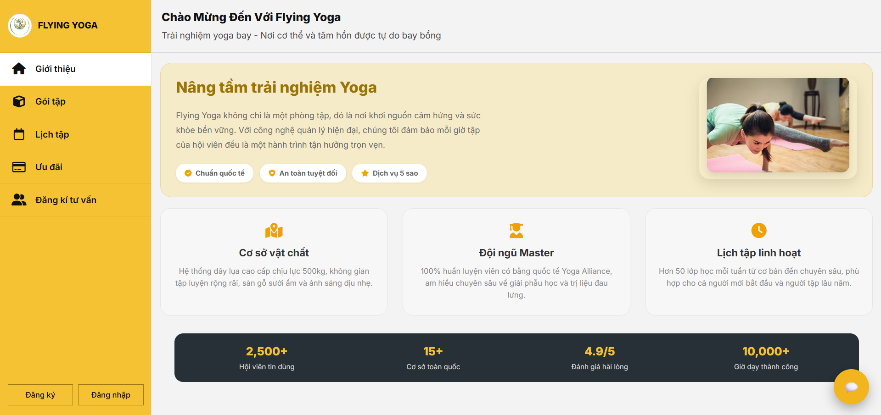
Hình 7. Giao diện Khách hàng chưa có tài khoản

Đối với Khách hàng đã có tài khoản
Học viên có thể kiểm tra các thông báo mới bằng cách nhấn vào biểu tượng Chuông ở góc trên bên phải. Để quản lý quá trình học tập, người dùng chọn mục Điểm tích lũy hoặc thực hiện phản hồi dịch vụ tại mục Đánh giá, khiếu nại trên thanh menu. Khi muốn kết thúc phiên làm việc, người dùng nhấn nút Đăng xuất ở cuối thanh điều hướng.
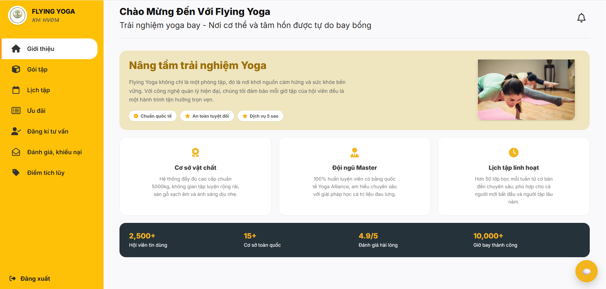
Hình 8. Giao diện Khách hàng đã có tài khoản

Giao diện chức năng

Giao diện Đăng nhập
Đăng nhập tài khoản được sử dụng cho cả 2 loại người dùng trong hệ thống là hội viên, nhân viên . Khi người dùng đăng nhập thành công, hệ thống sẽ điều hướng đến trang thông tin cá nhân hoặc trang quản lý tương ứng với vai trò của tài khoản. Nếu người dùng nhập sai tên đăng nhập hoặc mật khẩu, hệ thống sẽ hiển thị thông báo lỗi “Sai tên đăng nhập hoặc mật khẩu!” để cảnh báo và yêu cầu người dùng nhập lại thông tin chính xác. Ngoài ra, hệ thống còn hỗ trợ “Quên mật khẩu?” cho trường hợp quên thông tin truy cập. Khi thông tin hợp lệ, người dùng sẽ được chuyển đến trang chủ để tiếp tục thao tác và sử dụng các dịch vụ của hệ thống.
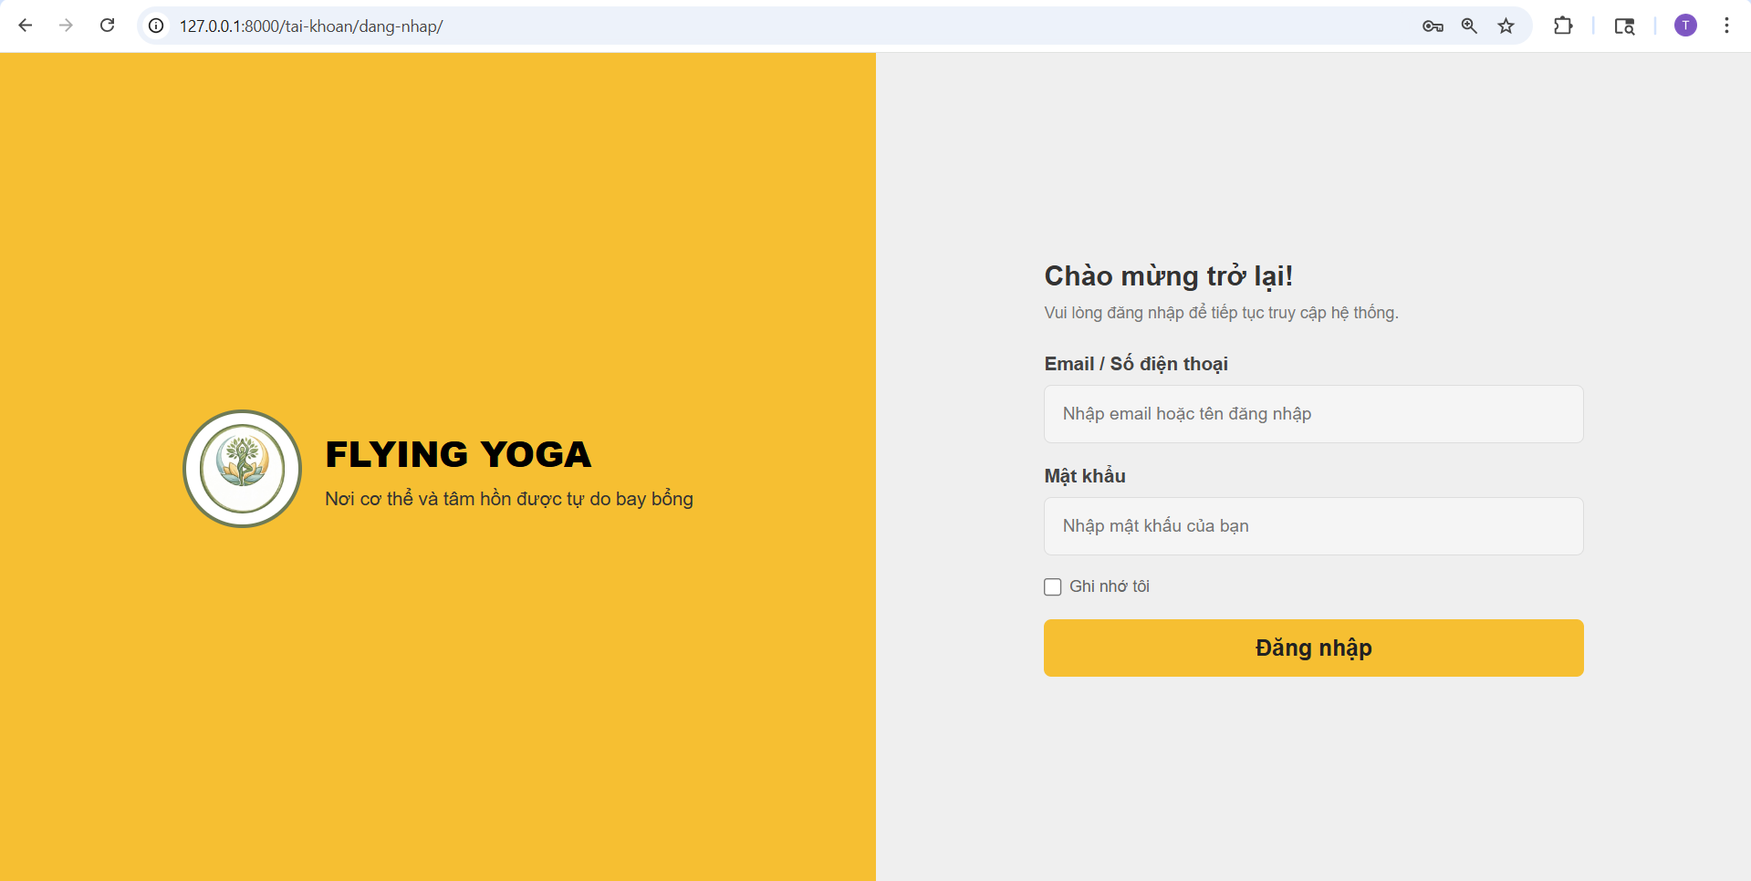
Hình 9. Giao diện Đăng nhập
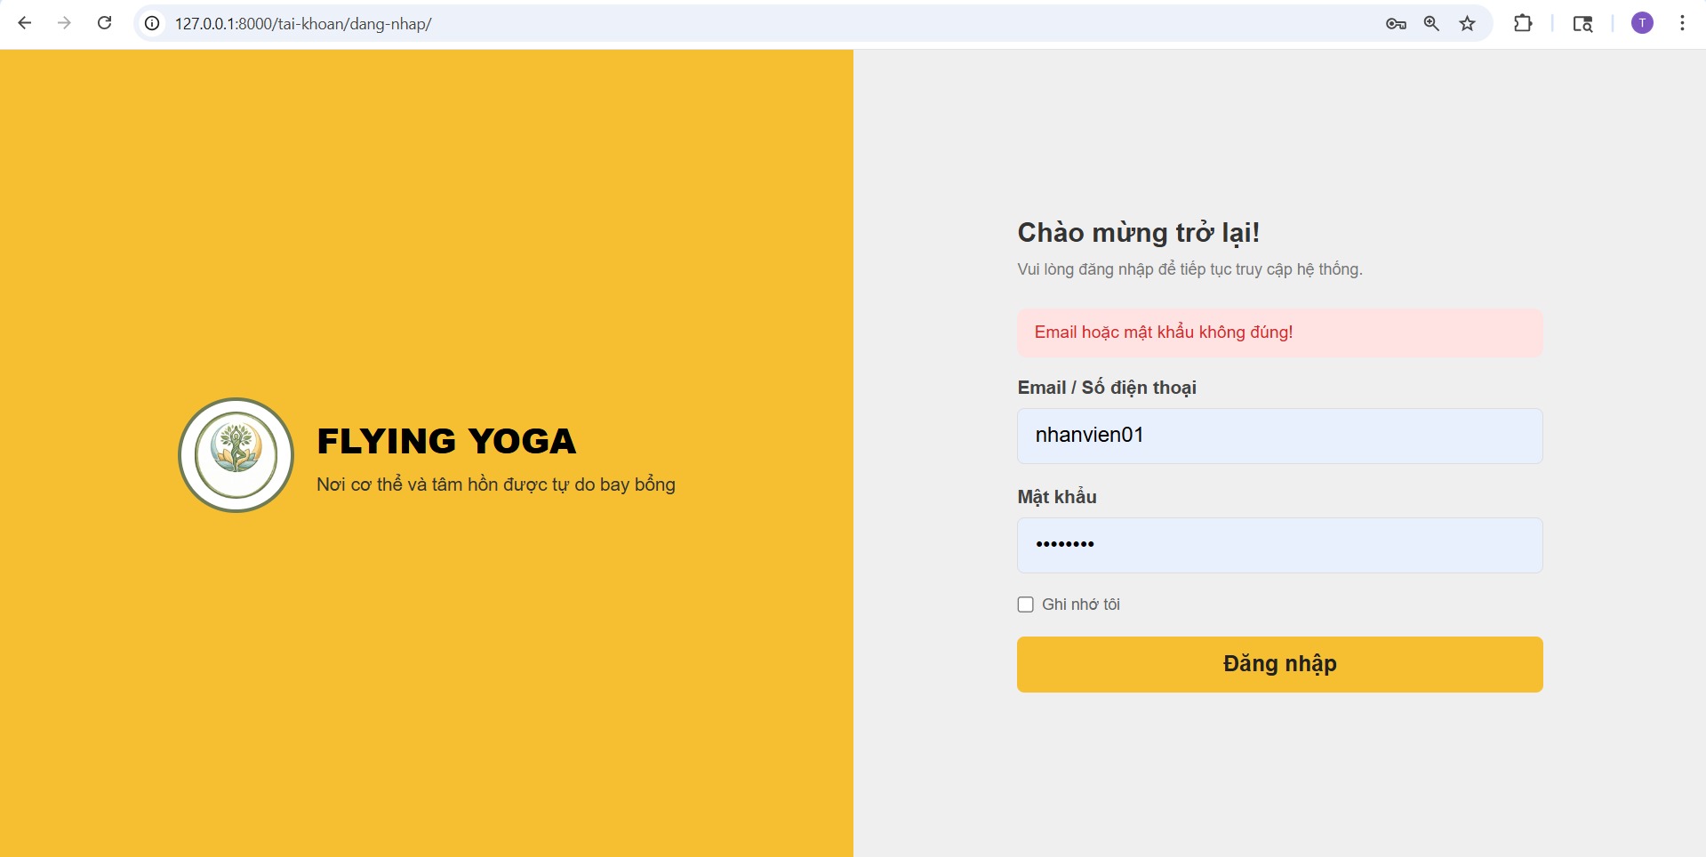
Hình 10. Giao diện Đăng nhập sai

Giao diện Đổi mật khẩu
Người dùng bắt đầu bằng việc nhập đầy đủ thông tin vào các trường xác thực, bao gồm mật khẩu đang sử dụng vào ô "Mật khẩu hiện tại", mật khẩu mới vào ô "Mật khẩu mới", và nhập lại chính xác mật khẩu mới một lần nữa vào ô "Xác nhận mật khẩu mới". Sau khi các thông tin đã được điền chính xác, người dùng nhấn nút "Cập nhật mật khẩu" để hệ thống ghi nhận và lưu lại thay đổi. Trong trường hợp muốn hủy bỏ thao tác hoặc không muốn thay đổi thông tin nữa, người dùng có thể nhấn nút "Hủy bỏ" để quay trở lại trang trước đó.
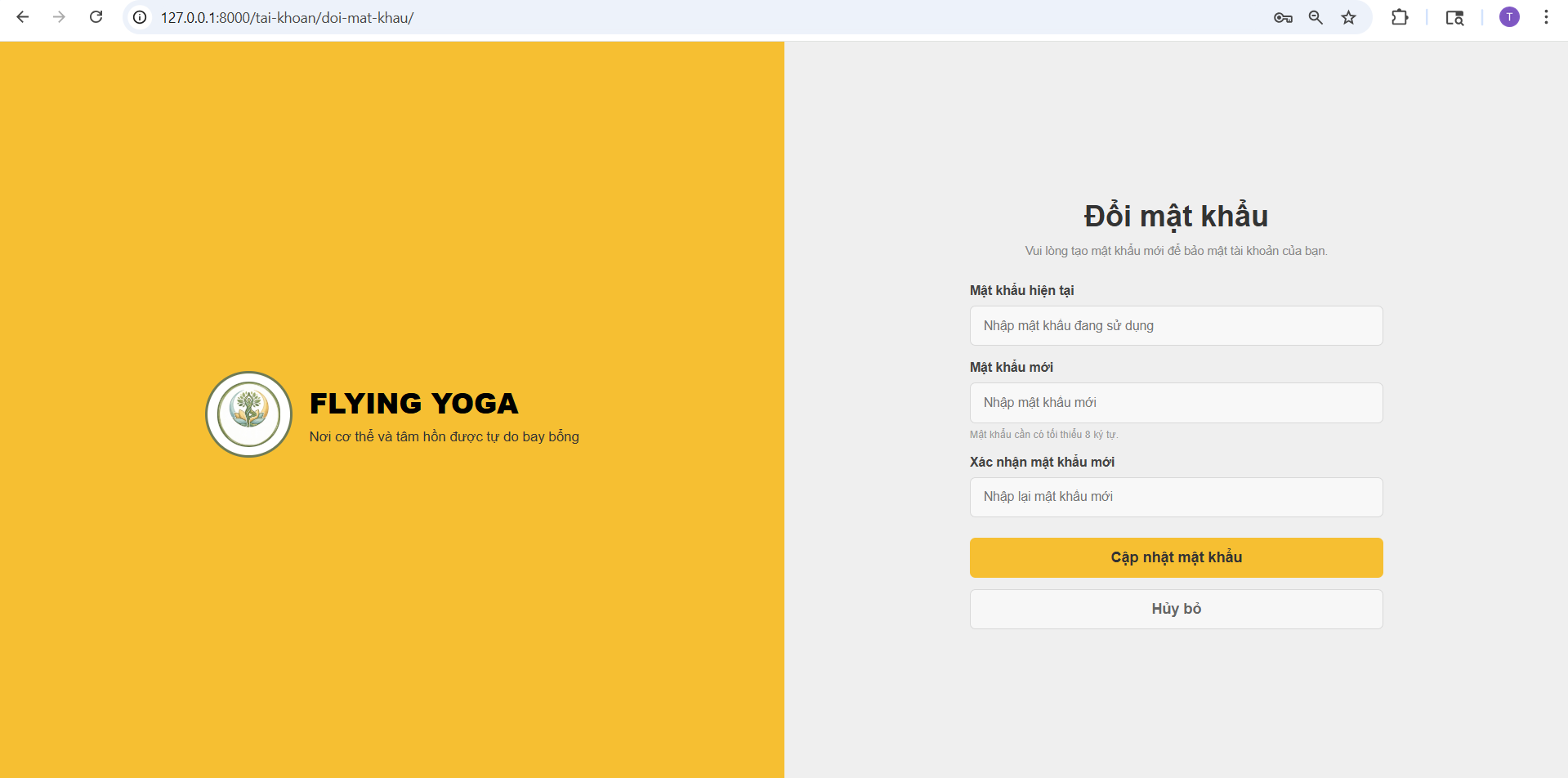
Hình 11. Giao diện Đổi mật khẩu

Giao diện Quản lý Gói tập

Giao diện đối với khách hàng đã có tài khoản
    - Xem gói tập
Giao diện trang Gói tập của Flying Yoga hiển thị danh sách các lựa chọn đào tạo mà trung tâm đang cung cấp dưới dạng các thẻ (card) thông tin trực quan và chuyên nghiệp. Ở phần đầu trang, tiêu đề “Các Gói Tập Flying Yoga” cùng dòng mô tả ngắn gọn giúp người dùng xác định ngay mục đích lựa chọn gói tập phù hợp với nhu cầu cá nhân.
Trong giao diện đầy đủ, hội viên sẽ thấy hệ thống được bố trí theo dạng lưới (grid) với 6 gói tập phổ biến bao gồm: Gói Cơ Bản, Gói VIP, Gói Tiêu Chuẩn, Gói Yoga Bay, Gói Yoga Thiền và Gói Yoga Tĩnh. Mỗi thẻ dịch vụ cung cấp chi tiết về mức giá (nổi bật với tông màu vàng cam), thời hạn tập luyện (từ 1 đến 6 tháng) và các đặc quyền đi kèm như: số buổi tập, hỗ trợ từ huấn luyện viên (HLV) cá nhân hoặc ưu đãi workshop.
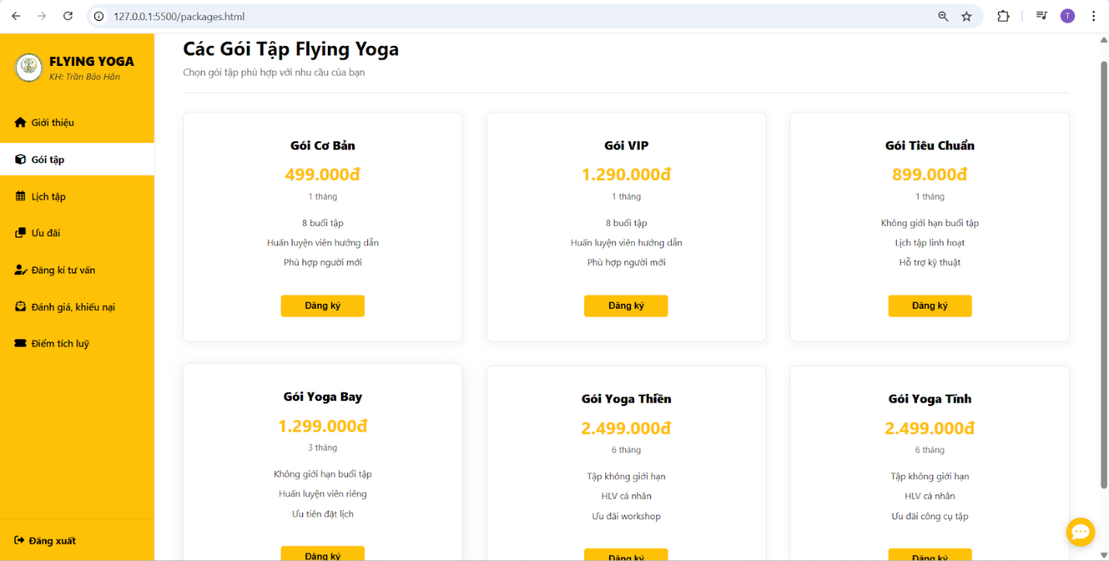
Hình 12. Giao diện Xem gói tập
    - Đăng ký gói tập
Hệ thống hiển thị một cửa sổ "Đăng ký gói tập" được đặt ở vị trí trung tâm, giúp người dùng tập trung vào việc hoàn tất thông tin đăng ký. Giao diện cửa sổ đăng ký này được thiết kế nhất quán với tông màu vàng nghệ chủ đạo của Flying Yoga, bảo đảm tính đồng bộ và chuyên nghiệp.
Trong cửa sổ này, người dùng sẽ thấy hệ thống tự động điền các thông tin cá nhân cơ bản dựa trên tài khoản của khách hàng, bao gồm: Họ tên, SĐT và Email. Bên dưới là phần thông tin chi tiết về gói tập đã chọn với các trường dữ liệu rõ ràng:
- Mã gói, Tên gói: Hiển thị mã và tên của gói tập (ví dụ: G001, Tập giảm mỡ).
- Loại gói, Thời hạn/Số buổi: Cung cấp thông tin về loại gói (ví dụ: Theo buổi) và thời hạn sử dụng hoặc số buổi tập tương ứng.
- Giá, Trạng thái gói: Hiển thị giá gói tập và trạng thái hiện tại (ví dụ: Hoạt động).
- Ngày bắt đầu hiệu lực: Một ô nhập liệu tích hợp lịch (calendar picker) cho phép người dùng chủ động chọn ngày bắt đầu tập luyện.
Cuối cửa sổ đăng ký, hệ thống bố trí hai nút bấm chức năng: “Quay lại” (màu trắng) để đóng cửa sổ và “Xác nhận” (màu vàng) để hoàn tất quy trình đăng ký. Giao diện trực quan này giúp người dùng xác nhận thông tin nhanh chóng và thuận tiện trước khi gửi yêu cầu đăng ký.
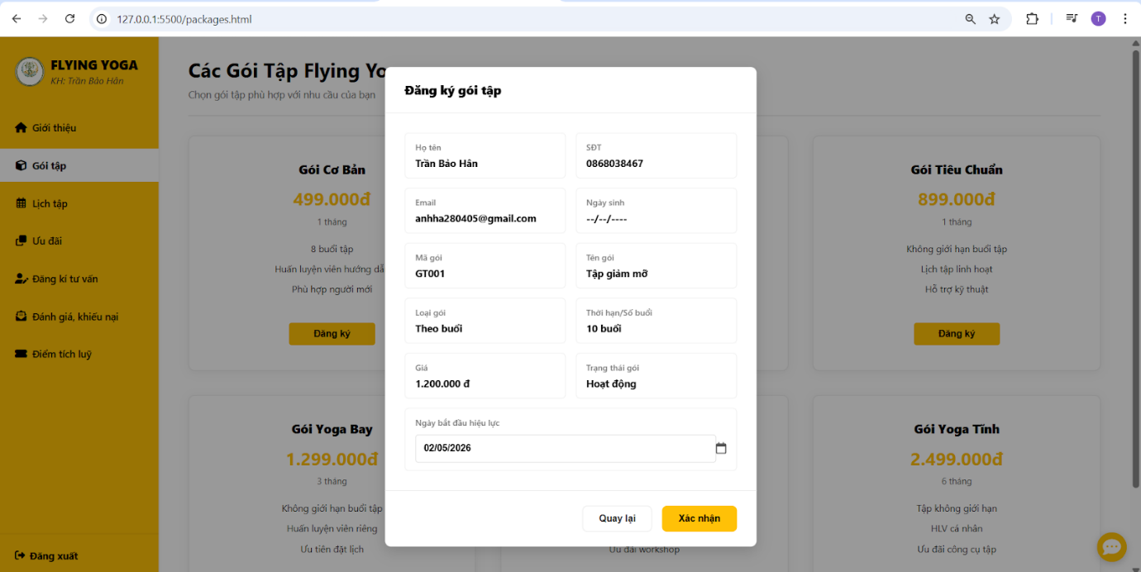
Hình 13. Giao diện đăng ký gói tập
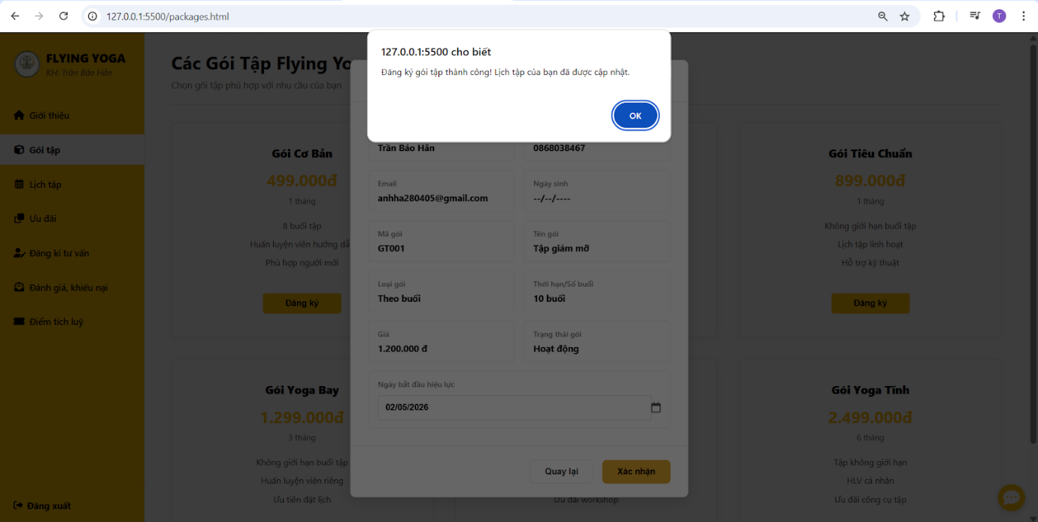
Hình 14. Giao diện thông báo đăng ký thành công
Sau khi người dùng nhấn "Xác nhận" và đăng ký thành công, giao diện trang Gói tập của Flying Yoga sẽ cập nhật trạng thái sở hữu dịch vụ của học viên một cách trực quan.
Tại màn hình này, gói tập mà người dùng vừa đăng ký thành công (ví dụ: Gói Cơ Bản) sẽ được hệ thống làm nổi bật bằng cách thay đổi thiết kế thẻ. Thay vì hiển thị nút "Đăng ký" như các gói khác, thẻ dịch vụ này sẽ được bao quanh bởi một đường viền màu vàng rực rỡ, tạo hiệu ứng nhấn mạnh rõ rệt. Đồng thời, nút bấm bên dưới sẽ biến mất, khẳng định gói tập đã được kích hoạt thành công cho tài khoản của khách hàng.
Việc thay đổi trạng thái hiển thị này giúp người dùng dễ dàng nhận biết gói tập hiện tại của mình trong danh sách tổng thể.
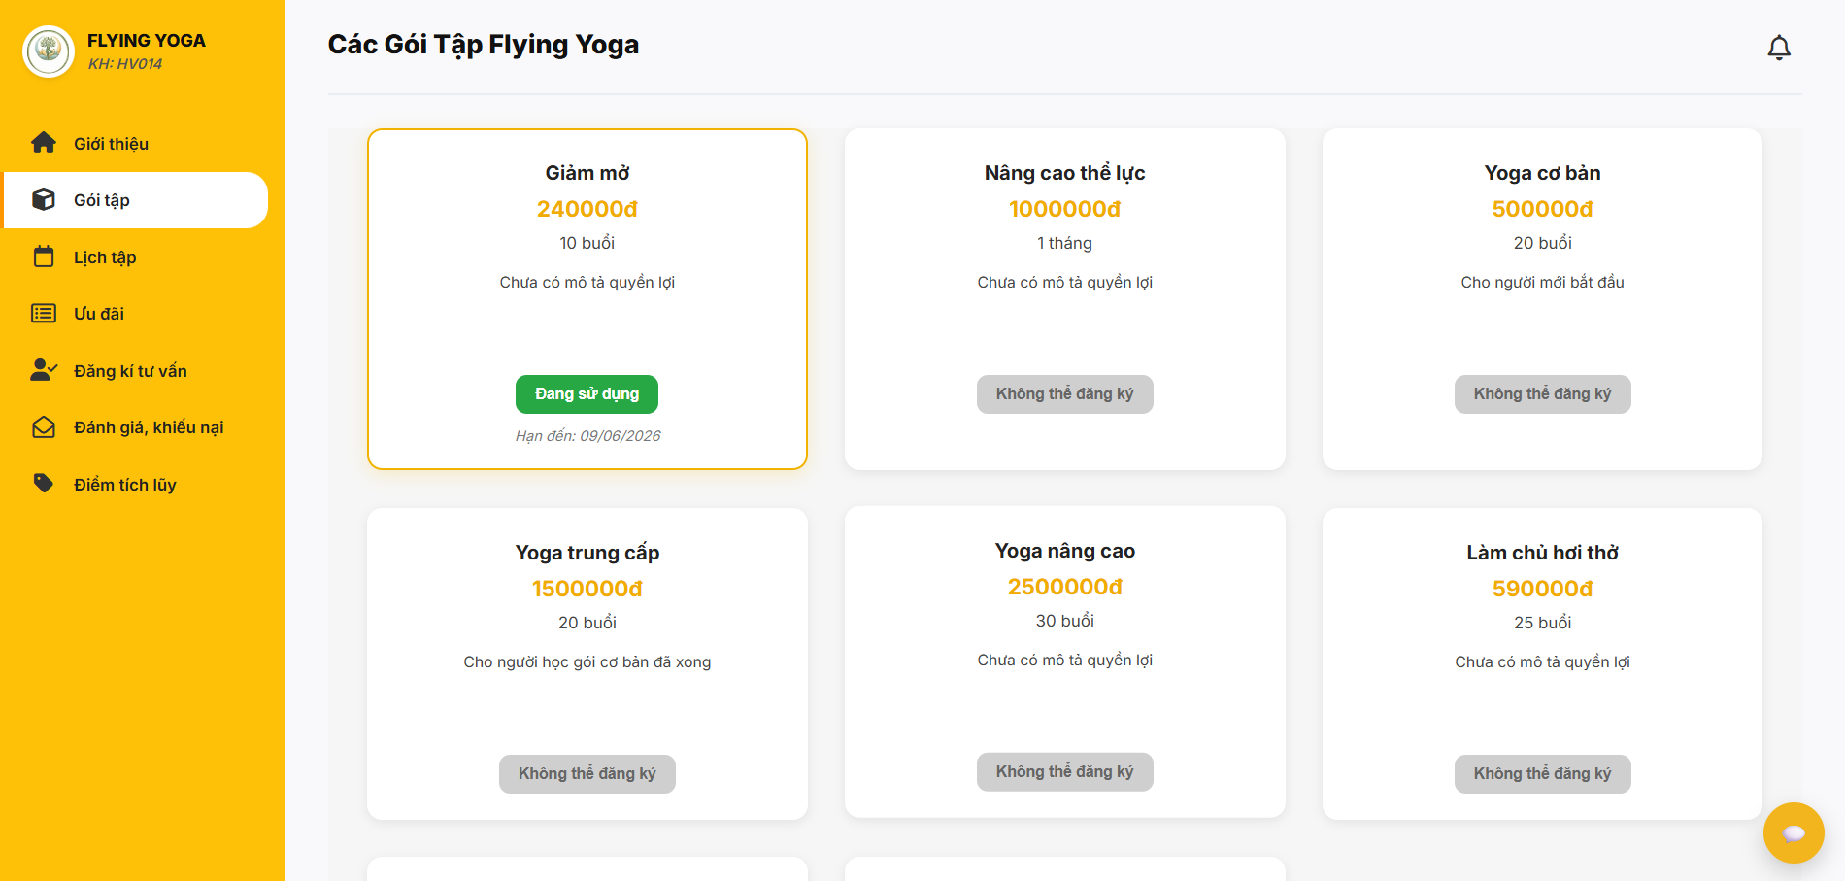
Hình 15. Giao diện đăng ký gói thành công

Giao diện đối với khách hàng chưa có tài khoản
    - Xem gói tập
Màn hình Gói tập giữ nguyên cấu trúc thanh điều hướng (sidebar) màu vàng nổi bật bên trái, giúp người dùng dễ dàng chuyển đổi giữa các tính năng chính. Không gian trung tâm hiển thị danh sách các gói dịch vụ dưới dạng các thẻ (cards) trắng hiện đại, tạo sự tương phản rõ nét và dễ theo dõi.
Các gói tập được phân loại khoa học nhằm tối ưu lựa chọn cho khách hàng:
- Gói ngắn hạn (1 tháng): Bao gồm gói Cơ bản, VIP, Tiêu chuẩn với mức giá và số buổi tập cụ thể, phù hợp cho người mới bắt đầu.
- Gói chuyên sâu (3-6 tháng): Các gói Yoga Bay, Yoga Thiền, Yoga Tĩnh đi kèm quyền lợi cao cấp như tập không giới hạn, HLV cá nhân và ưu tiên đặt lịch.
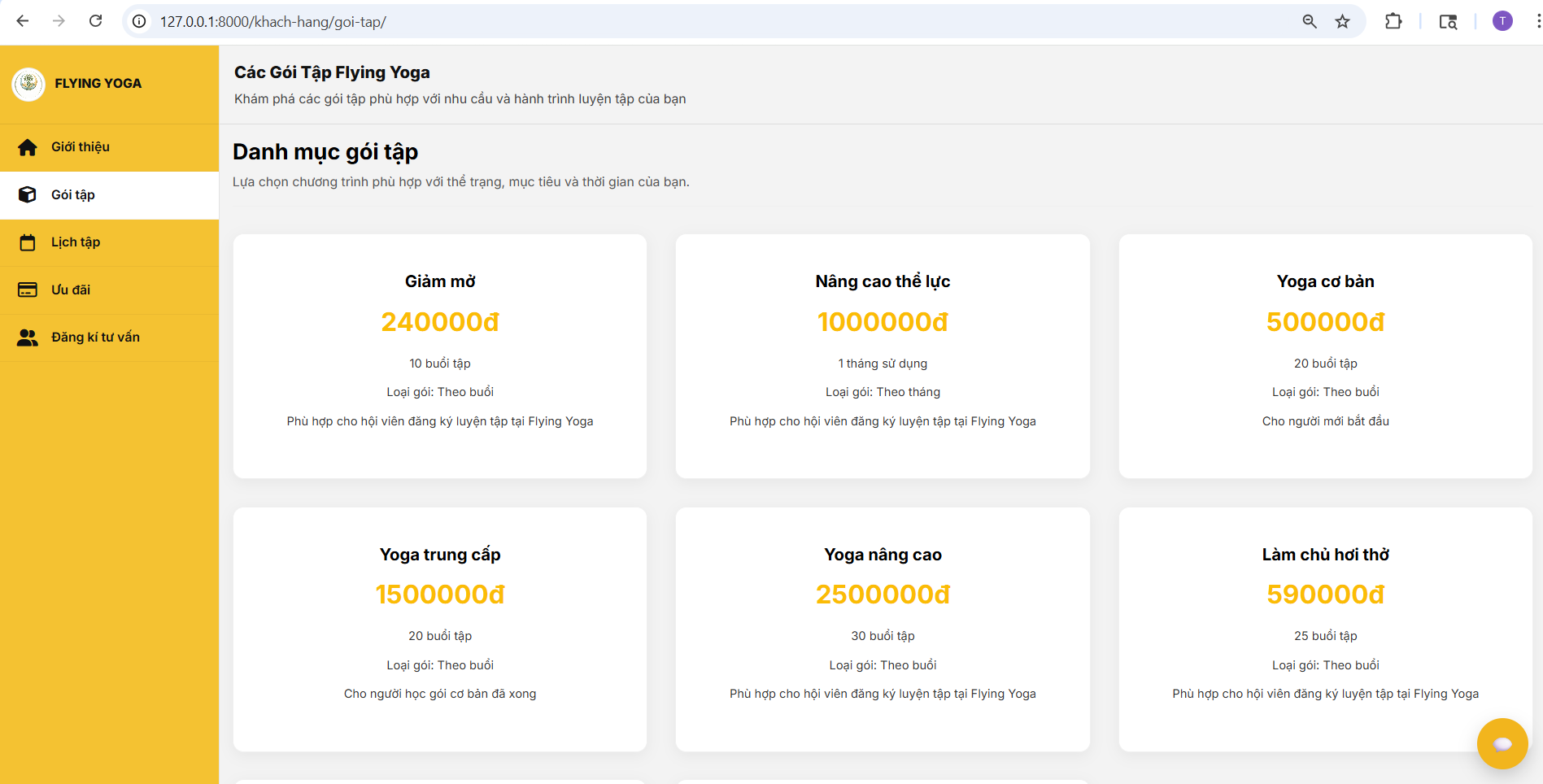
Hình 16. Giao diện Xem gói tập – Khách chưa có tài khoản

Giao diện đối với Nhân viên
    - Xem gói tập
Giao diện Quản lý gói tập được thiết kế như một trung tâm điều phối danh mục dịch vụ, giúp quản trị viên dễ dàng kiểm soát và tối ưu hóa các sản phẩm tập luyện trong hệ thống Flying Yoga. Ở phần đầu trang, hệ thống cung cấp các bộ lọc tìm kiếm theo tên gói và trạng thái, đi kèm với các nút chức năng quan trọng như “Thêm gói tập” và “Đăng ký gói tập cho hội viên”. Bố cục này cho phép người quản lý linh hoạt trong việc mở rộng danh mục dịch vụ hoặc hỗ trợ ghi danh trực tiếp cho khách hàng ngay tại quầy.
Trong khu vực nội dung chính, danh sách các gói tập được trình bày dưới dạng bảng hệ thống khoa học với các trường dữ liệu cốt lõi: Mã gói, Tên gói, Loại gói (theo buổi hoặc theo tháng), Thời hạn, Giá niêm yết và Trạng thái. Việc sử dụng nhãn trạng thái Hoạt động (Màu xanh) giúp quản trị viên nhanh chóng nhận diện các gói tập đang được mở bán. Tại cột Thao tác, các biểu tượng xem chi tiết, chỉnh sửa thông tin giá/thời hạn và xóa gói tập được bố trí tinh gọn, hỗ trợ việc cập nhật chính sách kinh doanh của trung tâm một cách tức thì và chính xác.
Qua đó, giao diện hỗ trợ đội ngũ quản lý tự tối ưu hóa danh mục sản phẩm, hiểu rõ xu hướng lựa chọn của học viên và khẳng định quy trình vận hành bài bản, chuyên nghiệp của Flying Yoga.
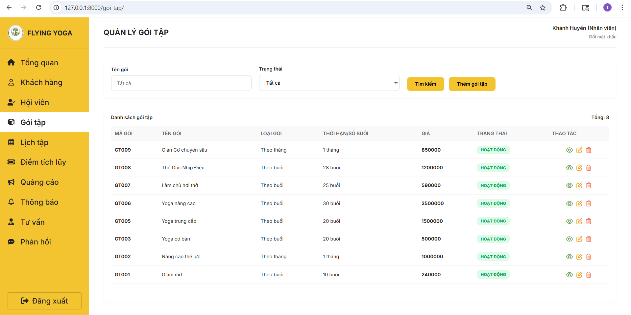
Hình 17. Giao diện Xem gói tập – Nhân viên
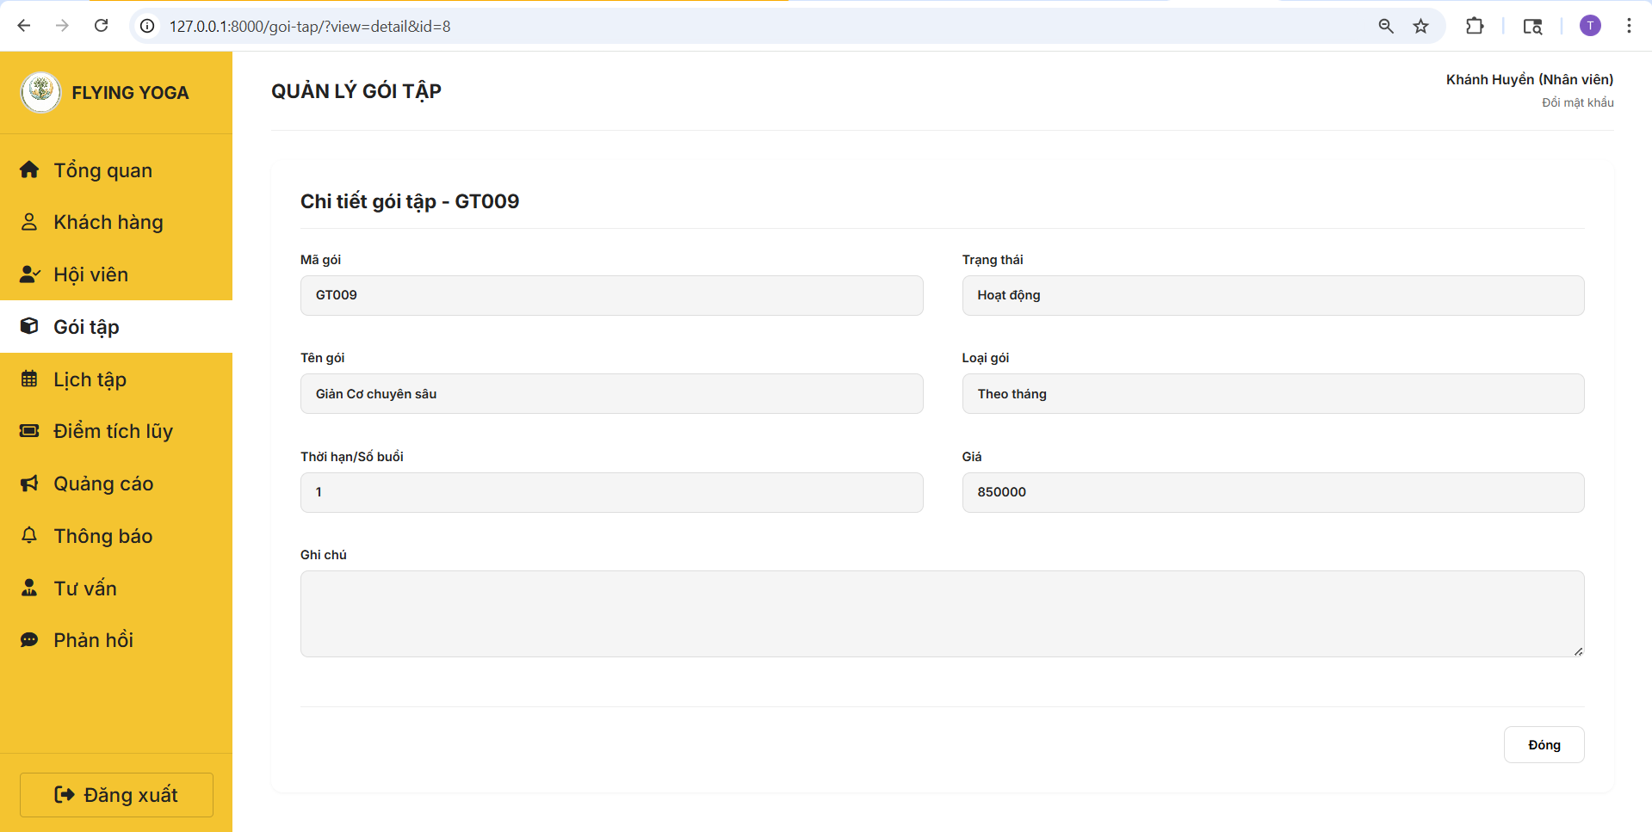
    - Thêm gói tập
Giao diện Thêm gói tập được thiết kế dưới dạng một biểu mẫu cấu hình tập trung, giúp quản trị viên dễ dàng khởi tạo và định nghĩa các sản phẩm dịch vụ mới cho hệ thống Flying Yoga.
Tại giao diện này, quản trị viên sẽ cung cấp các thông tin nền tảng bao gồm: Tên gói tập (như Gói 10 buổi, Gói 6 tháng), lựa chọn Loại gói phù hợp, thiết lập Thời hạn và Giá gói niêm yết. Ngoài ra, hệ thống tích hợp sẵn các tùy chọn về Trạng thái hiển thị và mục Quyền lợi/Ghi chú đi kèm, giúp làm rõ các đặc quyền riêng biệt của từng gói dịch vụ. Việc chuẩn hóa các trường thông tin bắt buộc giúp quy trình vận hành trở nên minh bạch, tránh nhầm lẫn dữ liệu khi đồng bộ hóa lên ứng dụng dành cho học viên.
Phía cuối biểu mẫu, hai nút chức năng “Hủy” và “Lưu” được bố trí thuận tiện, hỗ trợ quản trị viên xác nhận hoặc điều chỉnh thông tin chỉ với một thao tác đơn giản. Qua đó, giao diện hỗ trợ đội ngũ quản lý chủ động trong việc đa dạng hóa gói tập, hiểu rõ cấu trúc doanh thu và không ngừng nâng cao chất lượng phục vụ của Flying Yoga.
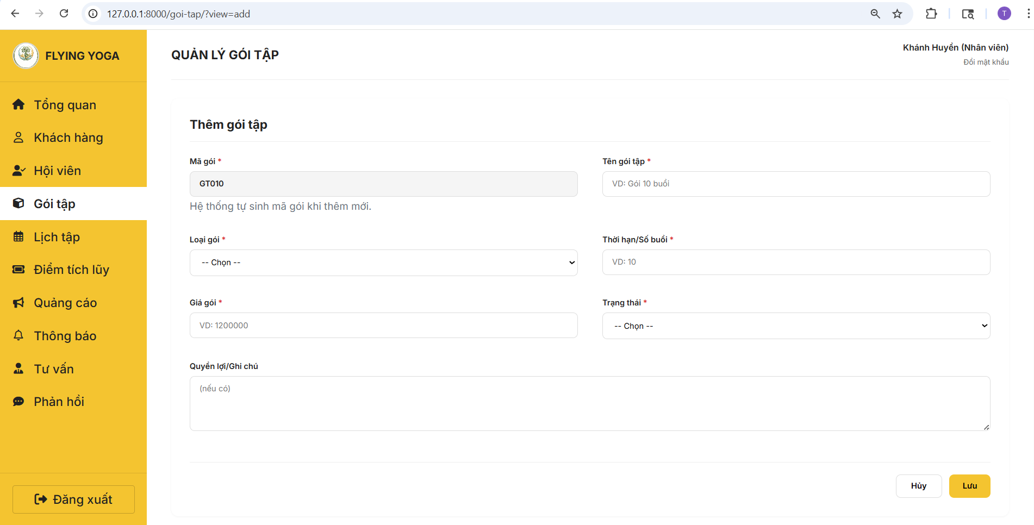
Hình 18. Giao diện Thêm gói tập
    - Cập nhật gói tập
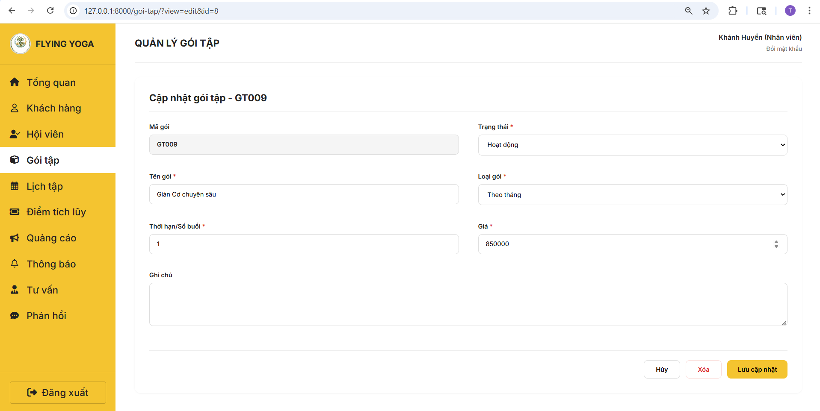
Hình 19. Giao diện Cập nhật gói tập
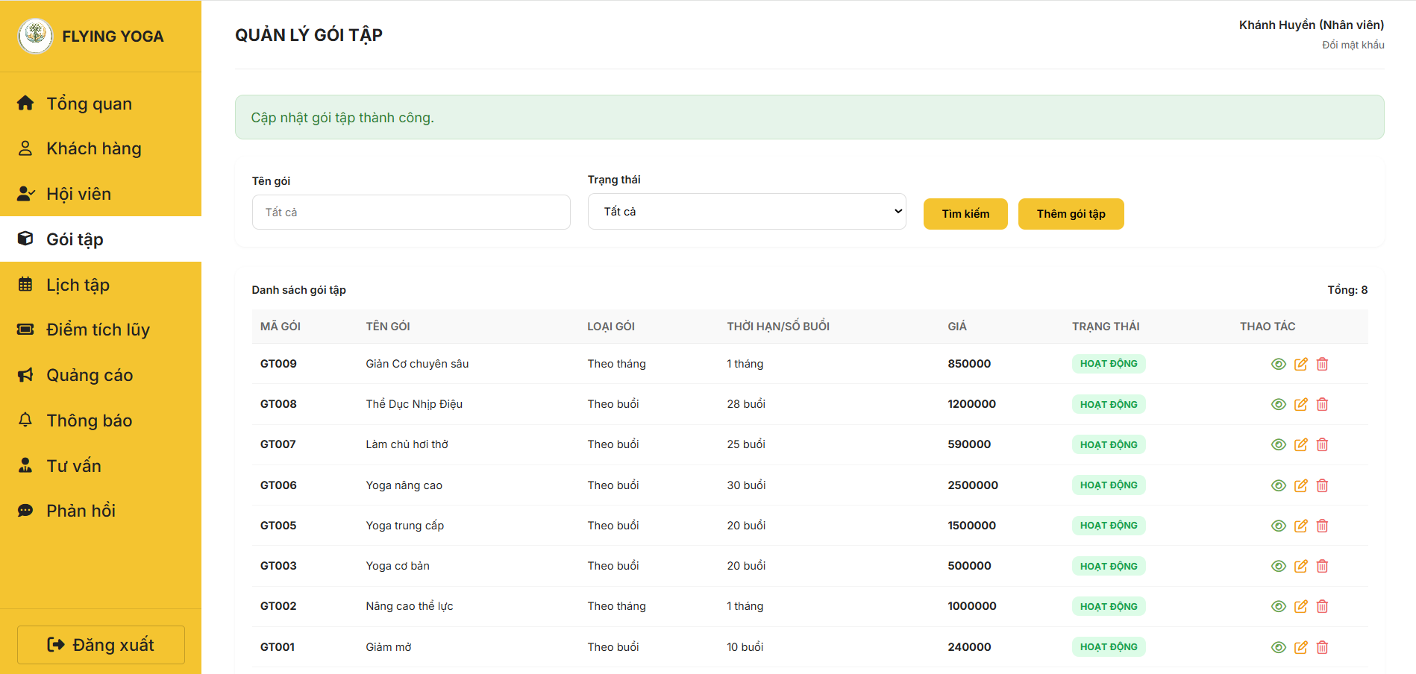
Hình 20. Giao diện Cập nhật gói tập thành công
    - Xóa gói tập
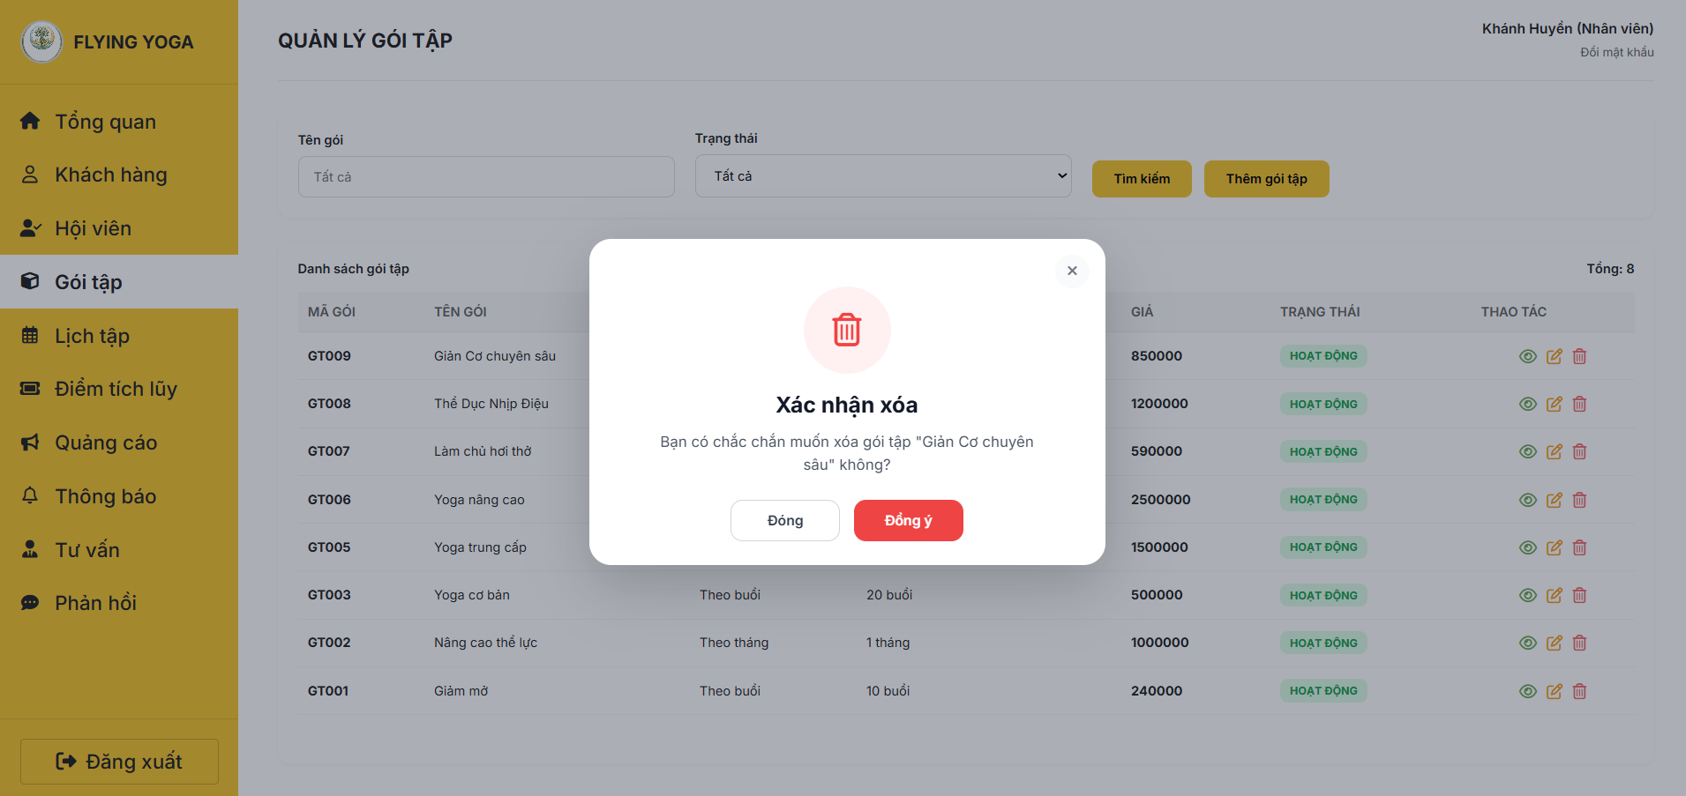
Hình 21. Giao diện Xoá gói tập

Giao diện Quản lý lịch tập

Giao diện đối với khách hàng chưa đăng ký gói tập/ Chưa có tài khoản
Giao diện Lịch tập của bạn được thiết kế nhằm giúp học viên chủ động theo dõi và quản lý thời gian rèn luyện cá nhân một cách khoa học. Ở phần đầu trang, tiêu đề “Lịch tập của bạn” được trình bày rõ ràng, đi kèm với bộ lọc tìm kiếm theo gói tập giúp người dùng dễ dàng định hướng các khung giờ tập luyện phù hợp với nhu cầu.
Trong trường hợp học viên chưa đăng ký hoặc chưa hoàn tất thanh toán gói tập, hệ thống vẫn hiển thị danh sách các buổi tập dự kiến theo từng loại hình như Yoga Bay hay Gói Cơ Bản để người dùng tham khảo. Các buổi tập được sắp xếp trực quan theo thứ tự từ Thứ 2 đến Chủ nhật với khung giờ cụ thể.
Việc hiển thị lộ trình lịch tập dưới dạng lưới giúp khách hàng dễ dàng hình dung thời gian biểu, đối chiếu với lịch trình cá nhân để đưa ra quyết định đăng ký gói tập chính xác nhất. Thông tin được trình bày nhất quán với tông màu vàng – trắng đặc trưng, bảo đảm tính minh bạch và logic trong quy trình sử dụng dịch vụ. Qua đó, giao diện hỗ trợ khách hàng hiểu rõ điều kiện cần để bắt đầu hành trình tập luyện, đồng thời tạo sự chuyên nghiệp và tin tưởng tuyệt đối vào hệ thống quản lý của Flying Yoga.
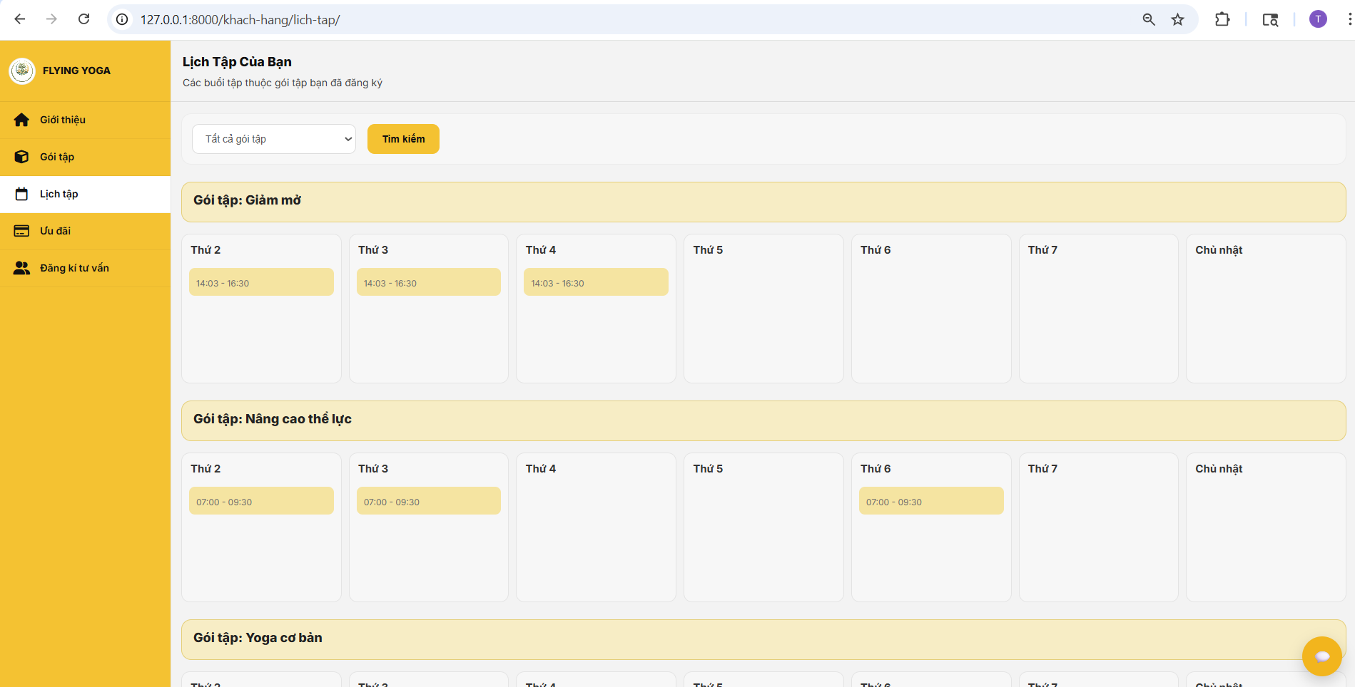
Hình 22. Giao diện đối với khách hàng chưa đăng ký gói tập

Giao diện đối với khách hàng đã đăng ký gói tập
Giao diện Lịch tập của bạn được thiết kế nhằm tối ưu hóa trải nghiệm cá nhân, giúp học viên dễ dàng sắp xếp lộ trình tập luyện sau khi đã sở hữu gói dịch vụ tại Flying Yoga. Sau khi hoàn tất nghiệp vụ thanh toán, hệ thống sẽ tự động kích hoạt quyền lợi đăng ký buổi tập, cho phép khách hàng tương tác trực tiếp với thời khóa biểu của trung tâm.
Tại màn hình này, hệ thống tích hợp bộ lọc thông minh giúp khách hàng tìm kiếm nhanh các buổi tập theo gói dịch vụ cụ thể (Ví dụ: Gói Cơ Bản). Khi người dùng thực hiện lọc, giao diện sẽ ngay lập tức cập nhật và chỉ hiển thị các khung giờ tương ứng với gói tập đó từ Thứ 2 đến Chủ nhật. Lúc này, các nút chức năng “Xác nhận đăng ký” đã được chuyển sang trạng thái sẵn sàng (màu vàng nổi bật), cho phép học viên tự do lựa chọn và chốt lịch tập phù hợp với thời gian biểu cá nhân (tối đa 3 buổi/tuần theo quy định của gói).
Việc tự động lọc và hiển thị danh sách buổi tập theo dạng thẻ giúp khách hàng tránh nhầm lẫn giữa các loại hình dịch vụ, đảm bảo tính chính xác và minh bạch trong quá trình ghi danh. Thông tin được trình bày rõ ràng, nhất quán với tông màu vàng – trắng chủ đạo, giúp người dùng nắm bắt nhanh chóng các khung giờ trống và thực hiện thao tác đăng ký chỉ với vài cú nhấp chuột. Qua đó, giao diện hỗ trợ khách hàng tự quản lý kế hoạch rèn luyện, tạo sự thuận tiện tối đa và tăng mức độ hài lòng đối với hệ thống dịch vụ chuyên nghiệp của Flying Yoga.

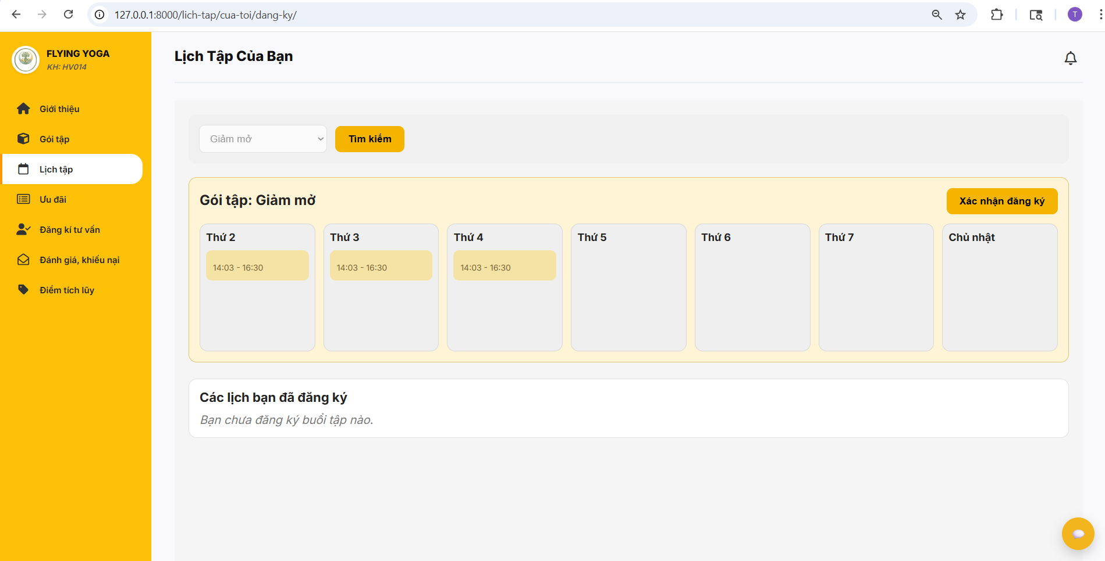
Hình 23. Giao diện khách hàng đã đăng ký gói tập

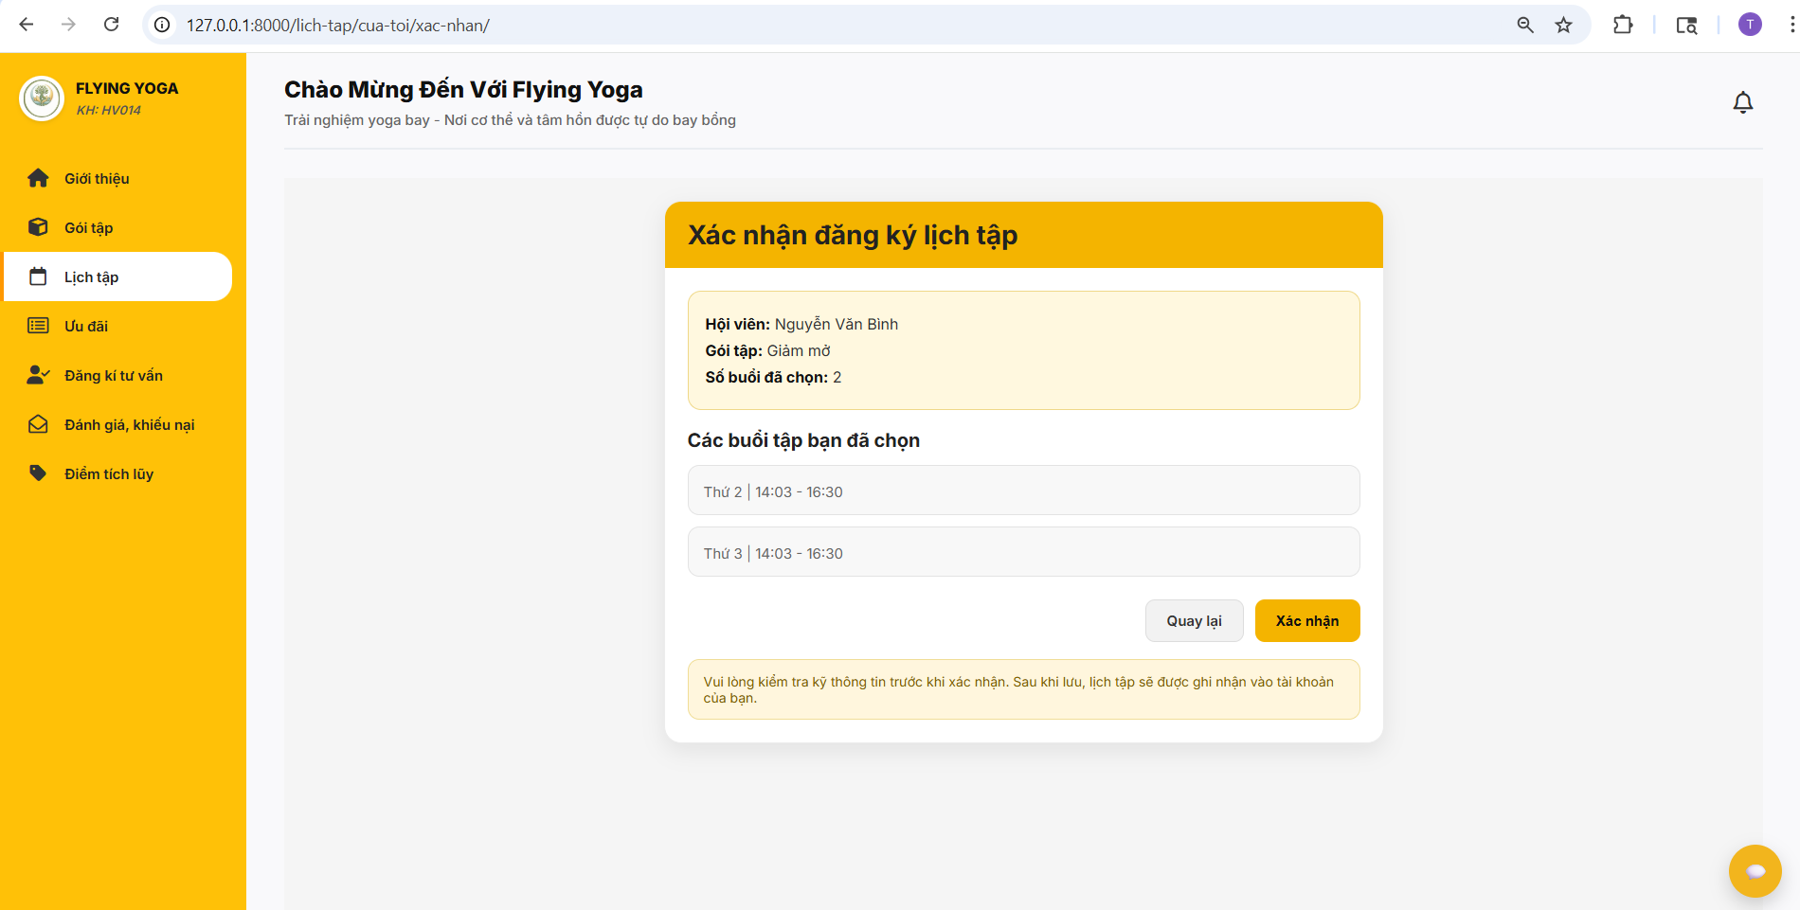
Hình 24. Giao diện xác nhận đăng ký lịch tập
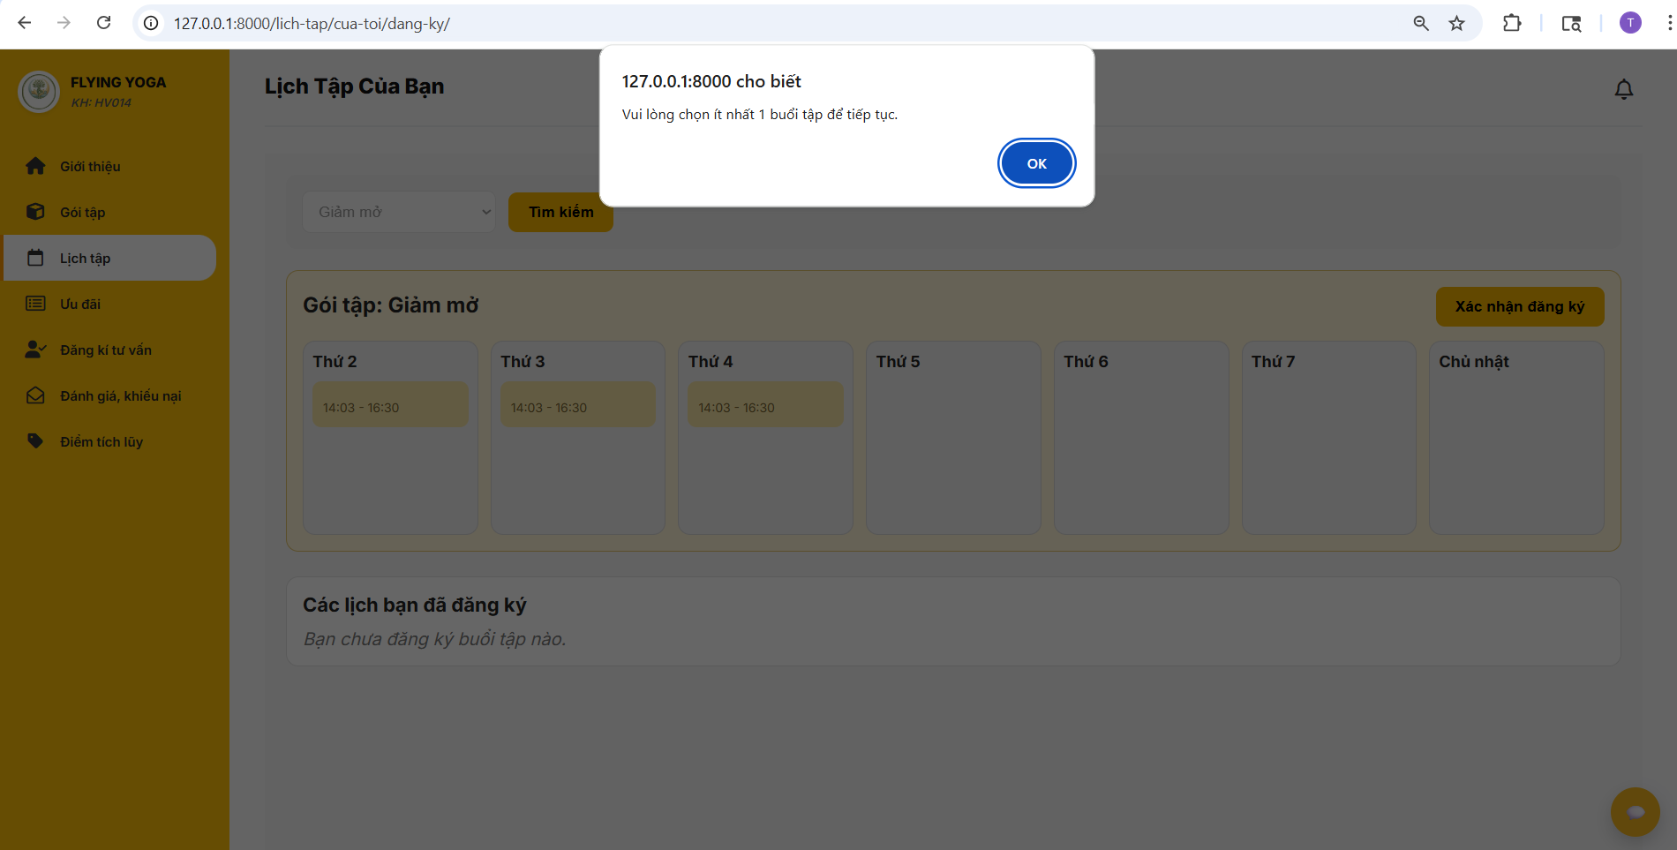
Hình 25. Giao diện thông báo đăng ký thành công
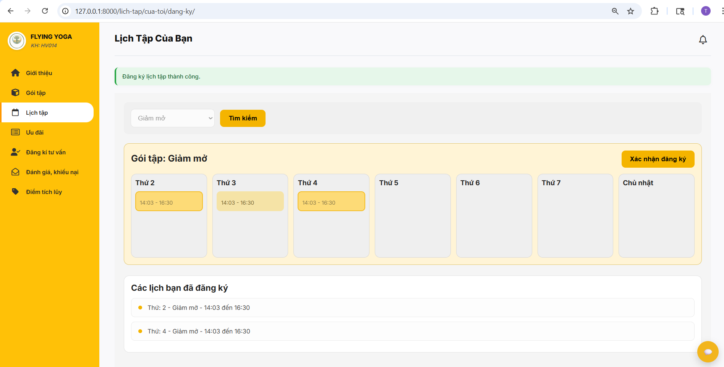
Hình 26. Giao diện đăng ký lịch tập thành công

Giao diện đối với Nhân viên
    - Xem lịch tập
Giao diện Quản lý lịch tập được thiết kế dưới dạng một trung tâm điều hành khoa học, giúp quản trị viên dễ dàng thiết lập và điều phối toàn bộ thời khóa biểu tập luyện trong hệ thống Flying Yoga. Ở phần đầu trang, hệ thống cung cấp các bộ lọc linh hoạt theo khóa học và thời gian, đi kèm nút “Thêm lịch tập” màu vàng nổi bật, cho phép người quản lý chủ động khởi tạo các lớp học mới một cách nhanh chóng.
Trong khu vực danh sách chính, thông tin về các lớp học được trình bày dưới dạng bảng hệ thống chi tiết, bao gồm: Mã lịch, Tên khóa học, Thứ, Giờ tập, Phòng tập, Huấn luyện viên (HLV) và Số chỗ. Mỗi lớp học đều được gắn nhãn trạng thái trực quan như Hoạt động (Màu xanh) hoặc Ngưng (Màu cam), giúp quản trị viên nắm bắt nhanh chóng tình trạng vận hành của từng khung giờ. Tại cột Thao tác, các biểu tượng xem chi tiết, chỉnh sửa và xóa được bố trí gọn gàng, hỗ trợ người quản lý thực hiện các điều chỉnh nghiệp vụ tức thì khi có sự thay đổi về nhân sự hoặc cơ sở vật chất.
Qua đó, giao diện hỗ trợ đội ngũ quản lý tối ưu hóa quy trình sắp xếp lịch trình, đảm bảo sự chính xác trong việc phục vụ học viên và khẳng định phong cách quản trị chuyên nghiệp của thương hiệu Flying Yoga.
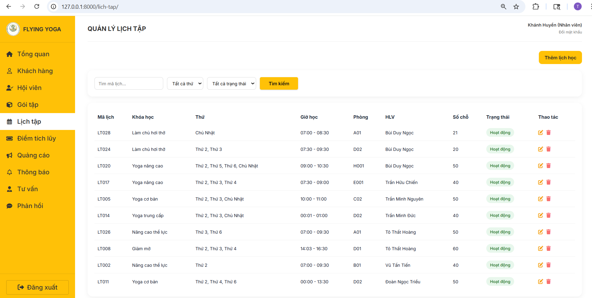
Hình 27. Giao diện Xem lich tập – Nhân viên
    - Sửa lịch tập
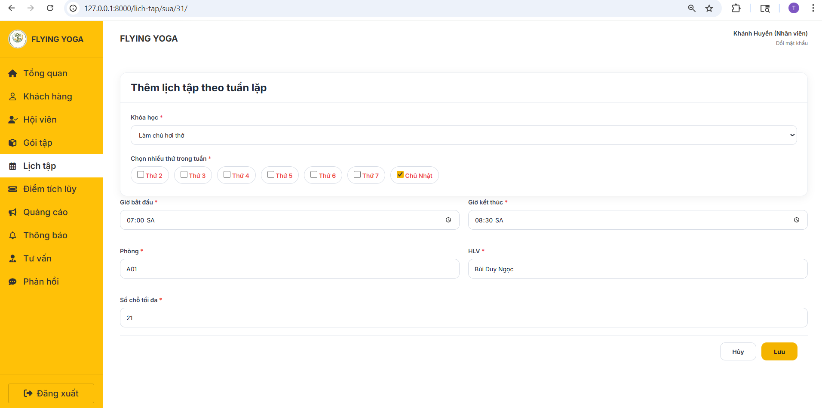
Hình 28. Giao diện Sửa lịch tập
    - Thêm lịch tập
Giao diện Thêm lịch tập theo tuần lặp được thiết kế dưới dạng một biểu mẫu nhập liệu chuẩn hóa, giúp quản trị viên thiết lập lịch trình giảng dạy định kỳ một cách nhanh chóng và chính xác cho hệ thống Flying Yoga.
Tại đây, quản trị viên có thể dễ dàng thiết lập các thông tin cốt lõi bao gồm: Khóa học, lựa chọn linh hoạt nhiều thứ trong tuần để tạo chu kỳ lặp, cùng thời gian Giờ bắt đầu và Giờ kết thúc thông qua trình chọn giờ chuyên dụng. Hệ thống cũng yêu cầu xác định cụ thể Phòng tập, Huấn luyện viên (HLV) phụ trách và Số chỗ tối đa để đảm bảo kiểm soát tốt quy mô lớp học và nguồn lực của trung tâm. Các trường dữ liệu đều được gắn nhãn bắt buộc, giúp hạn chế tối đa các sai sót trong quá trình điều phối lịch trình.
Phía cuối giao diện, hai nút chức năng “Hủy” và “Lưu” màu vàng nổi bật được bố trí thuận tiện, cho phép quản trị viên xác nhận nhanh chóng các thiết lập vào cơ sở dữ liệu hệ thống. Qua đó, giao diện hỗ trợ đội ngũ quản lý tự tối ưu hóa lịch giảng dạy, hiểu rõ năng suất vận hành và khẳng định sự chuyên nghiệp trong mọi dịch vụ của Flying Yoga.

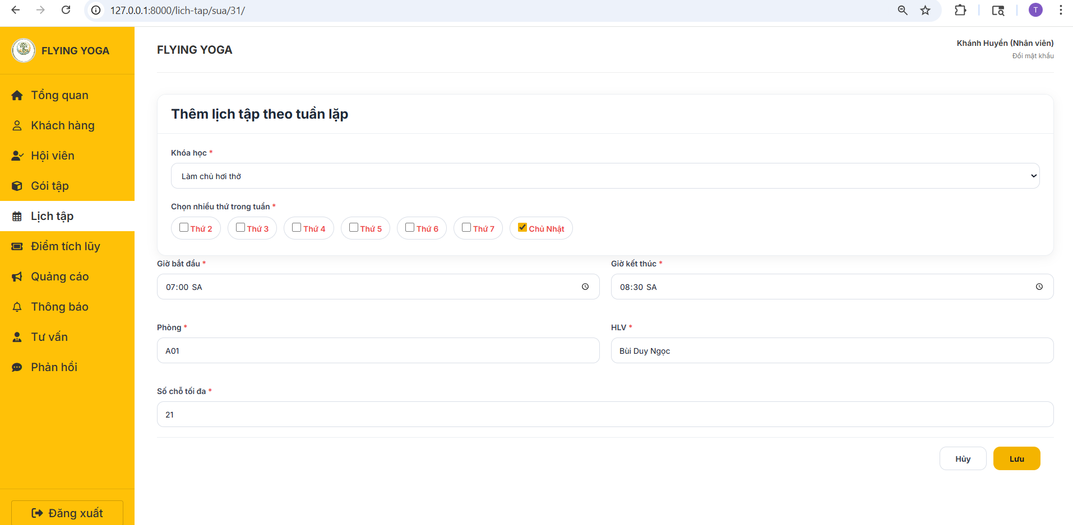
Hình 29. Giao diện Thêm lịch tập
    - Đăng ký lịch tập
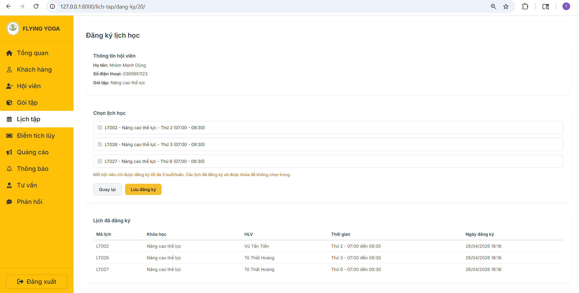
Hình 30. Giao diện Đăng ký lịch tập

Giao diện Quản lý quảng cáo

Giao diện đối với Nhân viên
    - Xem quảng cáo
Giao diện Quản lý chương trình quảng cáo được thiết kế nhằm giúp quản trị viên dễ dàng khởi tạo, theo dõi và điều chỉnh các chiến dịch tiếp thị của hệ thống Flying Yoga. Ở phần đầu trang, tiêu đề “QUẢN LÝ CHƯƠNG TRÌNH QUẢNG CÁO” được trình bày rõ ràng, đi kèm với thanh tìm kiếm thông minh và bộ lọc trạng thái, giúp người quản lý nhanh chóng truy xuất thông tin giữa hàng loạt chiến dịch khác nhau.
Trong giao diện chính, danh sách các chương trình quảng cáo được bố trí theo dạng thẻ (card) trực quan, hiển thị đầy đủ các thông tin cốt lõi bao gồm: tên chương trình, nội dung ưu đãi (như giảm giá 20% hoặc tặng tháng tập) và thời gian áp dụng cụ thể. Mỗi thẻ đều được gắn nhãn trạng thái màu sắc riêng biệt như “Đang áp dụng” (màu xanh), “Sắp diễn ra” (màu vàng) hay “Đã hết hạn” (màu đỏ), giúp quản trị viên nắm bắt nhanh chóng hiệu lực của các chiến dịch mà không cần kiểm tra chi tiết từng mục.
Bên dưới mỗi thẻ ưu đãi, hệ thống tích hợp các nút chức năng thao tác nhanh như: “Gửi” (để thực hiện gửi thông báo đến học viên), “Xem” (để kiểm tra chi tiết cấu hình) và “Xóa” (để gỡ bỏ chương trình). Qua đó, giao diện hỗ trợ người quản lý tối ưu hóa các hoạt động truyền thông, hiểu rõ hiệu quả từng giai đoạn quảng bá và tăng cường mức độ chuyên nghiệp trong khâu chăm sóc khách hàng của Flying Yoga.
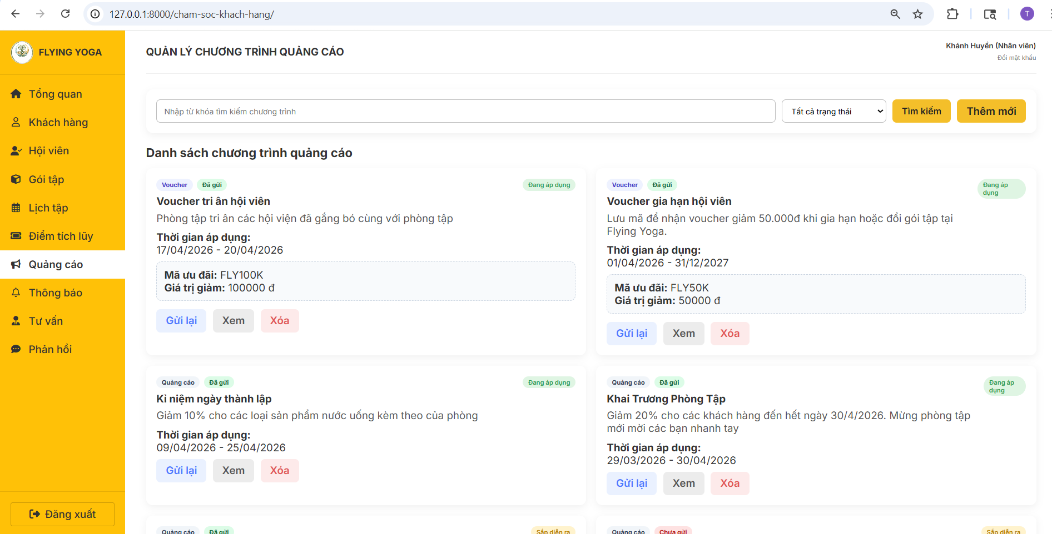
Hình 31. Giao diện Quản lý quảng cáo – Nhân viên
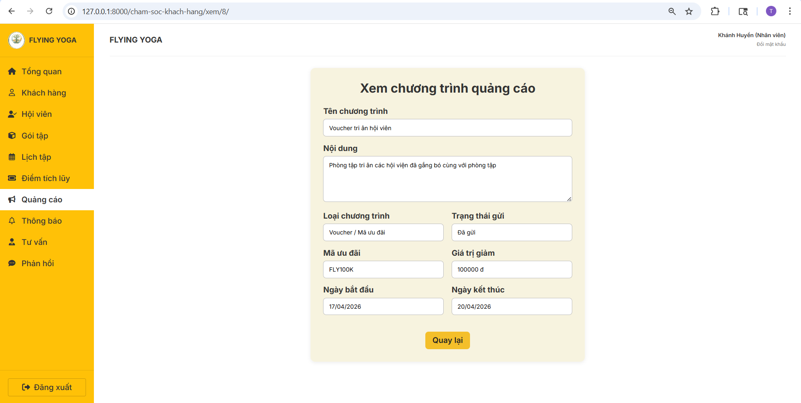
Hình 32. Giao diện Xem quảng cáo
    - Thêm mới quảng cáo
Giao diện Thêm mới chương trình quảng cáo được thiết kế dưới dạng một cửa sổ biểu mẫu (modal) tập trung, giúp quản trị viên dễ dàng khởi tạo các chiến dịch ưu đãi mới cho hệ thống Flying Yoga. Khi người dùng nhấn vào nút "Thêm mới" tại trang quản lý, một biểu mẫu nhập liệu sẽ xuất hiện tại trung tâm màn hình trên nền vàng nhạt trang nhã, bảo đảm sự tập trung tối đa vào quá trình cấu hình dữ liệu.
Trong giao diện này, các trường thông tin được sắp xếp khoa học và gắn nhãn bắt buộc giúp việc nhập liệu trở nên chính xác và nhanh chóng. Quản trị viên sẽ tiến hành cung cấp các nội dung cốt lõi của chiến dịch bao gồm: Tên chương trình (như ưu đãi mùa hè hay tri ân khách hàng), Nội dung chương trình (mô tả chi tiết các đặc quyền giảm giá hoặc quà tặng đi kèm). Đặc biệt, hệ thống tích hợp sẵn các ô chọn ngày tháng (date picker) cho Ngày bắt đầu và Ngày kết thúc, giúp kiểm soát chính xác thời gian hiển thị và hiệu lực tự động của quảng cáo trên ứng dụng của học viên.
Phía cuối biểu mẫu, hai nút chức năng “Hủy” và “Lưu thông tin” cho phép người dùng linh hoạt xác nhận hoặc hủy bỏ thao tác tùy theo nhu cầu. Qua đó, giao diện hỗ trợ quản trị viên chủ động trong việc làm mới nội dung tiếp thị, hiểu rõ cấu trúc chiến dịch và tối ưu hóa hiệu quả kết nối giữa trung tâm với học viên của Flying Yoga.

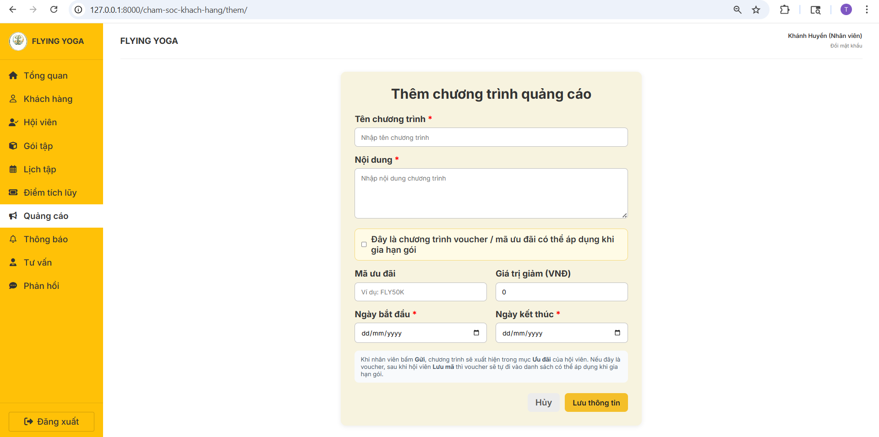
Hình 33. Giao diện Thêm mới quảng cáo
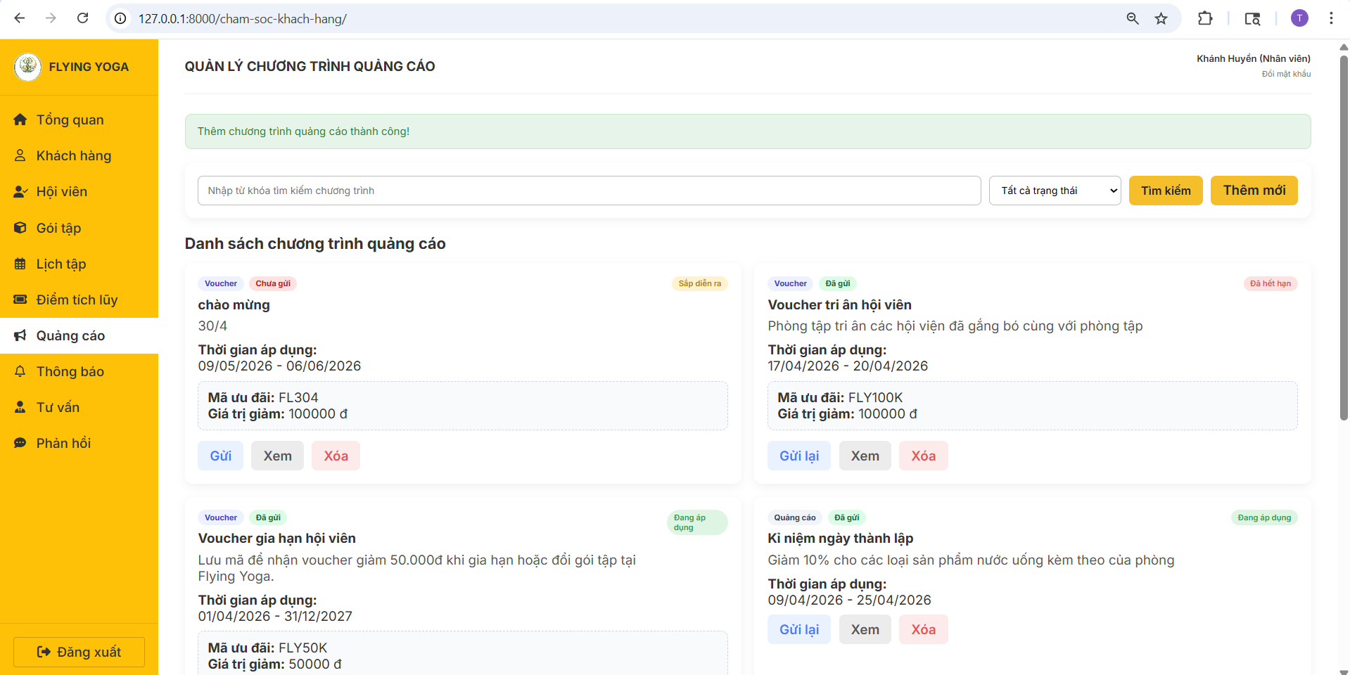
Hình 34. Giao diện thông báo thêm mới quảng cáo thành công
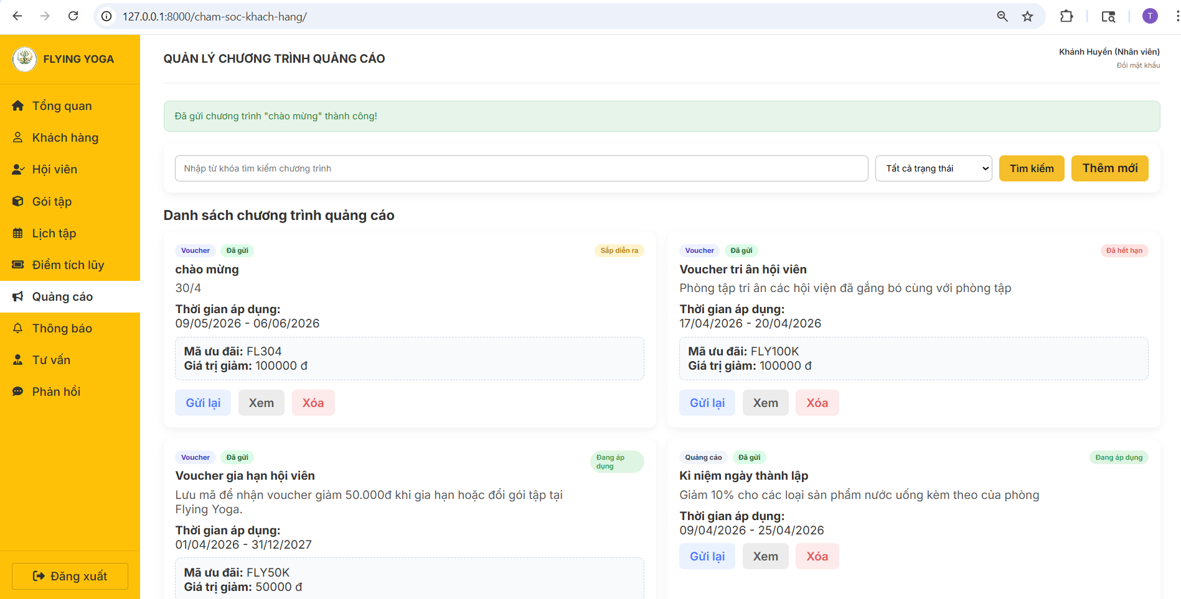
Hình 35. Giao diện thông báo gửi chương trình thành công
    - Xóa quảng cáo
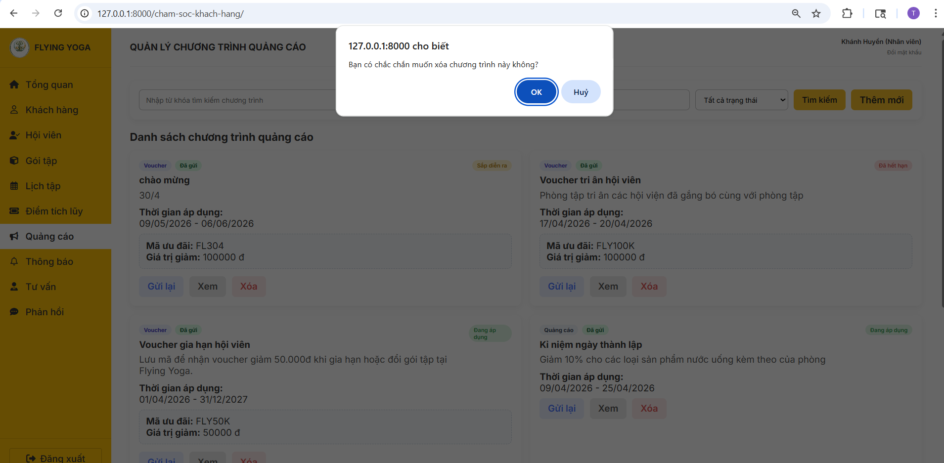
Hình 36. Giao diện xác nhận xoá quảng cáo

Giao diện đối với Khách hàng đã có tài khoản
Giao diện trang Ưu đãi hiển thị danh sách các chương trình khuyến mãi và quà tặng dành riêng cho học viên dưới dạng các thẻ (card) nằm ngang, được sắp xếp cân đối và thẩm mỹ. Ở phần đầu trang, tiêu đề “Ưu đãi dành riêng cho bạn” được trình bày trang trọng, tạo cảm giác cá nhân hóa và chào đón người dùng khám phá các quyền lợi đặc biệt.
Trong giao diện đầy đủ, người dùng sẽ thấy danh sách ưu đãi được phân loại rõ ràng thành hai nhóm chính: Nhóm giảm giá trực tiếp (như Giảm 5%, 10%, 20% cho Gói tập tháng) và Nhóm quà tặng trải nghiệm (như Tặng 1, 2, 3 buổi Trị liệu 1-kèm-1). Mỗi thẻ ưu đãi cung cấp đầy đủ các thông tin quan trọng bao gồm: tên chương trình ưu đãi, nội dung áp dụng chi tiết và Hạn sử dụng (HSD) cụ thể giúp học viên dễ dàng quản lý kế hoạch tập luyện.
Điểm nhấn của mỗi thẻ là nút “Lưu mã” màu vàng nổi bật ở góc phải, cho phép học viên chủ động thu thập các mã giảm giá vào kho lưu trữ cá nhân trước khi tiến hành thanh toán gói tập. Giao diện được thiết kế nhất quán với thanh điều hướng (sidebar) màu vàng đặc trưng và nền trắng tinh tế, bảo đảm tính trực quan, giúp người dùng dễ dàng so sánh các mức ưu đãi và thao tác nhanh chóng trên website Flying Yoga.
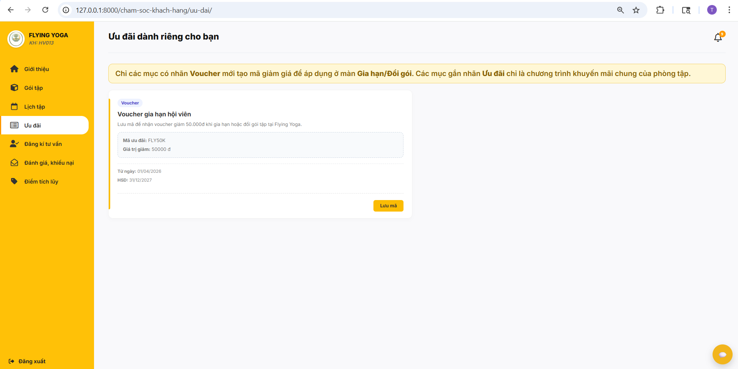
Hình 37. Giao diện Xem ưu đãi – Khách hàng có tài khoản
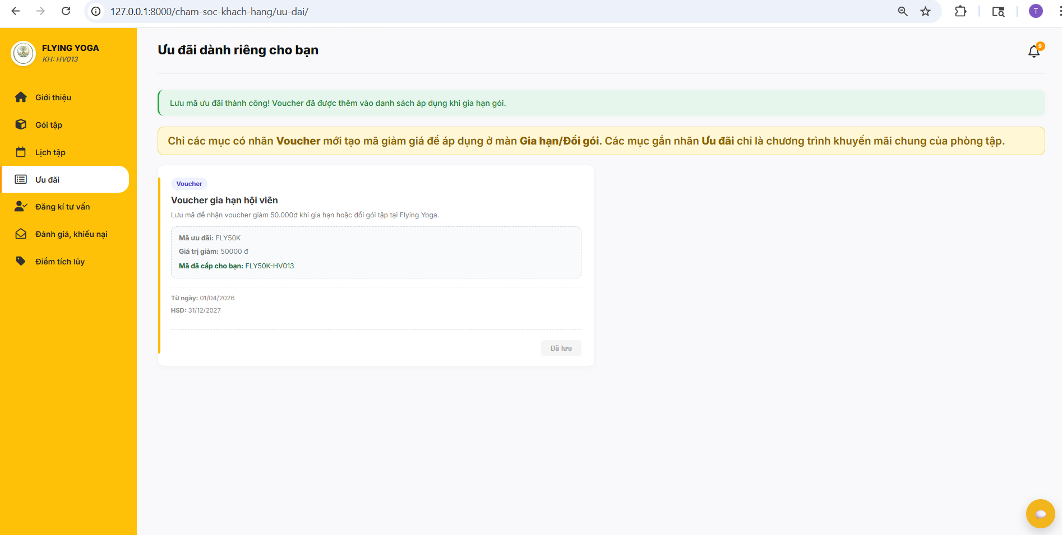
Hình 38. Giao diện lưu thành công ưu đãi

Giao diện đối với Khách hàng chưa có tài khoản
Màn hình Ưu đãi duy trì tính đồng bộ với thanh sidebar màu vàng nổi bật bên trái, giúp người dùng dễ dàng truy cập nhanh các chương trình khuyến mãi hiện hành. Phần nội dung chính được thiết kế bắt mắt với các hình ảnh biểu tượng liên quan đến quà tặng và giảm giá, tạo sự thu hút ngay từ cái nhìn đầu tiên.
Các chương trình ưu đãi được trình bày dưới dạng danh sách các thẻ (cards) trắng hiện đại, bao gồm:
- Nội dung ưu đãi: Các chương trình như "Giảm 50% cho học viên mới", "Tặng 2 buổi tập Yoga Bay" hoặc "Ưu đãi nhóm" được hiển thị rõ ràng cùng mã giảm giá đi kèm.
- Thời hạn áp dụng: Mỗi thẻ ưu đãi đều ghi chú cụ thể thời gian bắt đầu và kết thúc, giúp khách hàng chủ động sử dụng quyền lợi.

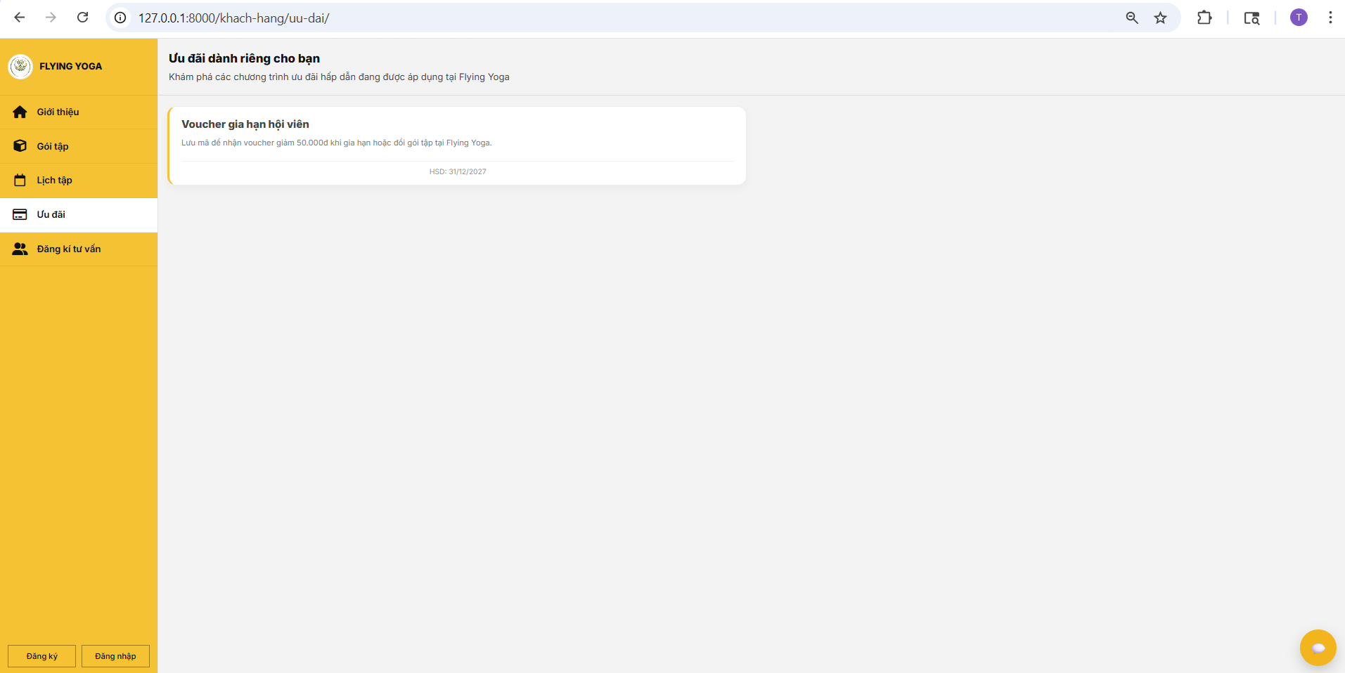
Hình 39. Giao diện Xem ưu đãi – Khách hàng chưa có tài khoản

Giao diện Quản lý thông báo/ nhắc nhở

Giao diện đối với Nhân viên
Giao diện Quản lý thông báo nhắc nhở được thiết kế nhằm giúp quản trị viên chủ động trong việc tương tác và duy trì lịch tập luyện đều đặn cho học viên của hệ thống Flying Yoga. Ở phía bên trái, hệ thống cung cấp danh sách học viên đi kèm thông tin lớp học và khung giờ tập luyện cụ thể, giúp người quản lý dễ dàng nhận diện các hội viên cần được nhắc lịch trong ngày.
Khi chọn một học viên cụ thể (ví dụ: Nguyễn Hoàng Nam), khu vực nội dung chính bên phải sẽ hiển thị chi tiết tên hội viên và lớp học tương ứng (như lớp Yoga Bay Nâng Cao). Tại đây, hệ thống tự động khởi tạo Nội dung thông báo dự kiến với lời chào cá nhân hóa và nhắc nhở chính xác về thời gian, địa điểm tập luyện. Nút “GỬI THÔNG BÁO NGAY” màu vàng nổi bật cho phép quản trị viên thực hiện thao tác gửi tin nhắn tức thì, đảm bảo học viên không bỏ lỡ các buổi tập quan trọng.
Phía dưới cùng của giao diện là mục Nhật ký gửi thông báo, nơi lưu trữ toàn bộ lịch sử các thông điệp đã được gửi đi thành công. Qua đó, giao diện hỗ trợ đội ngũ vận hành nâng cao tính chuyên nghiệp, hiểu rõ thói quen rèn luyện của từng hội viên và khẳng định sự tận tâm của thương hiệu Flying Yoga.
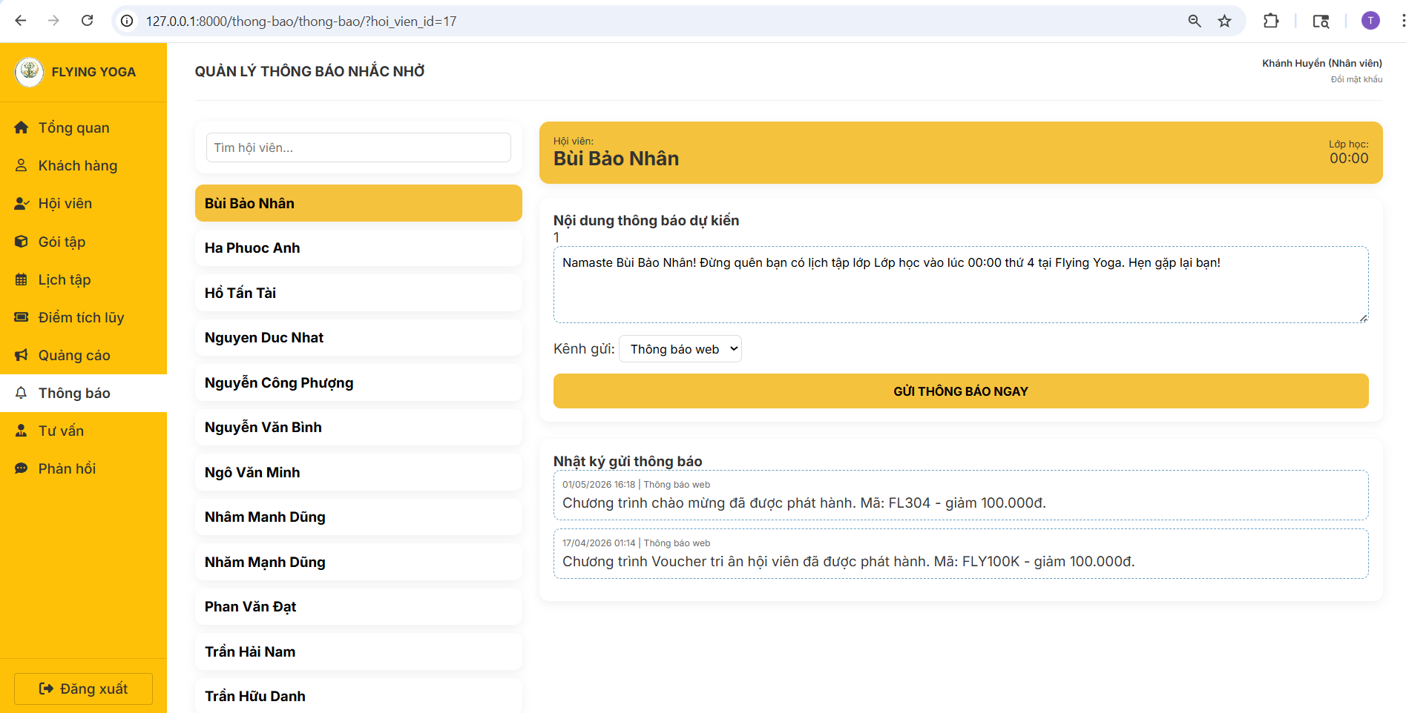
Hình 40. Giao diện Quản lý thông báo/Nhắc nhở - Nhân viên
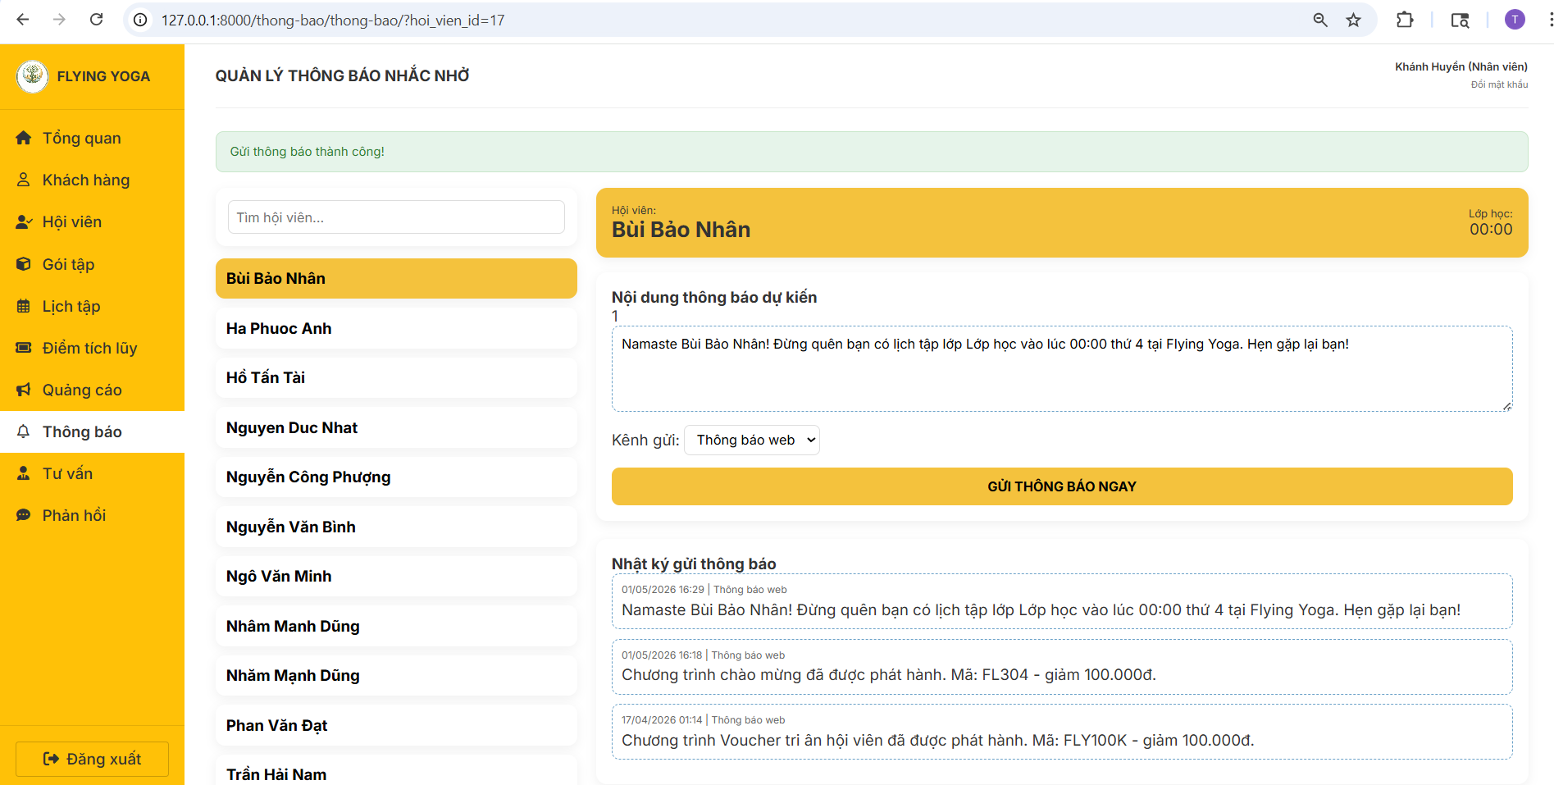
Hình 41. Giao diện gửi thông báo nhắc nhở thành công

Giao diện đối với Khách hàng đã có tài khoản
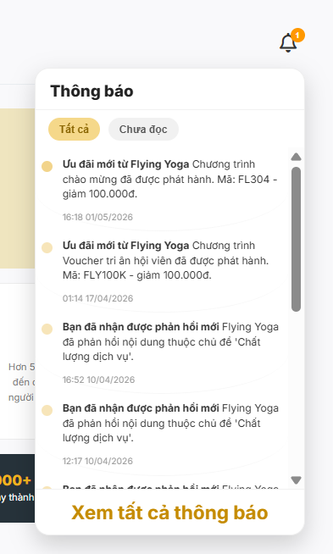
Hình 42. Giao diện Xem thông báo – Khách hàng có tài khoản
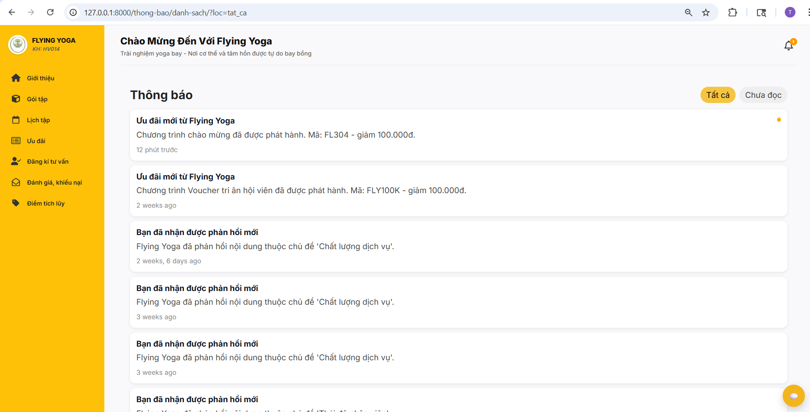
Hình 43. Giao diện Xem tấ cả thông báo – Khách hàng có tài khoản

Giao diện Quản lý Điểm tích lũy

Giao diện đối với Nhân viên
    - Đổi điểm
Nhân viên chọn hội viên cần thao tác từ danh sách bên dưới thanh tìm kiếm (ví dụ: Bùi Bảo Nhân). Khi thông tin hội viên được chọn hiện lên, người dùng nhấn vào tab "Đổi điểm" để hiển thị danh mục các quà tặng ưu đãi hiện có cùng số dư điểm khả dụng của hội viên đó. Tại đây, người dùng quan sát các lựa chọn như voucher giảm giá, buổi tập miễn phí hoặc phụ kiện yoga, sau đó nhấn vào nút "ĐỔI NGAY" tương ứng với món quà mà hội viên muốn nhận. Hệ thống sẽ kiểm tra điều kiện điểm tích lũy và cập nhật trạng thái đổi quà vào bảng "Voucher đã đổi" ở phía dưới cùng của giao diện để hoàn tất quá trình.
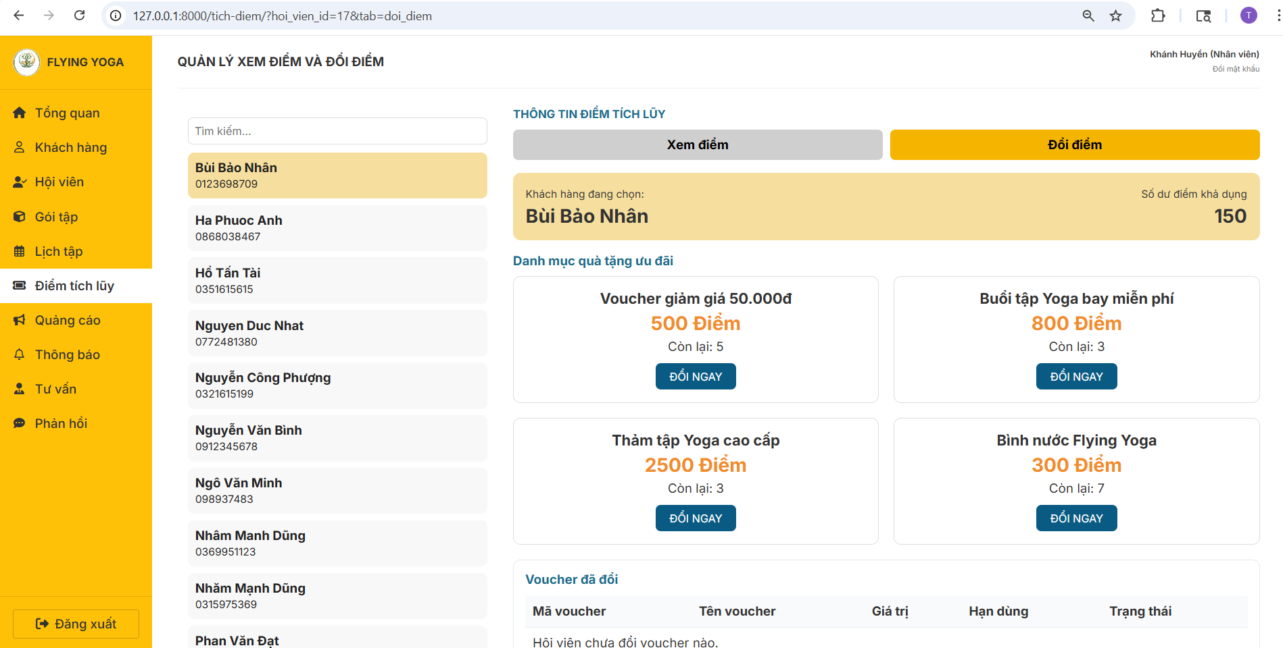
Hình 44. Giao diện Đổi điểm
    - Xem điểm tích lũy
Nhân viên chọn tên hội viên cụ thể từ danh sách hiển thị (ví dụ: Bùi Bảo Nhân). Khi tab "Xem điểm" được kích hoạt, hệ thống sẽ hiển thị tổng quan số điểm hiện có cùng hạng hội viên tương ứng của người đó ngay bên dưới. Đồng thời, phần "Lịch sử giao dịch" sẽ liệt kê chi tiết các hoạt động đã thực hiện như check-in lớp học, kèm theo số điểm được cộng và mốc thời gian cụ thể cho từng hoạt động, giúp nhân viên dễ dàng theo dõi và đối soát quá trình tích lũy điểm của hội viên.
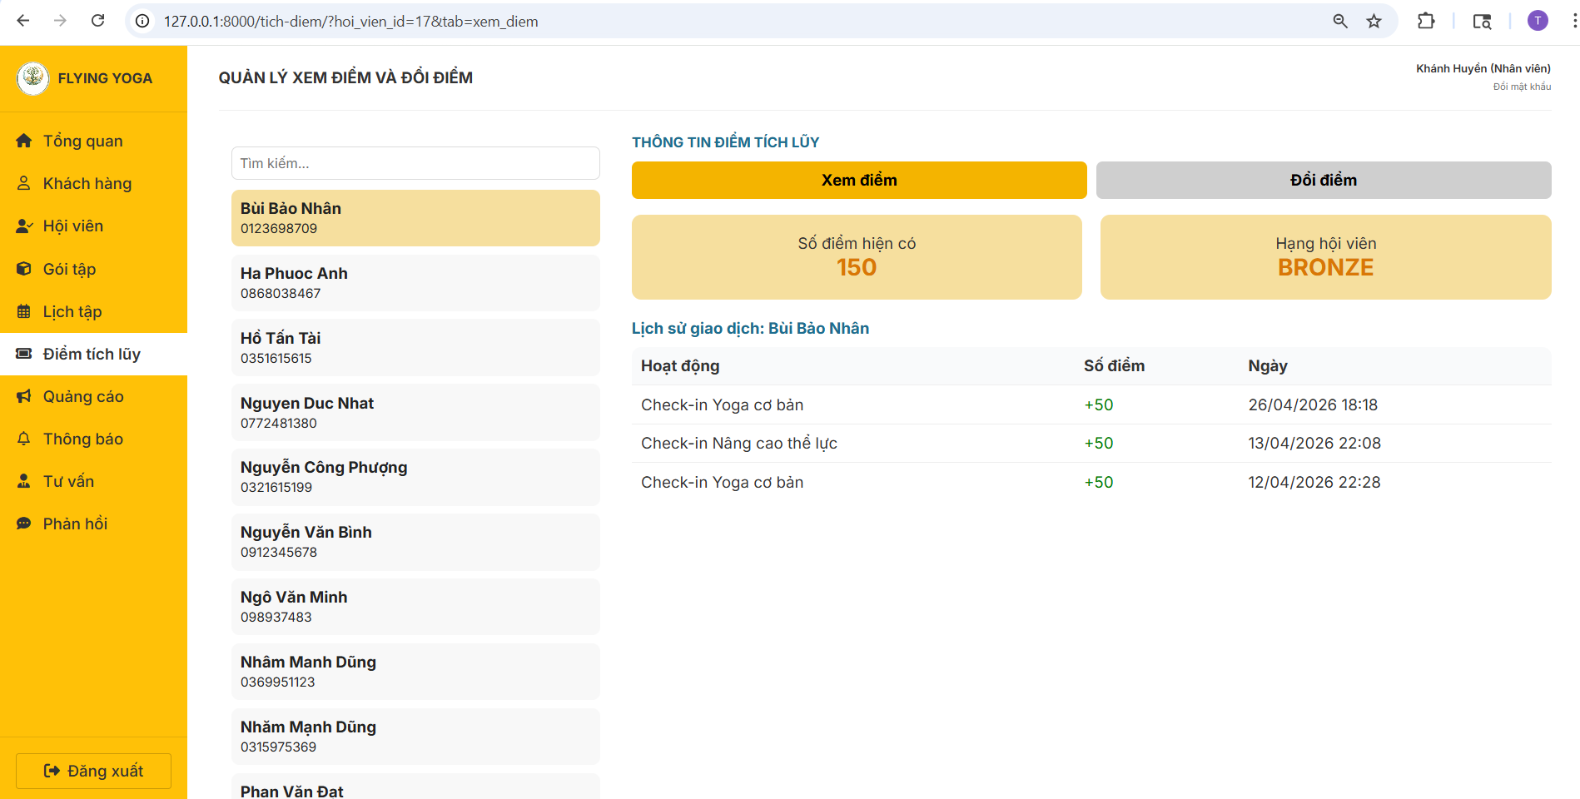
Hình 45. Giao diện Xem điểm tích luỹ

Giao diện đối với Khách hàng đã có tài khoản
    - Đổi điểm
Giao diện Điểm tích lũy được thiết kế nhằm giúp khách hàng theo dõi số điểm thưởng hiện tại của mình và các đặc quyền đổi quà tương ứng trong hệ thống Flying Yoga. Sau khi khách hàng hoàn thành buổi tập hoặc thanh toán gói dịch vụ thành công, hệ thống sẽ tự động tính toán điểm thưởng dựa trên giá trị giao dịch, áp dụng theo quy tắc tính điểm được thiết lập sẵn. Khi người dùng chọn mục “Điểm tích lũy” trên thanh điều hướng, hệ thống sẽ hiển thị thẻ thông tin tổng quan với con số điểm hiện có một cách nổi bật và rõ ràng.
Ngay bên dưới phần tổng quan, người dùng có thể lựa chọn tab “Lịch sử tích điểm” để truy cập vào bảng thống kê chi tiết. Tại đây, hệ thống hiển thị toàn bộ các lần phát sinh điểm của khách hàng trong suốt quá trình đồng hành cùng trung tâm. Mỗi giao dịch đều được ghi nhận cụ thể theo thời gian, nội dung hoạt động (như tích điểm từ gói tập hoặc trừ điểm khi đổi ưu đãi) và số điểm thay đổi tương ứng, giúp khách hàng kiểm soát chặt chẽ biến động số dư điểm của mình.
Việc tổng hợp lịch sử tích điểm theo dạng danh sách liên tục giúp khách hàng dễ dàng đối soát với các dịch vụ đã sử dụng, đảm bảo tính minh bạch và công bằng tuyệt đối.
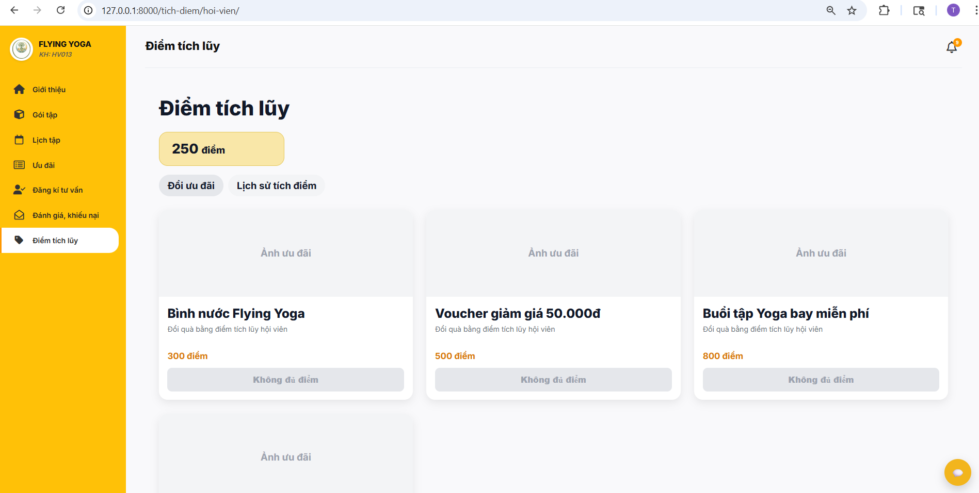
Hình 46. Giao diện Điểm tích luỹ - Khách hàng có tài khoản
    - Xem lịch sử tích điểm
Giao diện Lịch sử tích điểm được thiết kế nhằm giúp khách hàng dễ dàng theo dõi biến động số dư điểm thưởng và kiểm soát các hoạt động tương tác của mình trong hệ thống Flying Yoga. Sau khi khách hàng thực hiện các hoạt động như tham gia buổi tập (Check-in) hoặc sử dụng điểm để đổi quà, hệ thống sẽ tự động cập nhật và ghi nhận dữ liệu tức thì. Khi người dùng chọn tab “Lịch sử tích điểm”, giao diện sẽ hiển thị một danh sách chi tiết các giao dịch phát sinh theo thứ tự thời gian.
Bên dưới thẻ tổng điểm, bảng lịch sử tích điểm được trình bày một cách khoa học với hai cột chính: Hoạt động và Số điểm. Mỗi dòng ghi chú đều phản ánh rõ ràng nội dung giao dịch, ví dụ như cộng điểm khi khách hàng Check-in Yoga bay (hiển thị màu xanh với dấu cộng) hoặc trừ điểm khi Đổi Voucher (hiển thị màu đỏ với dấu trừ). Cách phân loại màu sắc này giúp khách hàng theo dõi đầy đủ và trực quan quá trình tích lũy cũng như sử dụng điểm của mình chỉ trong một cái nhìn.
Việc tổng hợp lịch sử tích điểm theo dạng danh sách liên tục giúp khách hàng dễ dàng kiểm tra lại các hoạt động trước đây, đối chiếu với lịch trình tập luyện thực tế và đảm bảo tính minh bạch, công bằng của hệ thống.
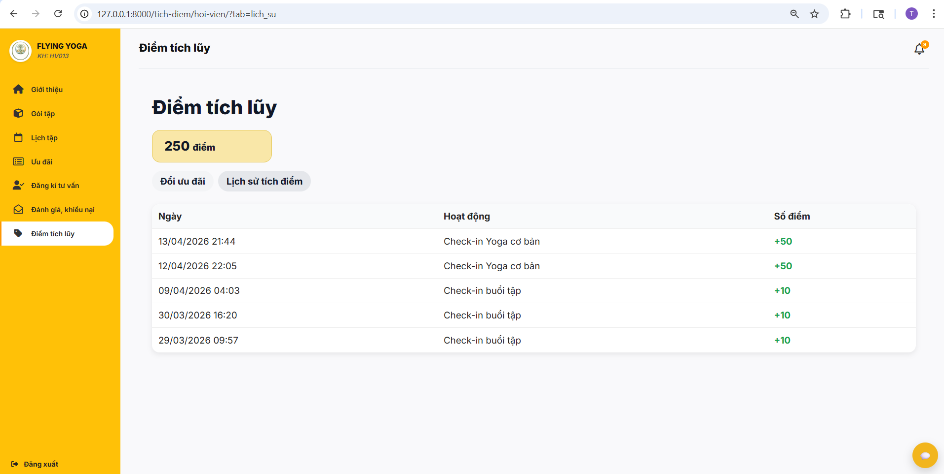
Hình 47. Giao diện Xem lịch sử điểm

Giao diện Quản lý Khách hàng

Giao diện đối với Nhân viên
    - Xem khách hàng
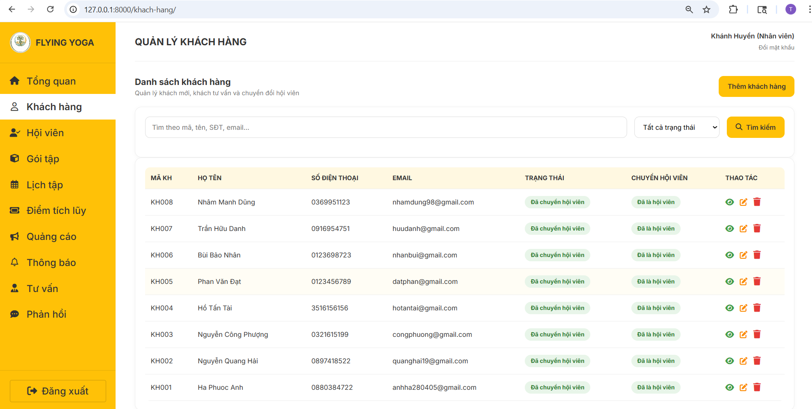
Hình 48. Giao diện Quản lý khách hàng
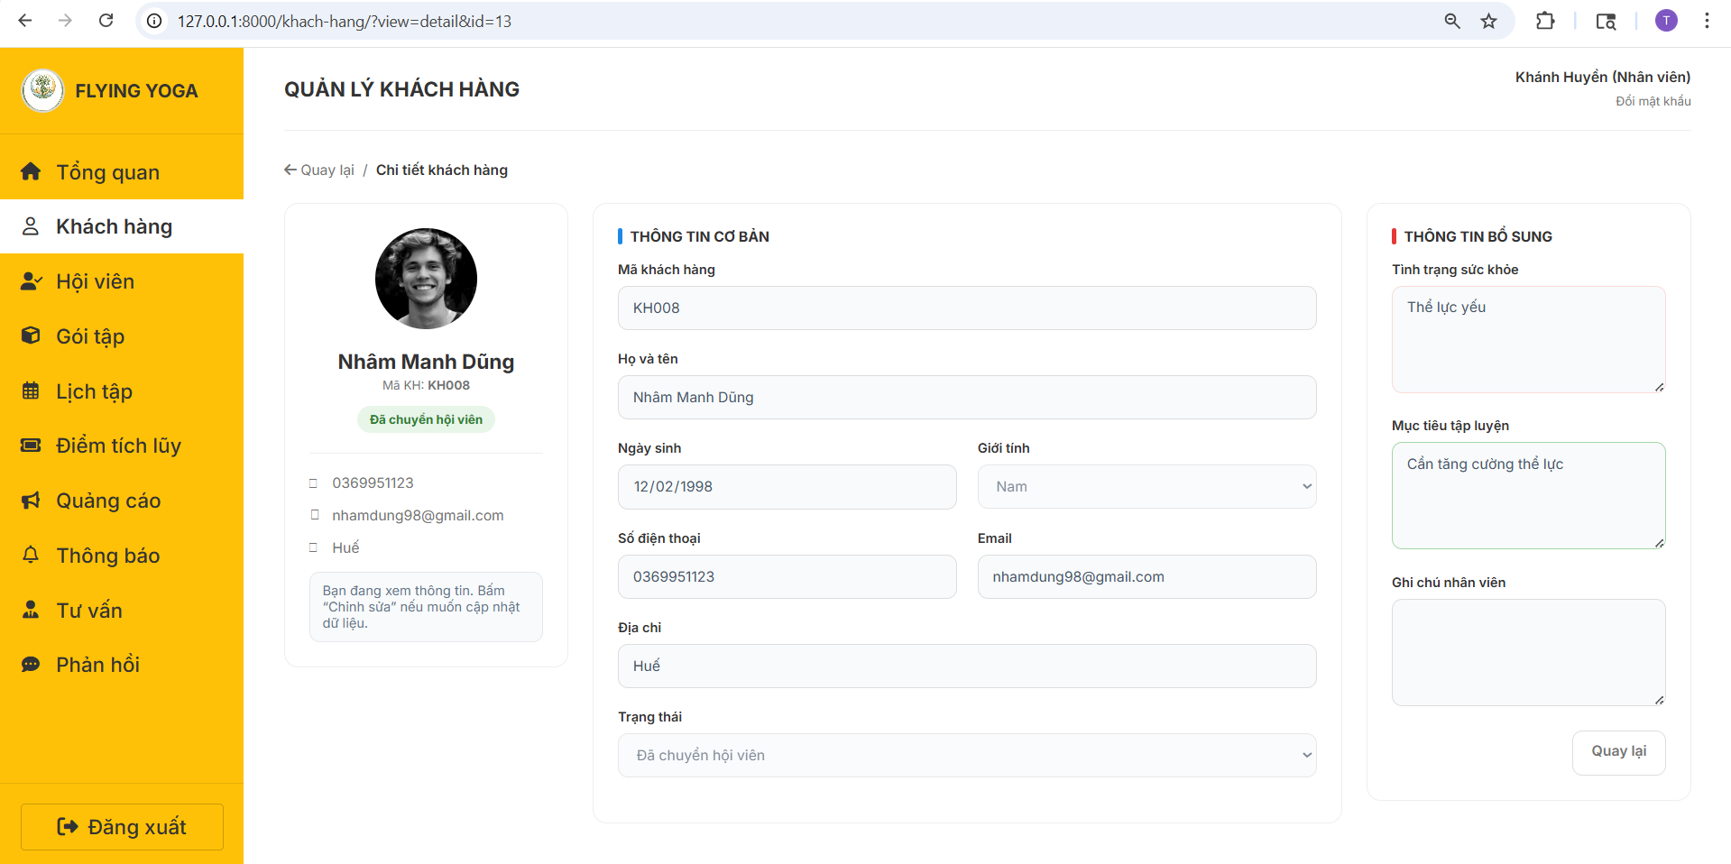
Hình 49. Giao diện Xem thông tin khách hàng
    - Cập nhật thông tin khách hàng
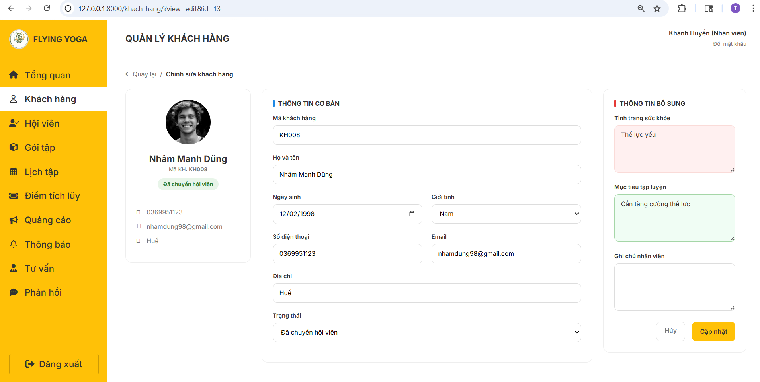
Hình 50. Giao diện Cập nhật thông tin khách hàng
    - Xóa khách hàng
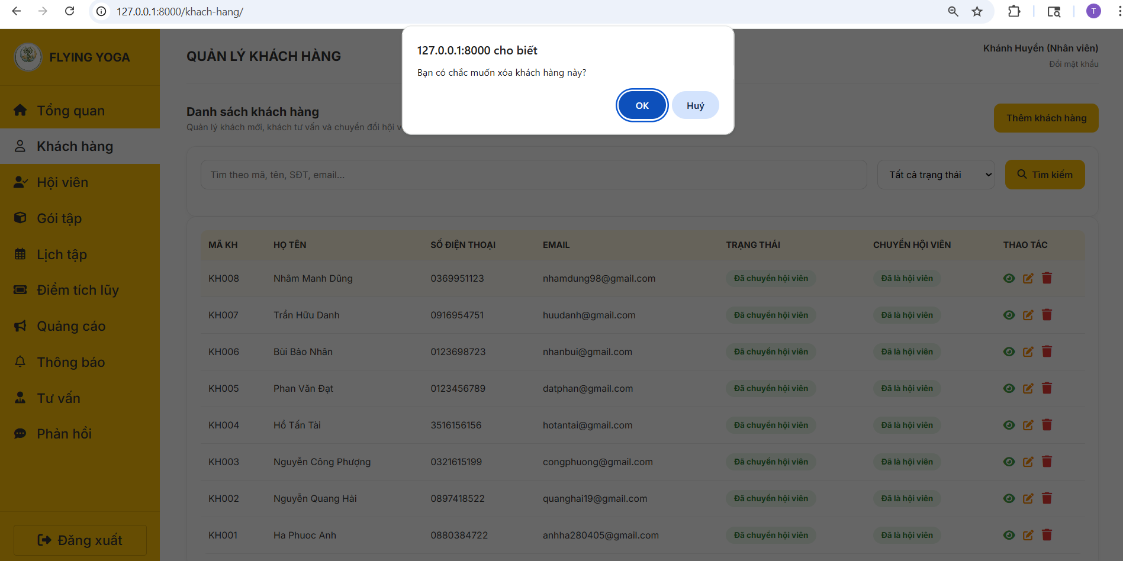
Hình 51. Giao diện Xác nhận xoá khách hàng
    - Thêm khách hàng
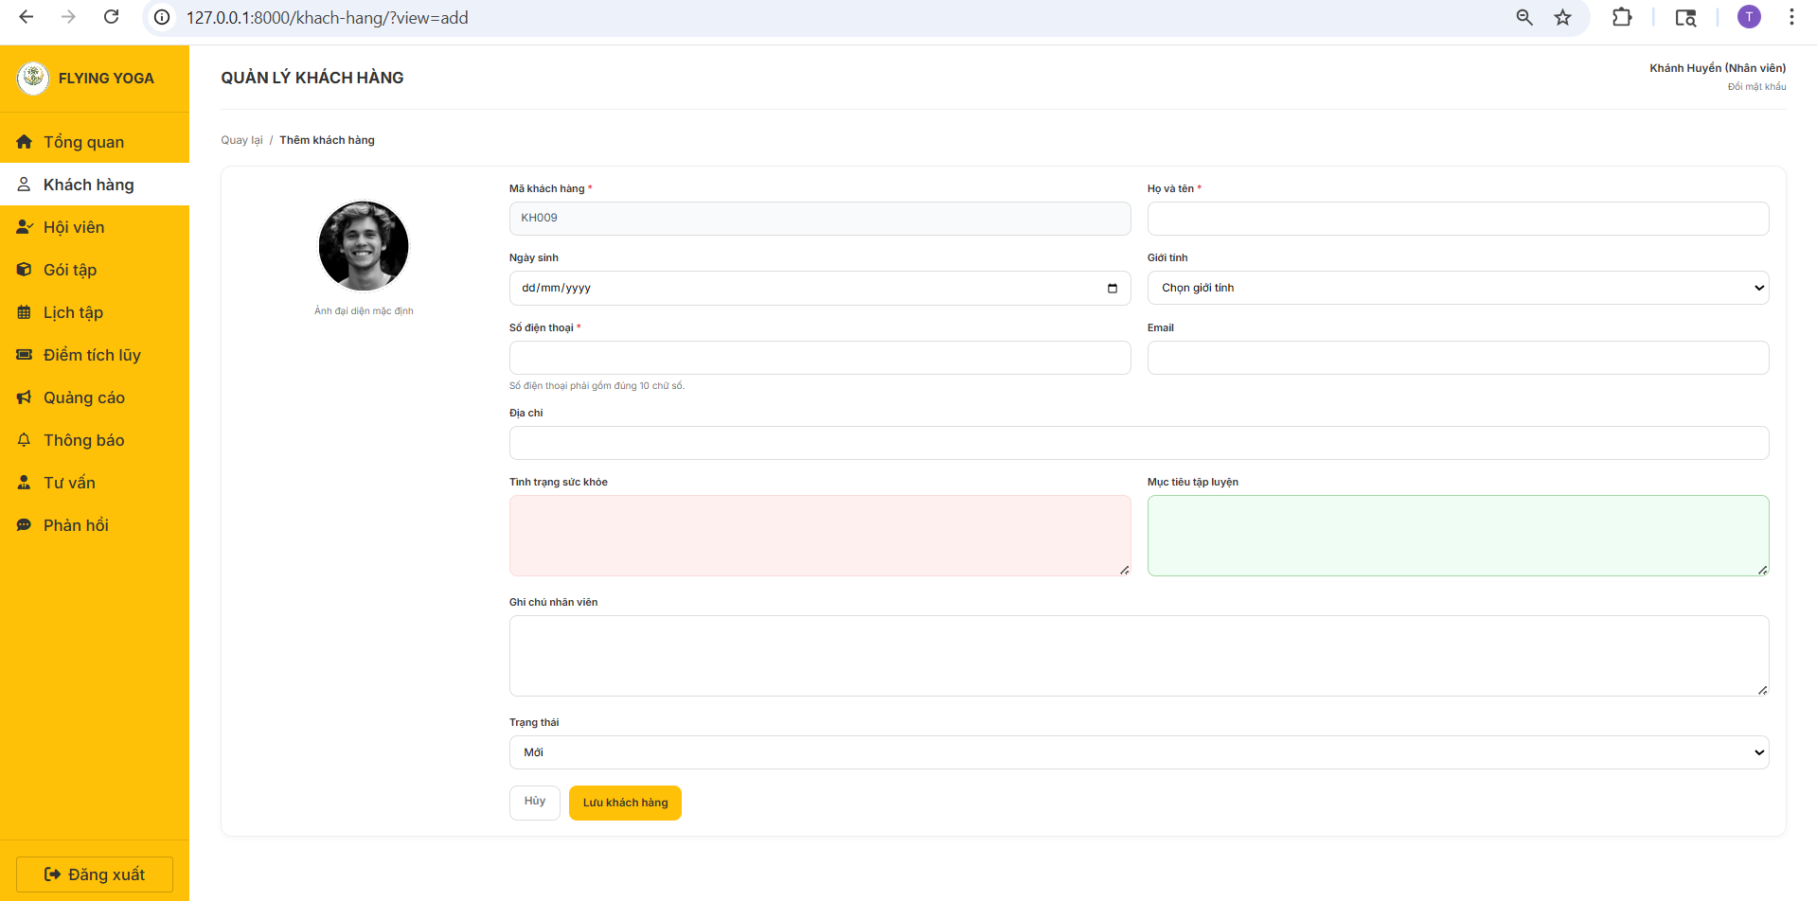
Hình 52. Giao diện Thêm khách hàng

Giao diện Quản lý Hội viên

Giao diện đối với Nhân viên
    - Xem hội viên
Giao diện Quản lý khách hàng được thiết kế như một trung tâm lưu trữ và điều hành dữ liệu hội viên toàn diện, giúp quản trị viên nắm bắt nhanh chóng hành trình tập luyện của từng cá nhân trong hệ thống Flying Yoga. Ở phần đầu trang, hệ thống tích hợp các công cụ quản trị mạnh mẽ như nút “Lọc hết hạn” để khoanh vùng các hội viên cần gia hạn và nút “Thêm mới” để mở rộng tệp khách hàng ngay tức thì. Bố cục trang được chia thành ba tab chức năng chính: Danh sách, Gia hạn/Đổi gói và Lịch sử tập, cho phép người quản lý linh hoạt chuyển đổi giữa các nghiệp vụ kiểm soát thông tin và chăm sóc khách hàng.
Trong khu vực nội dung chính, Danh sách hội viên được trình bày dưới dạng bảng hệ thống khoa học, cung cấp cái nhìn chi tiết từ thông tin liên lạc, gói tập đang sử dụng đến ngày hết hạn và điểm tích lũy hiện có. Điểm nhấn của giao diện là các nhãn trạng thái trực quan như Hoạt động (Màu xanh), Sắp hết hạn (Màu cam) hoặc Đã hết hạn (Màu đỏ), giúp quản trị viên chủ động đưa ra các kịch bản tương tác phù hợp. Tại cột Thao tác, các biểu tượng chỉnh sửa hồ sơ và xóa dữ liệu được bố trí gọn gàng.
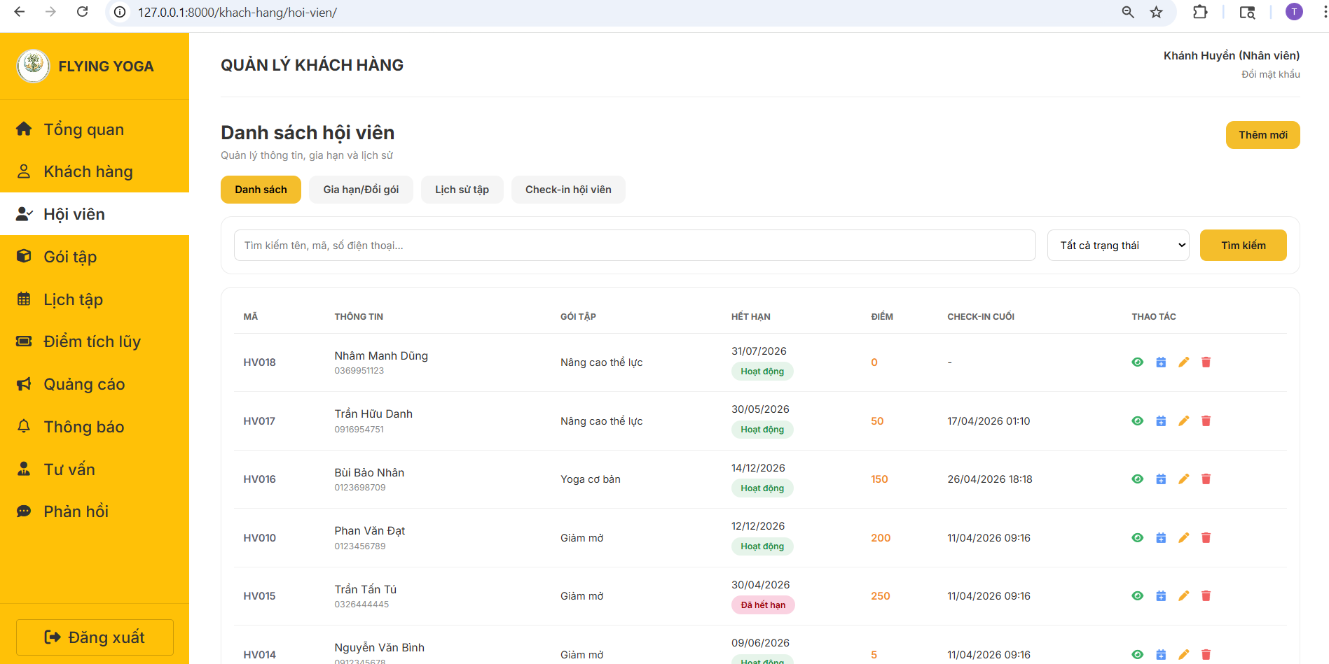
Hình 53. Giao diện Quản lý hội viên
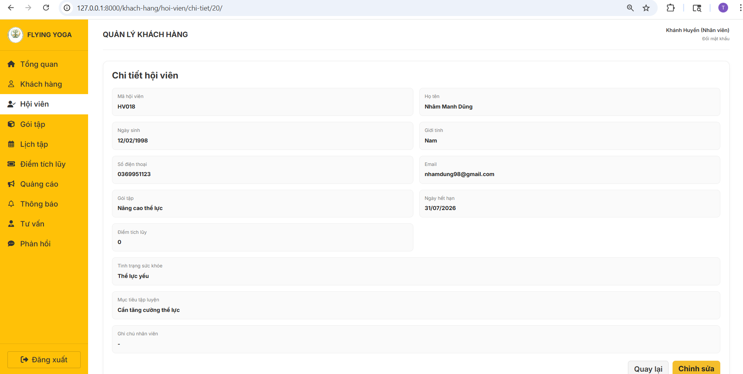
Hình 54. Giao diện Xem thông tin hội viên
    - Cập nhật thông tin hội viên
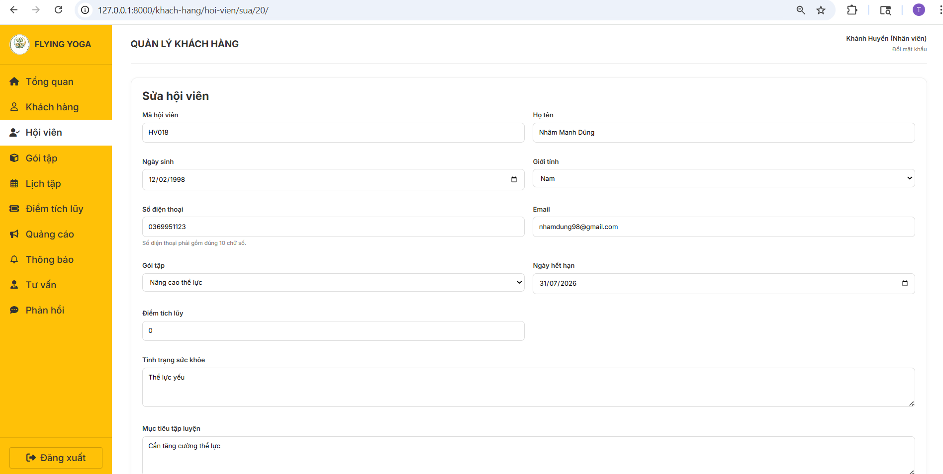
Hình 55. Giao diện Cập nhật thông tin hội viên
    - Thêm thông tin hội viên
Giao diện Thêm thông tin hồ sơ hội viên được thiết kế như một trung tâm khởi tạo dữ liệu chi tiết, giúp quản trị viên xây dựng hồ sơ khách hàng một cách bài bản và toàn diện ngay từ bước đầu gia nhập hệ thống Flying Yoga.
Tại khu vực nội dung chính, hệ thống chuẩn hóa quy trình thu thập dữ liệu thông qua ba phân mục cốt lõi: Mã hội viên duy nhất không thể sửa đổi, Thông tin cá nhân (Họ tên, Ngày sinh, Giới tính), Thông tin liên hệ (Số điện thoại, Email) và đặc biệt là mục Sức khỏe & Mục tiêu. Việc chú trọng ghi lại các tình trạng bệnh lý hoặc mục tiêu rèn luyện cụ thể giúp đội ngũ vận hành hiểu rõ thể trạng của học viên, từ đó tư vấn lộ trình tập luyện an toàn và hiệu quả. Ngoài ra, ô nhập liệu Ghi chú nhân viên là công cụ đắc lực để lưu trữ các đặc điểm sở thích cá nhân (ví dụ: thích tập buổi sáng, yêu cầu khăn sạch), thể hiện sự tinh tế và tận tâm trong dịch vụ của thương hiệu.
Phía cuối giao diện, hai nút chức năng “HỦY” và “LƯU” được bố trí thuận tiện, hỗ trợ quản trị viên hoàn tất thao tác lưu trữ dữ liệu vào hệ thống một cách nhanh chóng. Mọi thông tin đều được trình bày minh bạch, logic, giúp tối ưu hóa khâu vận hành và nâng cao tính chuyên nghiệp trong quản trị nhân sự tại Flying Yoga.
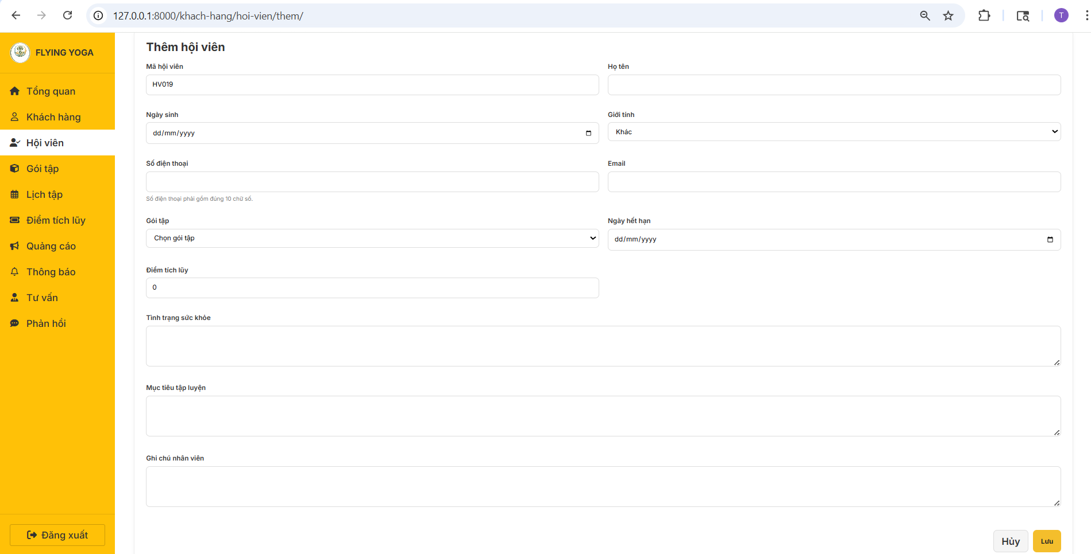
Hình 56. Giao diện Thêm thông tin hội viên
    - Xóa hội viên
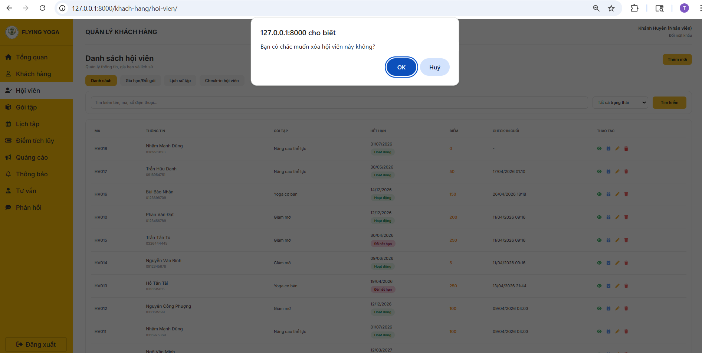
Hình 57. Giao diện Xác nhận xoá hội viên

Giao diện Gia hạn/ Đổi gói tập

Giao diện đối với Nhân viên
Giao diện Gia hạn / Đổi gói tập được thiết kế như một công cụ nghiệp vụ linh hoạt, giúp quản trị viên nhanh chóng thực hiện các thao tác duy trì hoặc thay đổi lộ trình rèn luyện cho hội viên trong hệ thống Flying Yoga. Nằm trong phân mục Quản lý khách hàng, giao diện này tập trung vào tính đơn giản và hiệu quả, cho phép đội ngũ vận hành xử lý các yêu cầu gia hạn dịch vụ ngay khi học viên có nhu cầu phát sinh.
Tại khu vực trung tâm của tab chức năng, hệ thống cung cấp hai trường dữ liệu cốt lõi bao gồm: Chọn hội viên thông qua danh sách thả xuống (dropdown) đã được tích hợp mã định danh và họ tên, cùng mục Ngày bắt đầu với trình chọn ngày tháng khoa học. Việc thiết lập cấu trúc này giúp quản trị viên dễ dàng xác định chính xác đối tượng cần xử lý và thiết lập thời điểm kích hoạt gói tập mới một cách minh bạch. Đây là giải pháp tối ưu giúp hệ thống tự động hóa việc tính toán thời hạn sử dụng, đảm bảo quyền lợi của học viên luôn được cập nhật liên tục và chính xác.
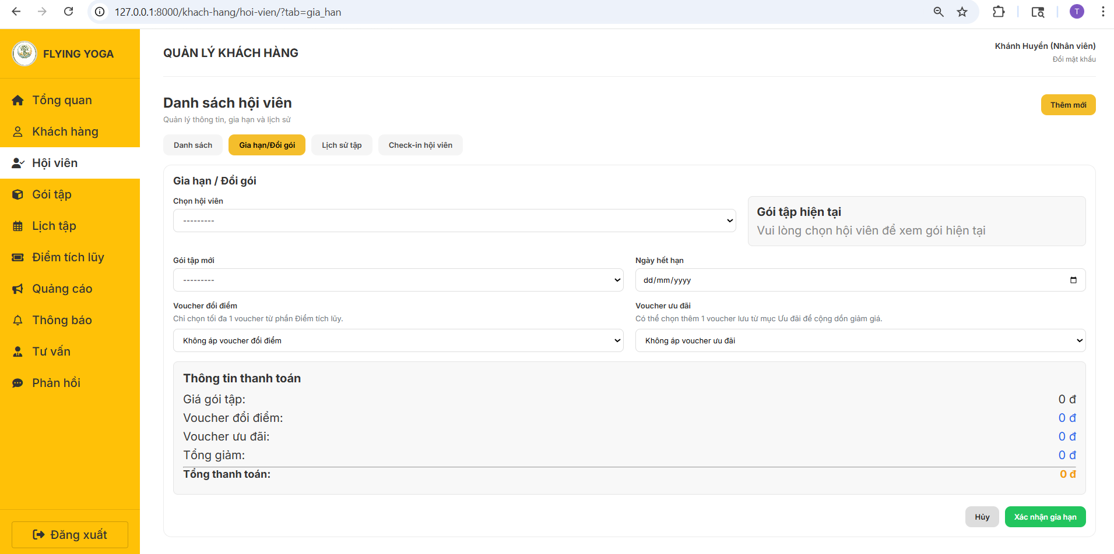
Hình 58. Giao diện Gia hạn gói tập

Giao diện Lịch sử tập

Giao diện đối với Nhân viên
Giao diện Lịch sử tập luyện được thiết kế như một công cụ truy xuất dữ liệu chuyên sâu, giúp quản trị viên theo dõi sát sao quá trình rèn luyện và mức độ chuyên cần của từng học viên trong hệ thống Flying Yoga. Nằm trong tab thứ ba của phân mục Quản lý khách hàng, giao diện này cung cấp cái nhìn minh bạch về mọi hoạt động check-in lớp học, giúp đội ngũ vận hành đánh giá hiệu quả sử dụng gói tập của hội viên.
Danh sách lịch sử được trình bày dưới dạng bảng tối giản nhưng đầy đủ các thông tin cốt lõi bao gồm: Thời gian (ngày tập), Hội viên, Lớp / Dịch vụ cụ thể (như Yoga Morning Flow) và Trạng thái xác nhận.
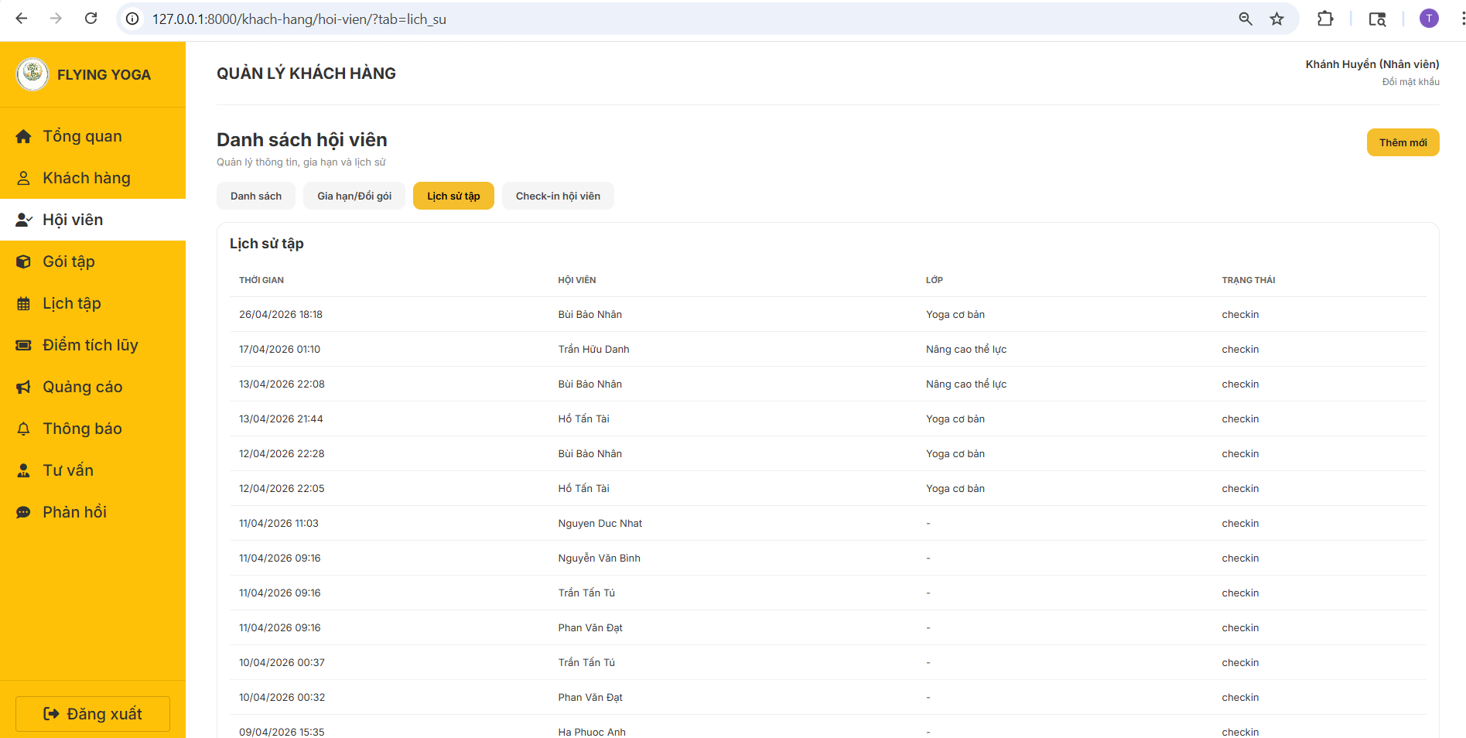
Hình 59. Giao diện Lịch sử tập

Giao diện Checkin hội viên

Giao diện đối với Nhân viên
Nhân viên trước hết truy cập vào mục "Hội viên" và chọn tab "Check-in hội viên" để hiển thị danh sách các học viên có lịch tập trong ngày. Tại đây, nhân viên có thể sử dụng thanh tìm kiếm để nhanh chóng xác định hội viên dựa trên tên, mã hoặc số điện thoại, sau đó quan sát cột "Thao tác" và nhấn vào nút "Check-in" màu vàng tương ứng với dòng thông tin của hội viên đó. Sau khi hệ thống xử lý, giao diện sẽ chuyển sang trạng thái như ở Hình 61, hiển thị một thông báo màu xanh xác nhận "Check-in thành công" kèm theo số điểm thưởng được cộng cho hội viên. Đồng thời, trạng thái của hội viên trong danh sách sẽ tự động cập nhật sang màu xanh với nội dung "Đã check-in", giúp nhân viên dễ dàng kiểm soát lưu lượng học viên tại trung tâm.
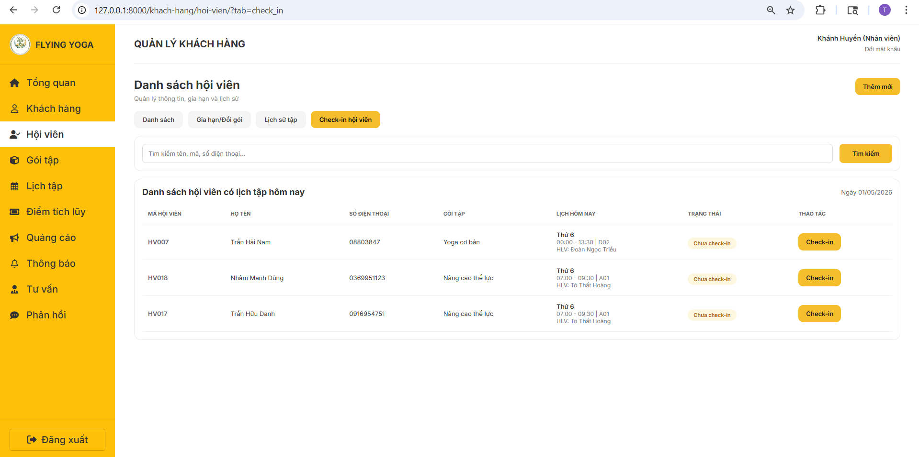
Hình 60. Giao diện Checkin hội viên
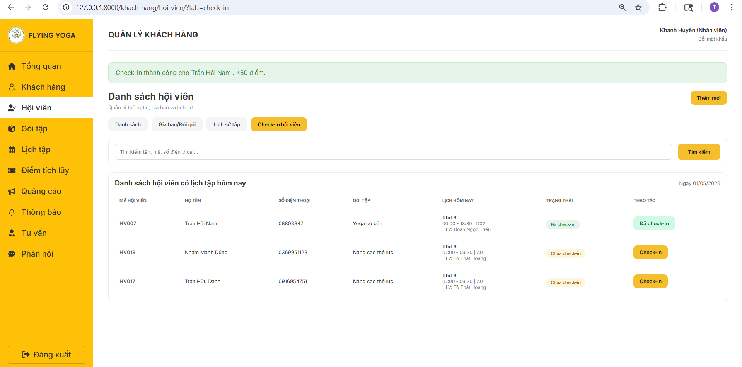
Hình 61. Giao diện Checkin thành công

Giao diện Đăng ký tư vấn

Giao diện đối với Khách hàng có tài khoản
Người dùng sẽ cung cấp các thông tin cần thiết bao gồm: Họ và tên, Số điện thoại, Dịch vụ quan tâm và Nội dung cần tư vấn/Mục tiêu. Các ô nhập liệu đều có hướng dẫn chi tiết (placeholder), bảo đảm học viên có thể điền thông tin nhanh chóng và chính xác. Cuối biểu mẫu là nút “Đăng ký ngay” màu vàng nổi bật, đi kèm cam kết hỗ trợ liên hệ lại trong vòng 30 phút, thể hiện sự tận tâm và dịch vụ khách hàng chuyên nghiệp.
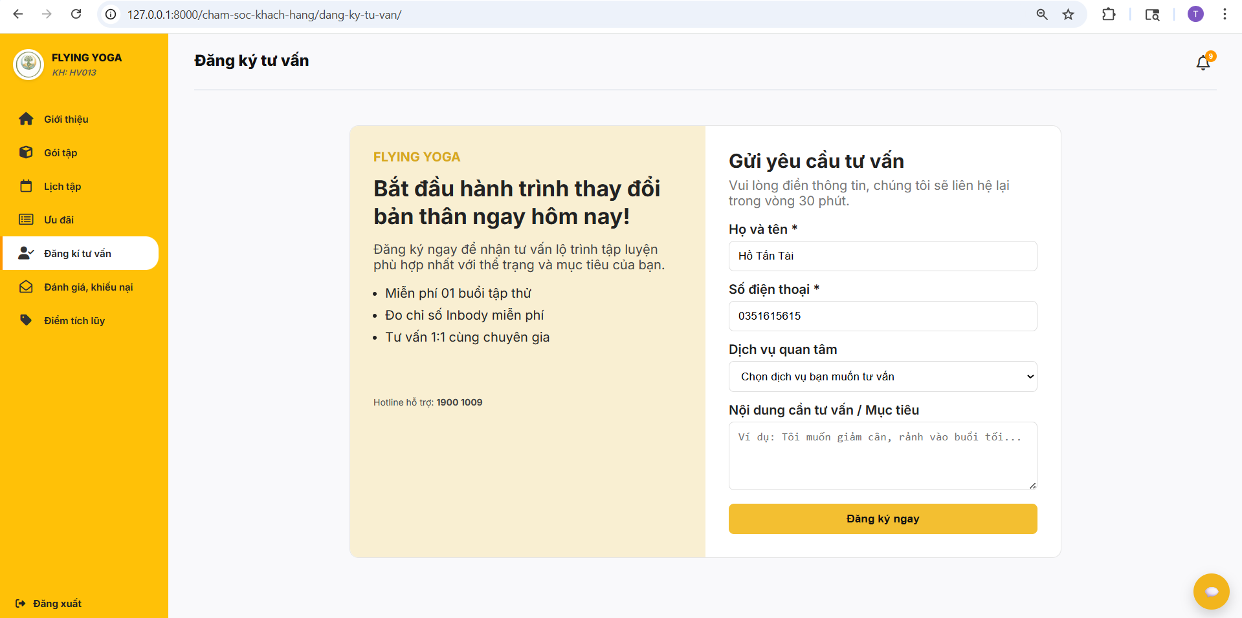
Hình 62. Giao diện Đăng ký tư vấn – Khách hàng có tài khoản

Giao diện đối với Khách hàng chưa có tài khoản
Màn hình Đăng ký tư vấn giữ vững cấu trúc đồng bộ với thanh sidebar màu vàng bên trái, giúp người dùng dễ dàng định vị và quay lại các mục khác. Phần nội dung chính được thiết kế tối giản, tập trung vào biểu mẫu (form) đăng ký để tối ưu hóa trải nghiệm người dùng.
Biểu mẫu được bố trí chuyên nghiệp với các trường thông tin cần thiết:
- Thông tin cá nhân: Bao gồm Họ và tên, Số điện thoại và Email để trung tâm chủ động liên hệ.
- Nhu cầu tư vấn: Tích hợp menu lựa chọn các gói tập quan tâm (như Yoga Bay, Yoga Thiền, Yoga Tĩnh) và khung để lại lời nhắn cụ thể.
- Nút xác nhận: Nút "Gửi yêu cầu" được thiết kế nổi bật trên nền vàng, thúc đẩy khách hàng hoàn tất thao tác nhanh chóng.
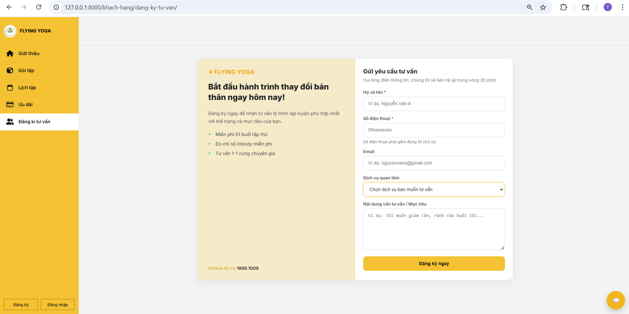
Hình 63. Giao diện Đăng ký tư vấn – Khách hàng chưa có tài khoản

Giao diện Quản lý yêu cầu tư vấn

Giao diện đối với Nhân viên
    - Xem tư vấn
Giao diện Quản lý yêu cầu tư vấn được thiết kế nhằm giúp quản trị viên dễ dàng tiếp nhận, phân loại và xử lý các mong muốn của khách hàng tiềm năng trong hệ thống Flying Yoga. Ở phần đầu trang, hệ thống hiển thị bộ ba thẻ thống kê tổng quan (Dashboard cards) bao gồm: Yêu cầu mới (hôm nay), Đang xử lý và Đã chốt đơn (tháng). Các con số này được cập nhật tức thì, giúp người quản lý nắm bắt nhanh chóng hiệu suất làm việc và lưu lượng khách hàng cần hỗ trợ trong ngày.
Bên dưới phần thống kê là khu vực tìm kiếm và bộ lọc nâng cao, cho phép quản trị viên truy xuất yêu cầu theo tên, số điện thoại, trạng thái hoặc thời gian cụ thể. Danh sách các yêu cầu tư vấn được trình bày dưới dạng bảng hệ thống khoa học, ghi nhận đầy đủ các thông tin quan trọng như: Mã yêu cầu, Thông tin khách hàng, Dịch vụ quan tâm, Nội dung cần tư vấn và Ngày nhận. Mỗi yêu cầu đều được gắn nhãn trạng thái trực quan với màu sắc riêng biệt như: Mới tiếp nhận (Xanh dương), Đang tư vấn (Cam), Hẹn tập thử (Tím) và Thành công (Xanh lá), giúp quy trình chăm sóc khách hàng trở nên minh bạch và không bị bỏ sót.
Tại cột Hành động, quản trị viên có thể trực tiếp tương tác thông qua nút “Xử lý” hoặc biểu tượng xem chi tiết để cập nhật tiến độ công việc.. Qua đó, giao diện hỗ trợ đội ngũ vận hành tự quản lý khối lượng công việc chuyên nghiệp, hiểu rõ hành trình chuyển đổi khách hàng và tăng cường mức độ tin tưởng vào quy trình phục vụ tận tâm của Flying Yoga.
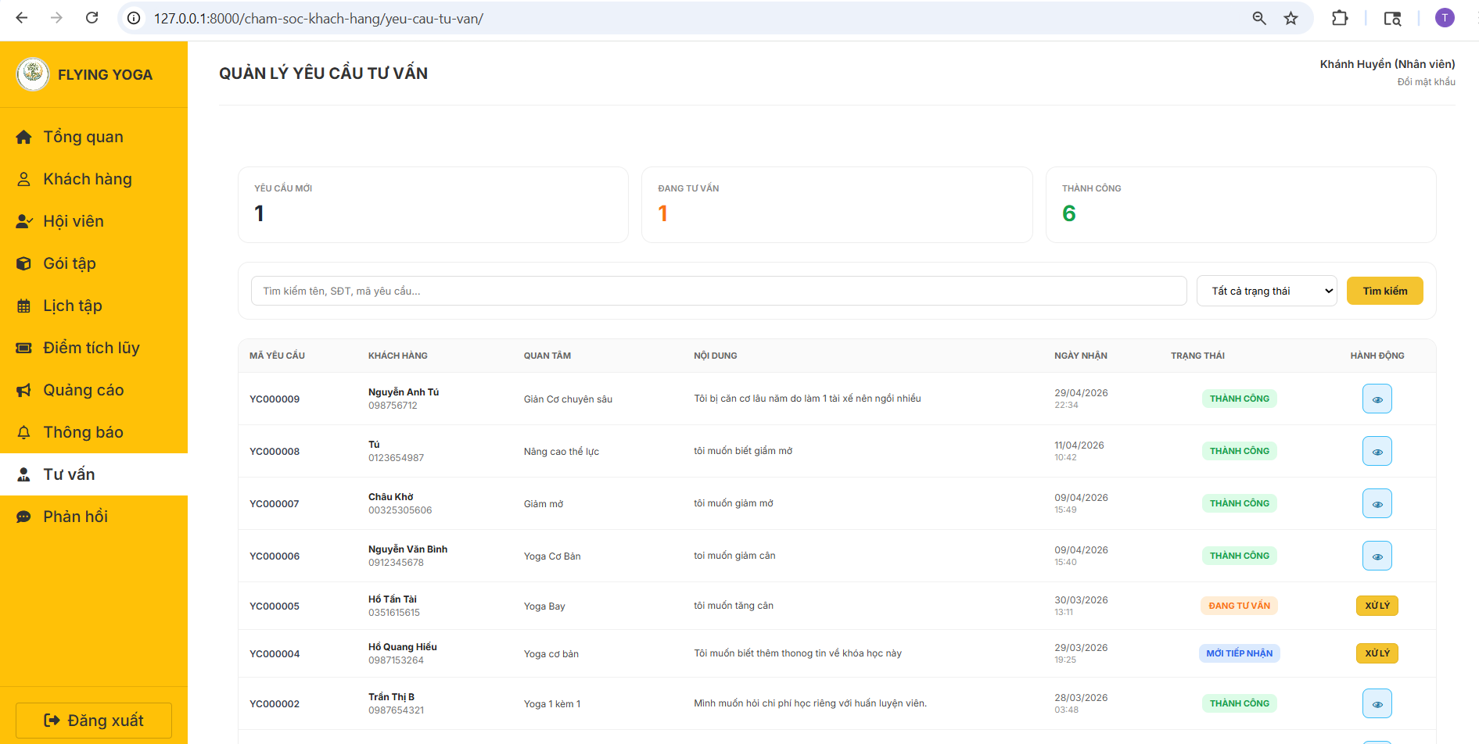
Hình 64. Giao diện Xem tư vấn
    - Cập nhật trạng thái tư vấn
Giao diện Cập nhật tư vấn được thiết kế dưới dạng một cửa sổ biểu mẫu tập trung. Ở phần đầu biểu mẫu, thông tin cốt lõi của khách hàng bao gồm Họ tên, Số điện thoại và Dịch vụ quan tâm được hiển thị nổi bật trong khung vàng, giúp người quản lý dễ dàng nhận diện đối tượng đang tương tác.
Trong giao diện chi tiết, quản trị viên có thể xem lại toàn bộ Nội dung yêu cầu ban đầu của khách hàng để nắm bắt tâm tư và nguyện vọng cụ thể. Phía dưới là các công cụ quản trị chuyên sâu bao gồm: thanh chọn Trạng thái xử lý (như Đang tư vấn, Hẹn tập thử...), ô nhập Ghi chú cuộc gọi/Tương tác để lưu lại các phản hồi quan trọng, và mục Hẹn lịch liên hệ lại tích hợp trình chọn ngày tháng khoa học. Việc tích hợp đầy đủ các trường dữ liệu này giúp đảm bảo quy trình chăm sóc khách hàng diễn ra liên tục, không bị gián đoạn và luôn đi đúng hướng.
Phía cuối biểu mẫu, hai nút chức năng “Hủy” và “Lưu cập nhật” cho phép quản trị viên nhanh chóng hoàn tất thao tác lưu trữ dữ liệu vào hệ thống. Qua đó, giao diện hỗ trợ đội ngũ quản lý tự tối ưu hóa quy trình tư vấn, hiểu rõ nhu cầu học viên và tăng cường mức độ chuyên nghiệp, tận tâm của thương hiệu Flying Yoga.
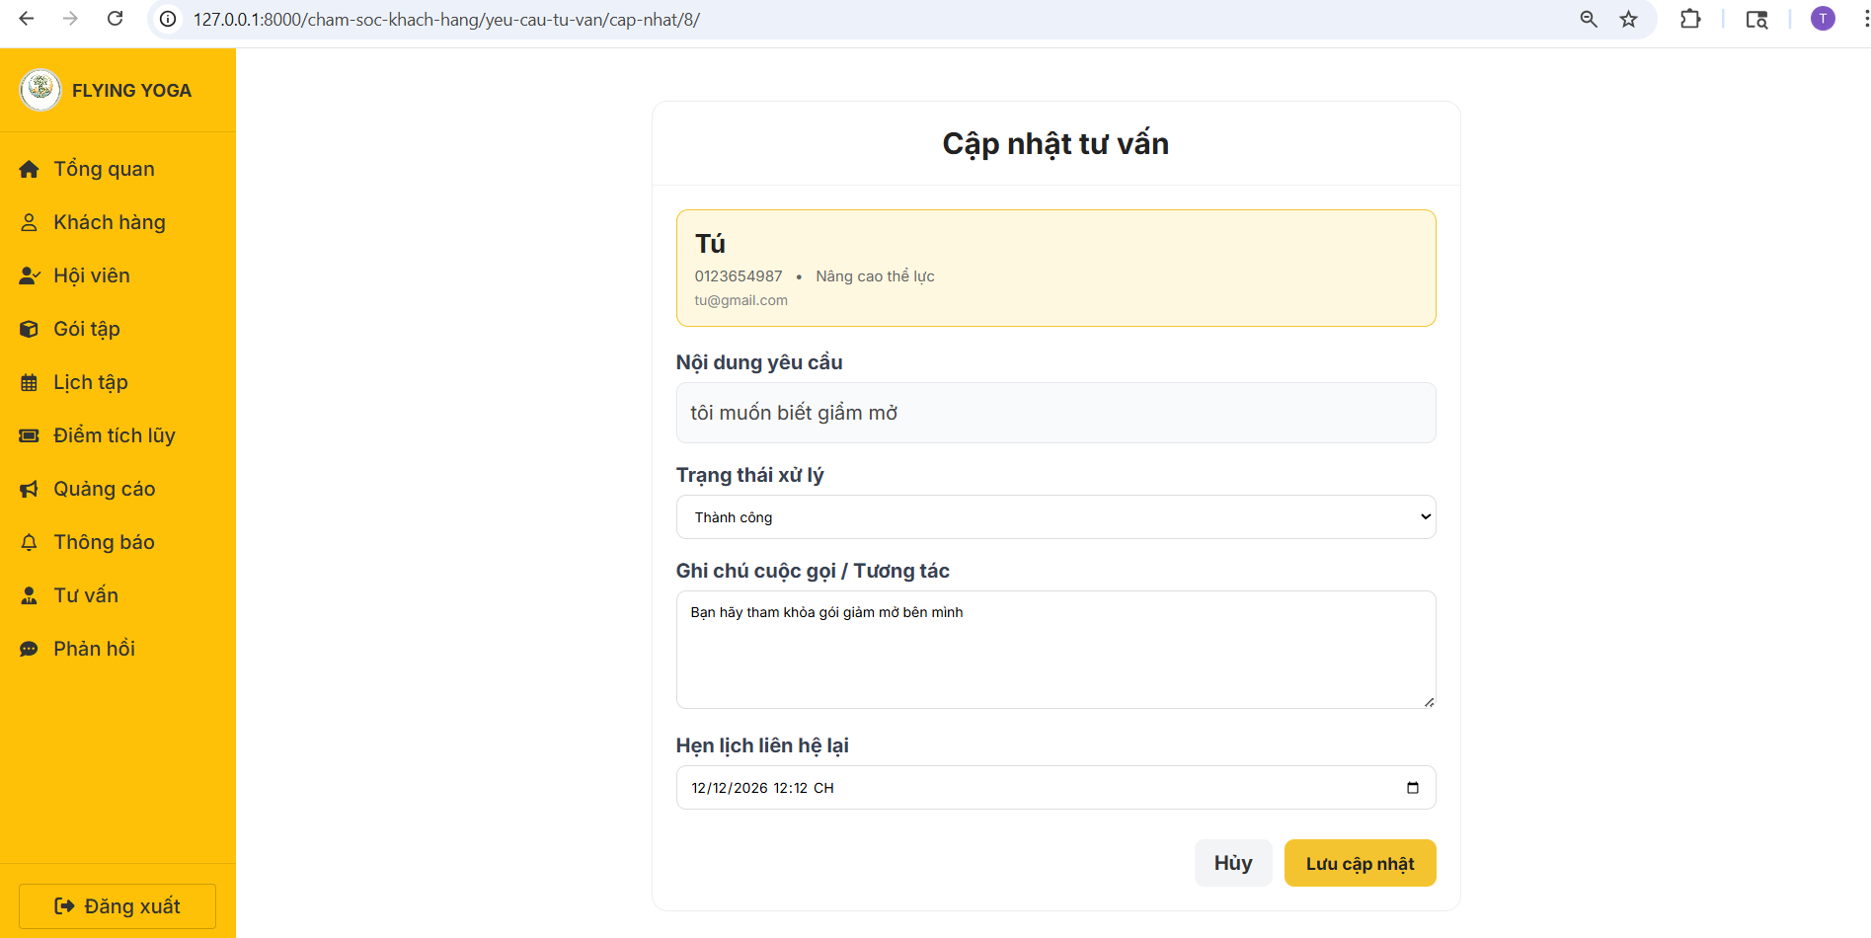
Hình 65. Giao diện Cập nhật trạng thái tư vấn

Giao diện Gửi đánh giá/ khiếu nại

Giao diện đối với Khách hàng đã có tài khoản
Giao diện trang Đánh giá, khiếu nại của Flying Yoga được thiết kế với phong cách tối giản và tinh tế, tạo không gian thoải mái để học viên có thể chia sẻ những trải nghiệm cá nhân. Ở trung tâm màn hình, một biểu mẫu phản hồi hiện ra với thông điệp đầy chân thành: “Chúng tôi luôn lắng nghe bạn”, đi kèm lời khẳng định rằng mọi góp ý sẽ giúp trung tâm cải thiện chất lượng dịch vụ tốt hơn.
Trong giao diện này, người dùng sẽ tương tác thông qua các bước nhập liệu rõ ràng và trực quan. Đầu tiên, học viên có thể dễ dàng phân loại vấn đề của mình thông qua danh mục “Bạn muốn viết về điều gì?” bằng một thanh chọn (dropdown) tiện lợi. Tiếp theo, khu vực “Nội dung chi tiết” cung cấp một ô nhập liệu rộng rãi với hướng dẫn gợi ý nhẹ nhàng, giúp người dùng thoải mái mô tả cụ thể những thắc mắc hoặc cảm nhận của mình.
Phía cuối biểu mẫu, nút “Xác nhận gửi” màu vàng nổi bật được bố trí ngay tầm mắt, đi kèm dòng cam kết bảo mật thông tin tuyệt đối phía dưới, tạo sự an tâm và chuyên nghiệp cho học viên. Giao diện vẫn duy trì sự đồng bộ hoàn hảo với hệ thống qua thanh điều hướng (sidebar) màu vàng năng động và nền trắng thanh lịch, bảo đảm trải nghiệm phản hồi của người dùng trên Flying Yoga diễn ra nhanh chóng, minh bạch và hiệu quả.
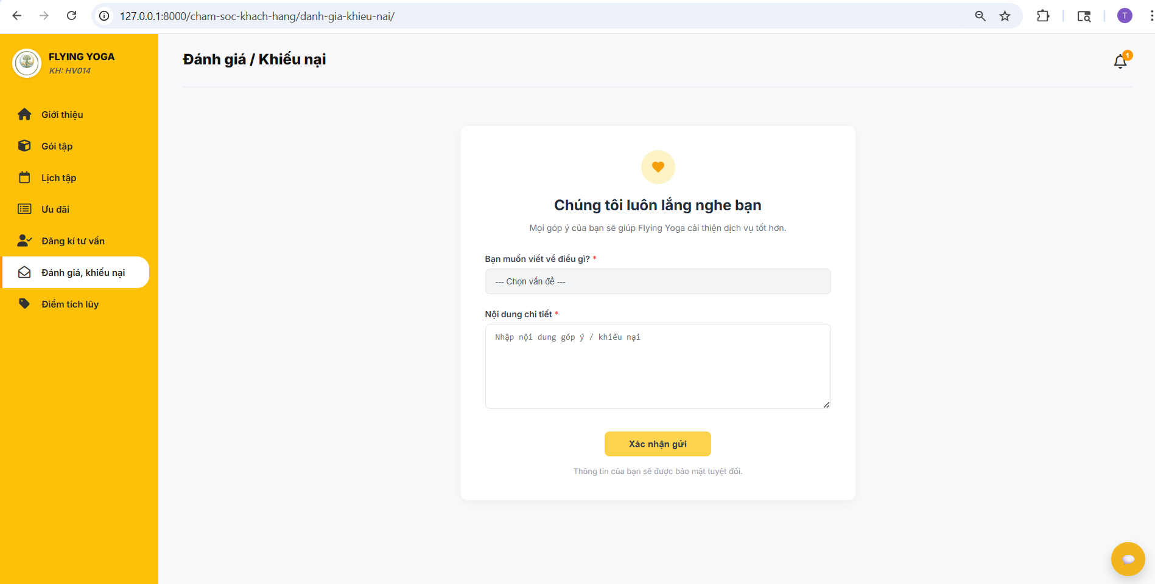
Hình 66. Giao diện Gửi đánh giá/ Khiếu nại

Giao diện Quản lý Đánh giá/ Khiếu nại

Giao diện đối với Nhân viên
    - Xem Đánh giá/ Khiếu nại
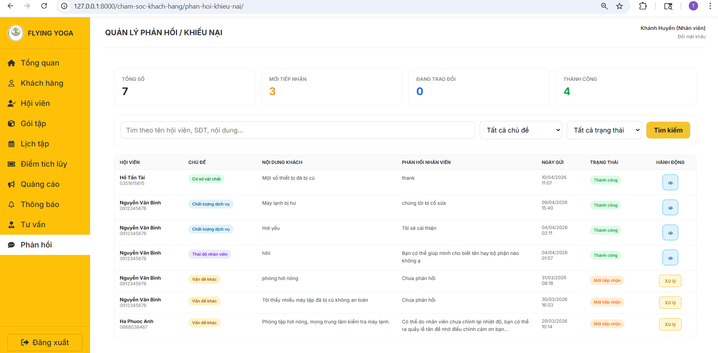
Hình 67. Giao diện Xem đánh giá/ khiếu nại
    - Xử lý Đánh giá/ Khiếu nại
Giao diện Quản lý phản hồi & khiếu nại được thiết kế dưới dạng một trung tâm điều hành tập trung, giúp quản trị viên tiếp nhận, phân loại và xử lý nhanh chóng các ý kiến đóng góp từ học viên của hệ thống Flying Yoga. Ở phần đầu trang, hệ thống cung cấp bộ lọc tìm kiếm thông minh theo từ khóa, trạng thái và thời gian, giúp người quản lý dễ dàng truy xuất dữ liệu một cách khoa học.
Trong giao diện chính, cột bên trái hiển thị danh sách các khiếu nại và phản hồi hiện có, đi kèm nhãn trạng thái trực quan như Mới tiếp nhận (Màu vàng) hay Đã phản hồi (Màu xanh). Khi chọn một mục (ví dụ: Khiếu nại phòng tập), khu vực chi tiết bên phải sẽ hiện ra với đầy đủ thông tin khách hàng, gói tập sở hữu và nội dung yêu cầu cụ thể. Tại đây, quản trị viên có thể sử dụng nút “Xác thực khiếu nại” hoặc ô nhập liệu “Soạn phản hồi khách hàng” để ghi nhận ý kiến và đưa ra câu trả lời thỏa đáng.
Phía cuối biểu mẫu, hai nút chức năng “Hủy” và “Gửi phản hồi” cho phép người quản lý nhanh chóng hoàn tất thao tác lưu trữ dữ liệu vào hệ thống. Qua đó, giao diện hỗ trợ đội ngũ vận hành nâng cao tính chuyên nghiệp, hiểu rõ nguyện vọng của từng hội viên và khẳng định sự tận tâm của thương hiệu Flying Yoga.
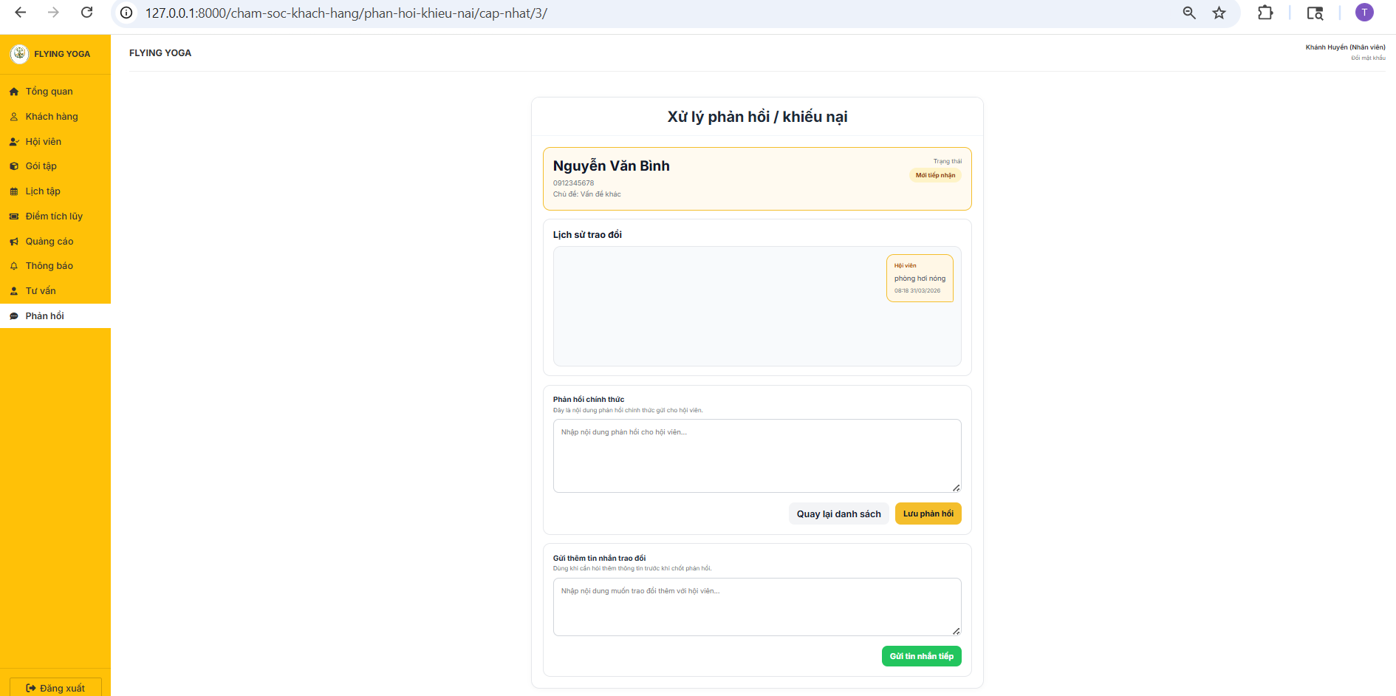
Hình 68. Giao diện Xử lý đánh giá/ khiếu nại

Giao diện Tổng quan

Giao diện đối với Nhân viên
    - Báo cáo hội viên
Giao diện Quản lý báo cáo được thiết kế như một bảng điều khiển thông minh (Dashboard), cung cấp cái nhìn toàn diện và thực tế về hiệu quả vận hành của hệ thống Flying Yoga. Ở phần đầu trang, tính năng Lọc dữ liệu theo thời gian (ví dụ: Tháng 2/2026) cho phép quản trị viên chủ động truy xuất các chỉ số kinh doanh trong những giai đoạn cụ thể để phục vụ công tác phân tích. Hệ thống phân loại báo cáo thành bốn danh mục cốt lõi: Báo cáo Hội viên, Báo cáo Doanh thu, Tần suất Tập luyện và Nguy cơ Bỏ tập, giúp người quản lý dễ dàng điều hướng theo nhu cầu nghiệp vụ.
Trong tab Báo cáo Hội viên, các số liệu quan trọng như Tổng hội viên (250), Hội viên mới (18) và Gói tập còn hạn (232) được hiển thị nổi bật dưới dạng các thẻ thông tin lớn, giúp nhận diện nhanh chóng quy mô cộng đồng học viên hiện tại. Ngay bên dưới là bảng danh sách chi tiết ghi nhận mã hội viên, họ tên, loại gói tập và ngày hết hạn, hỗ trợ việc theo dõi lộ trình của từng cá nhân một cách minh bạch. Đặc biệt, mục Danh sách Nguy cơ Bỏ tập là một công cụ quản trị tinh tế, tự động liệt kê các trường hợp học viên vắng mặt nhiều ngày liên tiếp kèm nút “GỌI ĐIỆN” trực tiếp, thể hiện sự quan tâm và tận tâm trong khâu giữ chân khách hàng.
Giao diện kết thúc bằng nút chức năng “Xuất báo cáo Excel” màu vàng đặc trưng, hỗ trợ quản trị viên lưu trữ dữ liệu ngoại tuyến một cách khoa học. Toàn bộ bố cục được trình bày logic trên nền trắng thanh lịch, bảo đảm tính chuyên nghiệp và minh bạch trong mọi báo cáo vận hành của Flying Yoga.
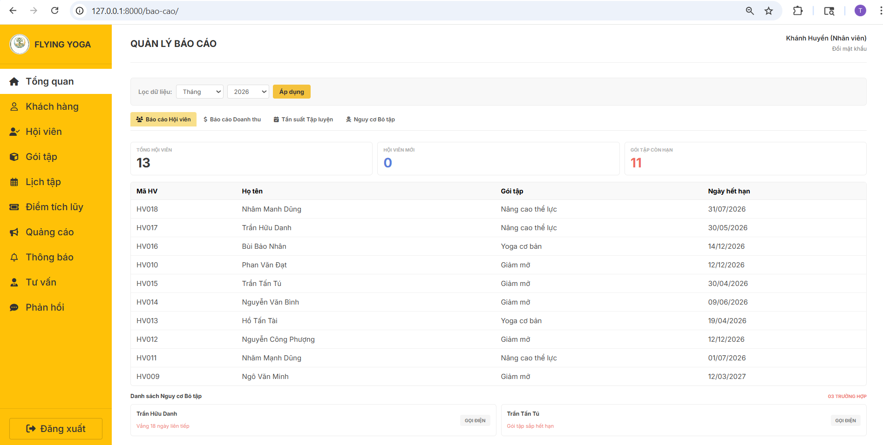
Hình 69. Giao diện Báo cáo hội viên
    - Báo cáo doanh thu
Giao diện Báo cáo Doanh thu được thiết kế như một công cụ phân tích tài chính chuyên sâu, giúp quản trị viên nắm bắt chính xác dòng tiền và hiệu quả kinh doanh của hệ thống Flying Yoga. Tương tự như các phân mục báo cáo khác, giao diện tích hợp bộ lọc thời gian linh hoạt (ví dụ: Tháng 2/2026), cho phép người quản lý chủ động theo dõi biến động doanh thu theo từng chu kỳ cụ thể.
Tại tab Báo cáo Doanh thu, hệ thống tổng hợp các chỉ số tài chính cốt lõi thông qua ba thẻ thông tin trực quan: Tổng doanh thu (500.000.000), Doanh thu mới (42.000.000) và Gia hạn gói (458.000.000). Việc phân tách rõ ràng giữa nguồn thu từ học viên mới và học viên gia hạn giúp đội ngũ quản lý đánh giá chính xác sức khỏe tài chính và mức độ trung thành của khách hàng. Ngay bên dưới là bảng kê chi tiết các giao dịch, bao gồm: Mã giao dịch, Họ tên học viên, Gói tập đăng ký, Ngày thanh toán và Số tiền (VNĐ), bảo đảm tính minh bạch và dễ dàng trong việc đối soát dữ liệu.
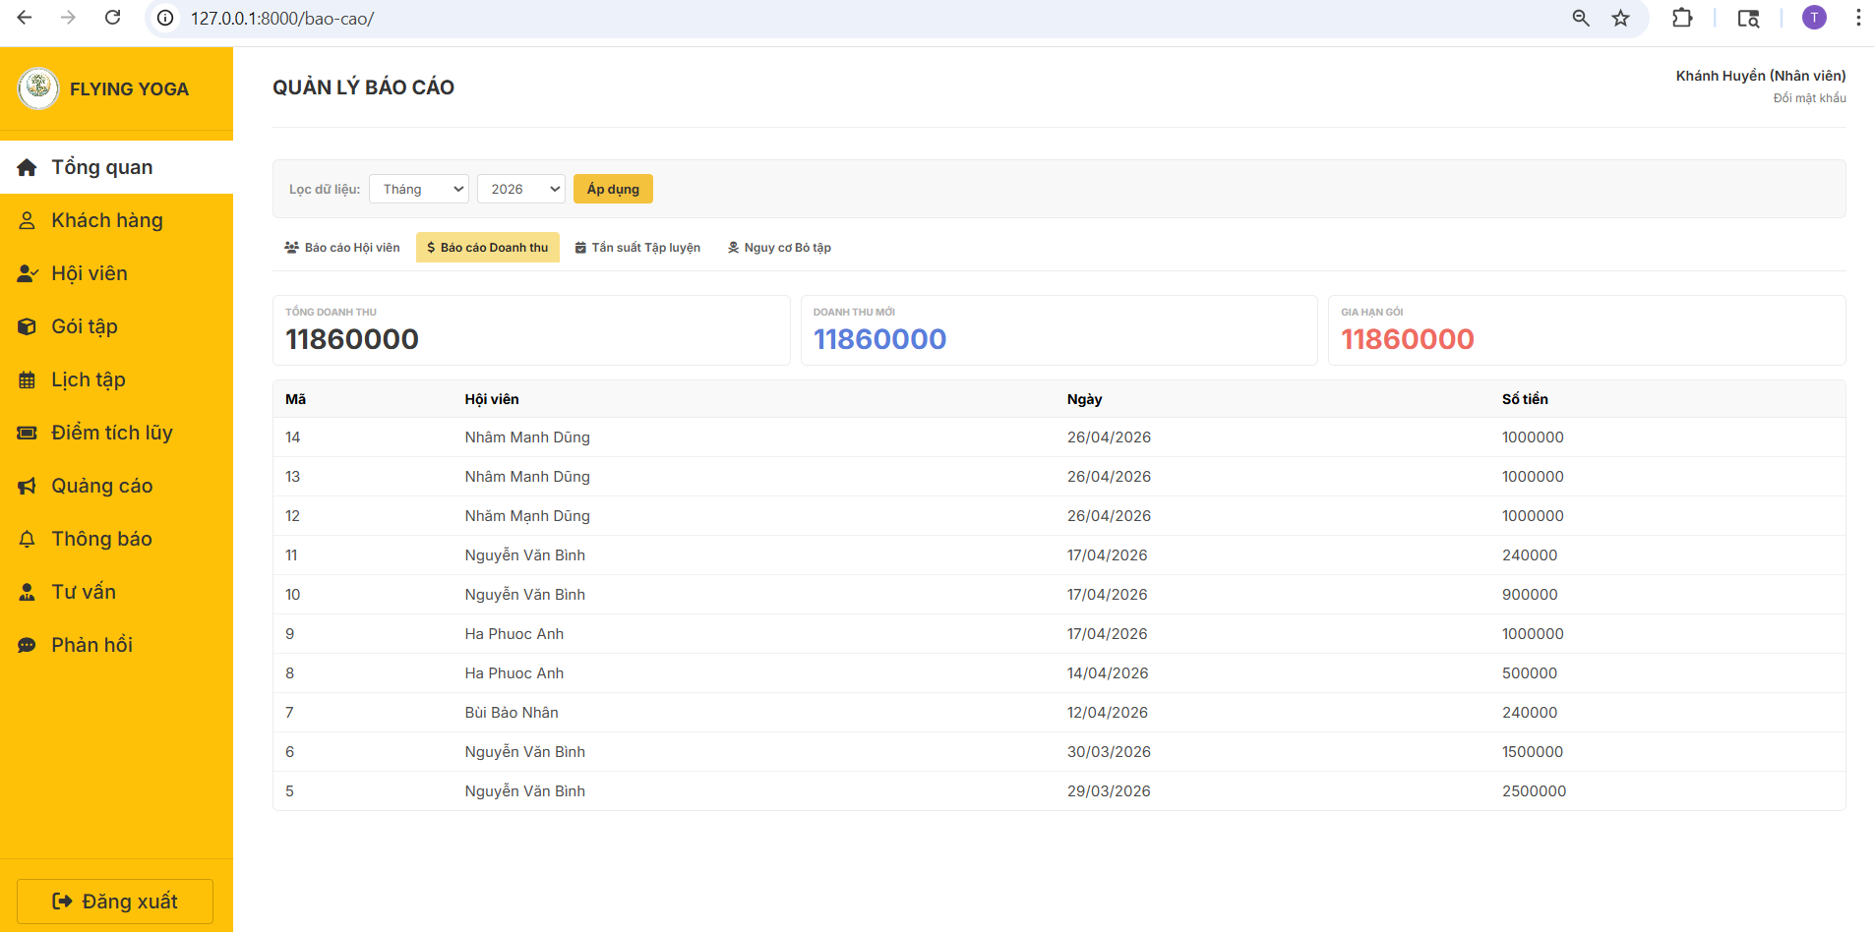
Hình 70. Giao diện Báo cáo doanh thu
    - Tần suất tập luyện
Giao diện Báo cáo Tần suất tập luyện được thiết kế như một hệ thống phân tích hành vi, giúp quản trị viên đo lường chính xác mức độ tương tác và sự chuyên cần của cộng đồng học viên tại Flying Yoga. Thông qua bộ lọc dữ liệu theo thời gian, người quản lý có thể dễ dàng đánh giá hiệu suất vận hành của các lớp học và thói quen rèn luyện của hội viên trong những giai đoạn cụ thể.
Tại tab Tần suất tập luyện, hệ thống cung cấp ba chỉ số đo lường thực tế bao gồm: Tổng lượt check-in (1.240), Trung bình/Hội viên (12.5) và Tỷ lệ tham gia (85%). Những con số này đóng vai trò là "nhiệt kế" đo lường sức hút của các chương trình giảng dạy, giúp quản trị viên nhận diện ngay lập tức các khung giờ hoặc khóa học đang được ưa chuộng. Danh sách chi tiết bên dưới thống kê đầy đủ số buổi đã tập và lần check-in cuối cùng của từng học viên, đi kèm với các nhãn phân loại mức độ chuyên cần trực quan như Cao (Màu xanh), Trung bình (Màu cam) và Thấp (Màu đỏ).
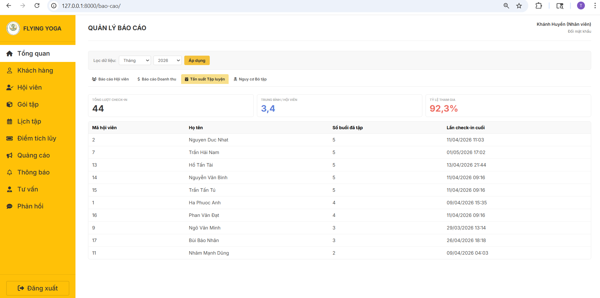
Hình 71.Giao diện Tần suất tập luyện
    - Nguy cơ bỏ tập
Giao diện Báo cáo Nguy cơ bỏ tập được thiết kế như một hệ thống cảnh báo sớm, giúp quản trị viên chủ động nhận diện và đưa ra các biện pháp chăm sóc kịp thời nhằm duy trì tỷ lệ giữ chân hội viên tại Flying Yoga. Thông qua bộ lọc dữ liệu theo thời gian, người quản lý có thể khoanh vùng nhóm khách hàng đang có dấu hiệu giảm dần sự gắn kết với trung tâm để tối ưu hóa quy trình hậu mãi.
Tại tab Nguy cơ bỏ tập, hệ thống tổng hợp các dữ liệu cảnh báo quan trọng thông qua ba thẻ thông số trực quan: Hội viên nguy cơ cao (15), Vắng mặt > 14 ngày (28) và Sắp hết hạn trong 7 ngày (12). Những chỉ số này giúp đội ngũ vận hành phân loại mức độ ưu tiên trong việc liên lạc và tư vấn. Danh sách chi tiết bên dưới cung cấp cái nhìn sâu hơn về từng trường hợp, bao gồm ngày nghỉ cuối cùng và hạn gói tập, đi kèm các nhãn trạng thái nguy cơ được phân loại màu sắc rõ rệt: Rất cao (Đỏ), Trung bình (Cam) và Sắp hết hạn (Đỏ tươi).
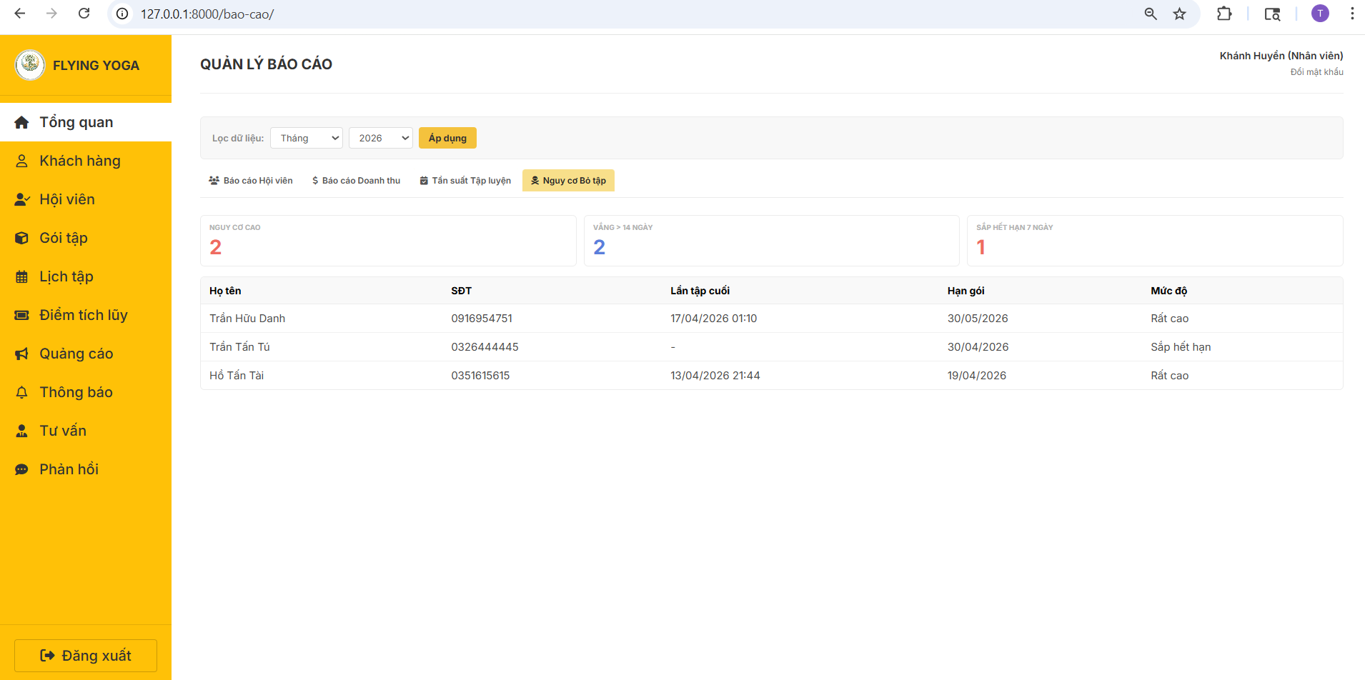
Hình 72. Giao diện Nguy cơ bỏ tập

Giao diện Chatbot
Người dùng bắt đầu bằng cách nhập nội dung thắc mắc hoặc từ khóa cần hỗ trợ vào ô "Nhập tin nhắn..." ở phía dưới cùng của cửa sổ chat. Sau khi nhập xong, người dùng nhấn vào biểu tượng hình mũi tên gửi đi màu vàng để chuyển yêu cầu đến hệ thống. Chatbot sẽ ngay lập tức phản hồi thông tin dựa trên nhu cầu của khách hàng, ví dụ như liệt kê chi tiết các gói tập (loại gói, số buổi, giá tiền) khi người dùng hỏi về "Gói tập". Trong quá trình trò chuyện, người dùng có thể sử dụng thanh cuộn bên phải để xem lại nội dung tin nhắn cũ hoặc nhấn vào dấu "x" ở góc trên bên phải để đóng cửa sổ chat khi đã nhận đủ thông tin cần thiết.
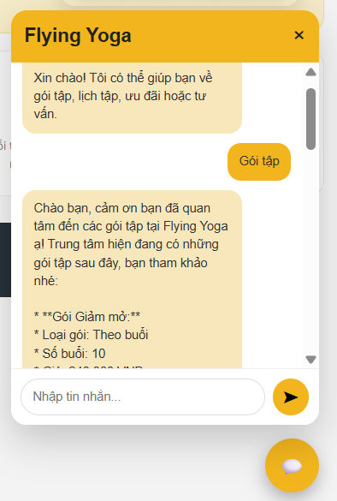
Hình 73. Giao diện Chatbot

PHẦN 3: KẾT LUẬN
Qua quá trình xây dựng và phát triển hệ thống quản lý cho phòng tập Flying Yoga, có thể thấy rằng việc ứng dụng công nghệ thông tin vào quản lý hoạt động thể thao – đặc biệt là các bộ môn hiện đại như Flying Yoga – là vô cùng cần thiết và mang lại hiệu quả rõ rệt. Hệ thống không chỉ giúp tối ưu hóa quy trình quản lý học viên, lớp học, lịch tập mà còn hỗ trợ nâng cao trải nghiệm người dùng, giảm thiểu sai sót và tiết kiệm thời gian cho nhân viên vận hành.
Bên cạnh đó, đề tài cũng góp phần thể hiện khả năng phân tích, thiết kế hệ thống và triển khai thực tế thông qua việc sử dụng các công nghệ lập trình và cơ sở dữ liệu. Tuy vẫn còn một số hạn chế nhất định như giao diện chưa thực sự tối ưu hoặc chưa tích hợp đầy đủ các tính năng nâng cao (thanh toán online, thông báo tự động…), nhưng hệ thống đã đáp ứng được các yêu cầu cơ bản và có tiềm năng phát triển trong tương lai.
Trong thời gian tới, hệ thống có thể được mở rộng thêm nhiều chức năng như tích điểm thành viên, quản lý chương trình khuyến mãi, tích hợp ứng dụng di động hoặc AI tư vấn luyện tập nhằm nâng cao tính cạnh tranh và tính tiện ích.
Tóm lại, đề tài không chỉ mang ý nghĩa học thuật mà còn có giá trị ứng dụng thực tiễn cao, góp phần hiện đại hóa mô hình quản lý phòng tập Flying Yoga trong bối cảnh chuyển đổi số hiện nay.

NHẬT KÝ HỌP NHÓM
NGÀY HỌP | THÀNH VIÊN | NỘI DUNG CHÍNH | GIAI ĐOẠN
07/01/2026 | Toàn bộ | Chọn đề tài & Phân công tìm hiểu:  - Thảo luận các chủ đề có sẵn, thống nhất chọn "Quản lý và chăm sóc khách hàng".  - Phân công thành viên tìm hiểu quy trình thực tế tại trung tâm Flying Yoga. | Khởi động dự án
14/01/2026 | Toàn bộ | Lập kế hoạch & Làm BCTĐ 1:  - Tổng hợp thông tin thực tế đã tìm hiểu.  - Lập bảng kế hoạch chi tiết, phân công nhiệm vụ toàn dự án.  - Phân công báo cáo: Lý do chọn đề tài, mục tiêu, phạm vi. | BCTĐ 1
21/01/2026 | Toàn bộ | Sửa lỗi BCTĐ 1 & Phân tích hệ thống:  - Sửa chữa: Điều chỉnh lại phạm vi đề tài theo góp ý của GV sau lần báo cáo 1.  - Phân tích: Xác định các chức năng hệ thống cần làm.  - Phân công: Vẽ biểu đồ Usecase, BPMN quy trình. | BCTĐ 2
28/01/2026 | Toàn bộ | Chốt bài làm BCTĐ 2:  - Review các biểu đồ đã vẽ, thống nhất quy trình nghiệp vụ.  - Tổng hợp và phân công nội dung phân tích vào file Word báo cáo. | BCTĐ 2
12/02/2026 | Toàn bộ | Sửa lỗi BCTĐ 2 & Triển khai Thiết kế:  - Sửa chữa: Chỉnh sửa lại các Usecase và đặc tả theo nhận xét của GV (do sai sót trong BCTĐ 2).  - Phân công:  - Tìm hiểu và thiết kế CSDL (ERD).  - Tìm hiểu và xây dựng giao diện demo | BCTĐ 3
26/02/2026 | Toàn bộ | Chốt Thiết kế & Làm BCTĐ 3:  - Review sơ đồ ERD và các giao diện đã thiết kế.  - Phân công và ghép các phần việc vào file báo cáo Word. | BCTĐ 3
05/03/2026 | Toàn bộ | Sửa lỗi BCTĐ 3 & Phân công Lập trình:  - Sửa chữa: Điều chỉnh lại thiết kế ERD (quan hệ bảng) theo góp ý của GV.  - Nhắc nhở và xem tiến độ code chức năng | BCTĐ 4
26/03/2026 | Toàn bộ | Kiểm tra tiến độ & Chạy thử Demo:  - Kiểm tra tiến độ code của các thành viên.  - Chạy thử bản demo hiện có.  - Phân công và viết báo cáo tiến độ lập trình. | BCTĐ 4
16/04/2026 | Toàn bộ | Tổng hợp & Thêm tính năng mới:  - Tổng hợp lại nội dung các báo cáo trước.  - Xác định deadline hoàn thành bản cuối.  - Phân công thực hiện tính năng mới và viết báo cáo tổng kết. | Báo cáo cuối kỳ
30/04/2026 | Toàn bộ | Viết báo cáo:  - Trình bày các mục còn thiếu trong báo cáo cuối kỳ. | Báo cáo cuối kỳ

